SLUŽBENI GLASNIK
OPĆINE VIR


SLUŽBENO GLASILO OPĆINE VIR
Godina XVIII Vir, 10. prosinca 2025. Broj 10

SADRŽAJ
AKTI OPĆINSKOG VIJEĆA
OPĆINE VIR
- Odluka II. Izmjenama i dopunama Proračuna
Općine Vir za 2025. godinu s pripadajućim
planovima i programima..................................................4
- Odluka o prihvaćanju Proračuna Općine Vir za
2026. godinu s pripadajućim programima,
analizama, planovima i projekcijama
za 2027. i 2028. godinu .................................................59
- Odluka o izvršavanju Proračuna Općine Vir
za 2026. godinu................................................ ............145
- Odluka o izmjeni i dopuni Odluke o izradi II. Izmjena
i dopuna Prostornog plana uređenja Općine Vir..........148
- Odluka o raspoređivanju sredstava za rad
Političkih stranaka i nezavisnih vijećnika....................150
- Odluka o izmjeni i dopuni Odluke o općinskim
porezima.......................................................................152
- Odluka o izmjeni i dopuni Odluke o komunalnom
doprinosu.....................................................................153
- Odluka o zabrani i ograničenju radova za vrijeme
turističke sezone..........................................................154
- Odluka o kupnji k.č. 4626/1, 4573 i 4813 k.o. Vir.....156
- Odluka o povećanju temeljnog kapitala trgovačkog
društva „Vir zaštita“ d.o.o...........................................157
- Odluka o povećanju temeljnog kapitala trgovačkog
društva „Vir zaštita“ d.o.o...........................................................158
- Odluka o povećanju temeljnog kapitala trgovačkog
društva „Vir održavanje“ d.o.o....................................................158
- Odluka o povećanju temeljnog kapitala trgovačkog
društva „Vir turizam“ d.o.o.........................................................159
- Odluka o povećanju temeljnog kapitala trgovačkog
društva „Čisti otok“ d.o.o............................................................160
- Zaključak o prijedlogu za imenovanje mrtvozornika
na području Općine Vir................................................................161
- Pravila za upravljanje dokumentarnog gradiva
Općine Vir ...................................................................................161

Na temelju članka 30. Statuta Općine Vir („Službeni glasnik Općine Vir“ broj 11/09, 12/09, 02/11, 02/13, 02/18, 01/20, 04/21), Općinsko vijeće Općine Vir na svojoj 05. sjednici održanoj dana 10. prosinca 2025. godine donijelo je

ODLUKU
o Izmjenama i dopunama Proračuna Općine Vir za 2025. godinu II sa pripadajućim planovima i programima

Članak 1.

Prihvaćaju se Izmjene i dopuna Proračuna Općine Vir za 2025. godinu II sa pripadajućim planovima i programima.

Članak 2.

Izmjene i dopune Proračuna Općine Vir za 2025. godinu II uključuju korekciju prihoda i primitaka, odnosno rashoda i izdataka unutar pojedinih pozicija.

Članak 3.

Sastavni dio ove Odluke su Izmjene i dopune Proračuna Općine Vir za 2025. godinu II.

Članak 4.

Ova Odluka stupa na snagu osmog dana od dana objave u „Službenom glasniku Općine Vir“.

OPĆINSKO VIJEĆE OPĆINE VIR

KLASA:021-05/25-01/05
URBROJ:2198-12-06-25-03
Vir, 10. prosinca 2025. godine

Predsjednik Općinskog vijeća
Kristijan Kapović

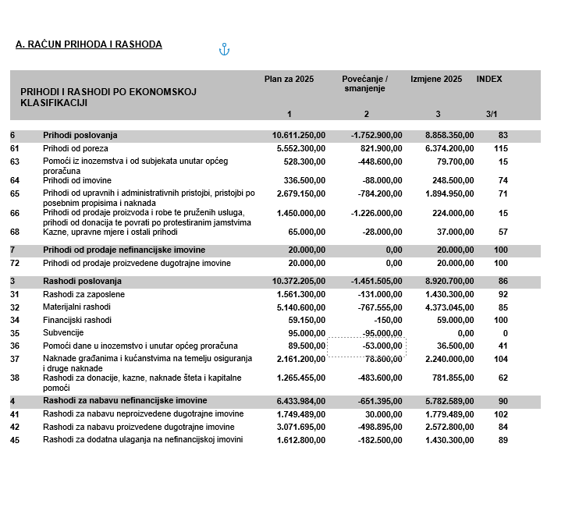

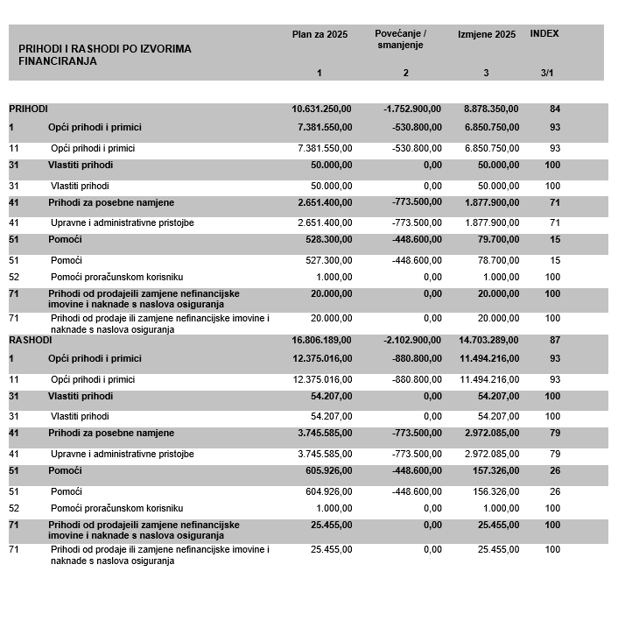

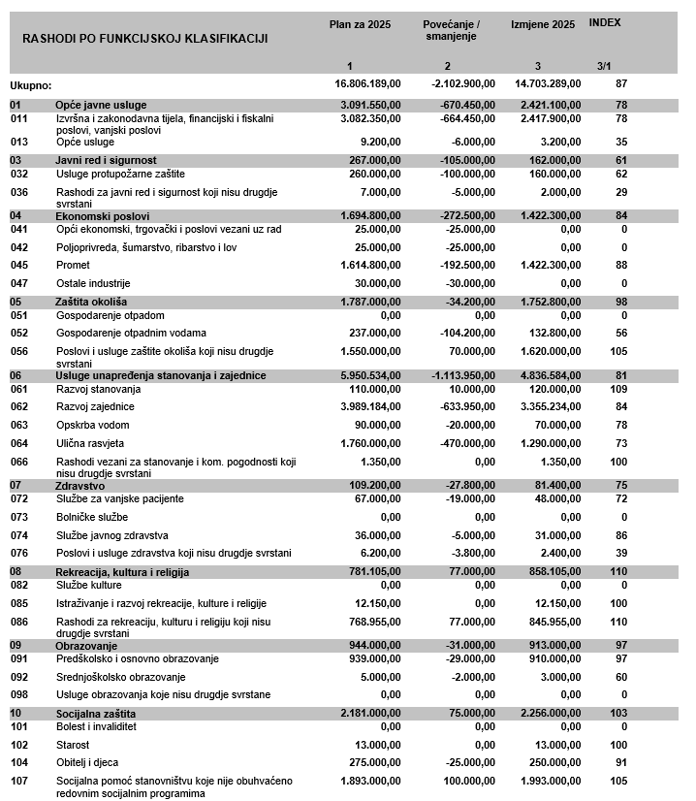

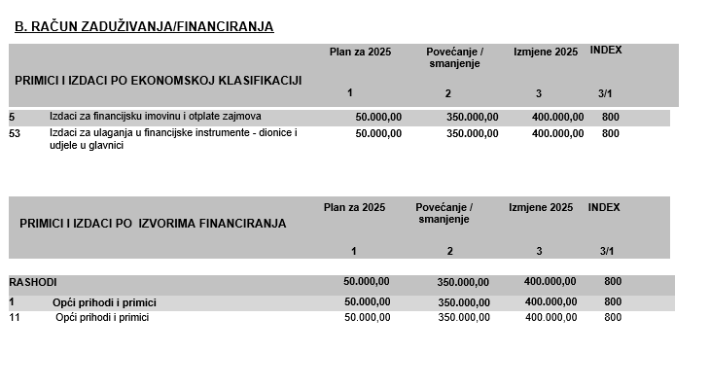

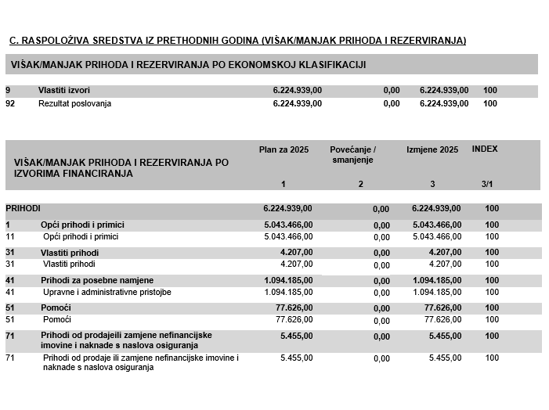

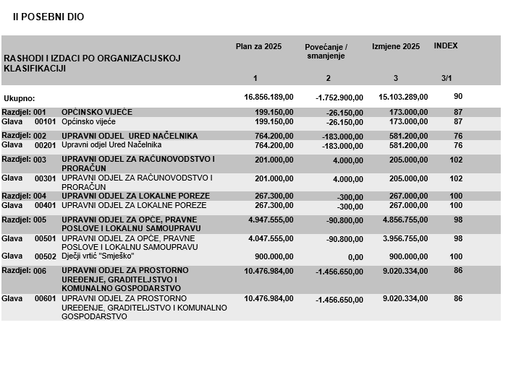

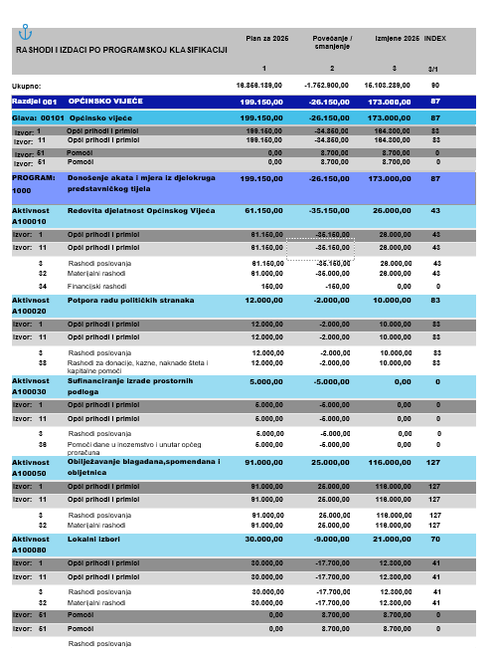

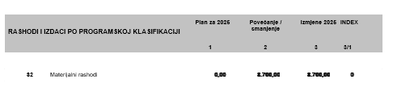

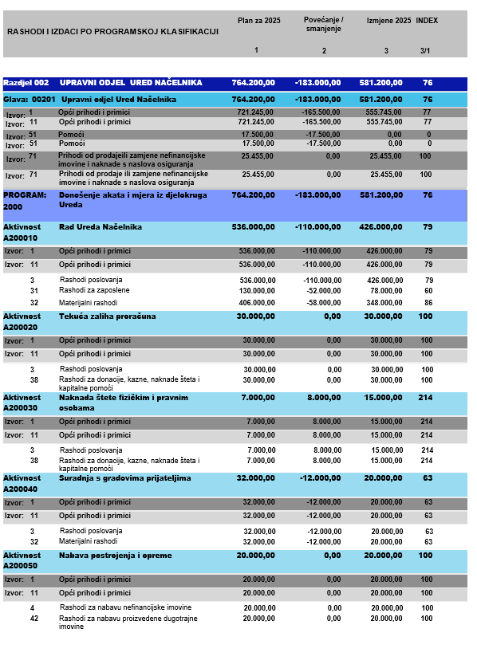

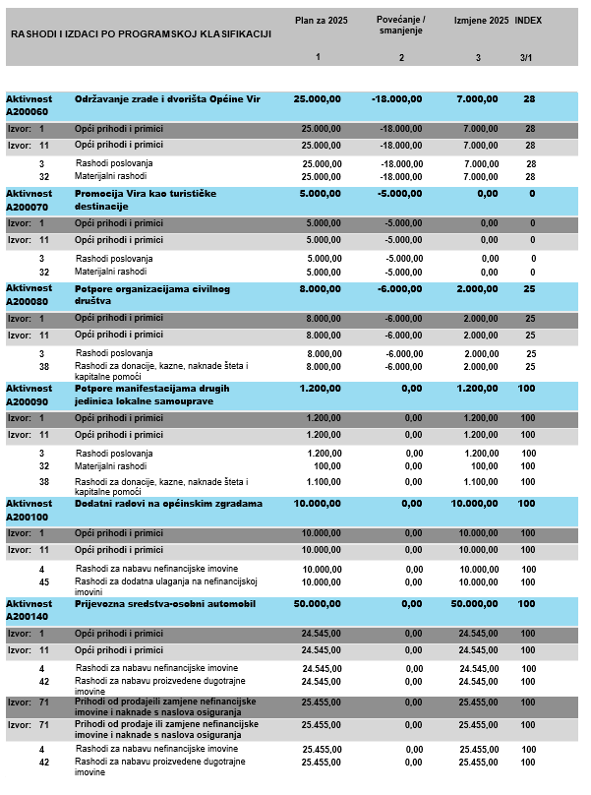

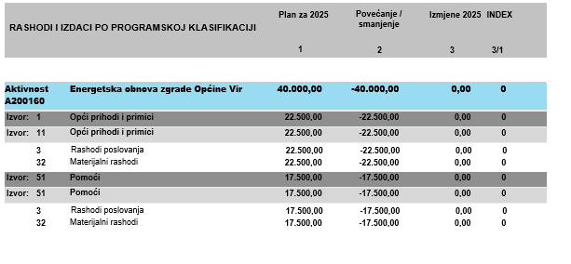

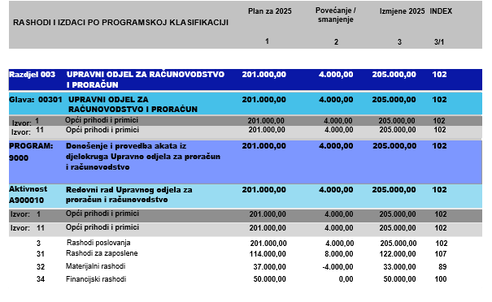

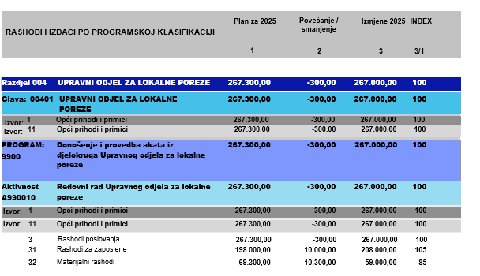

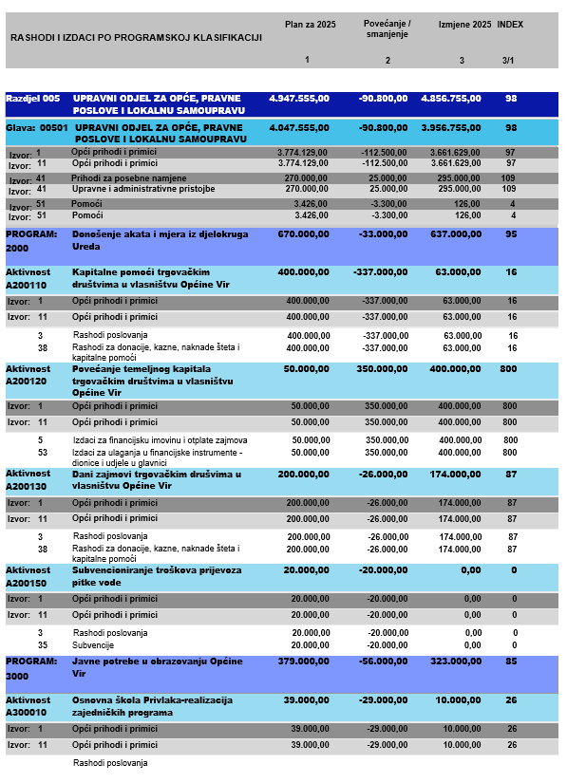

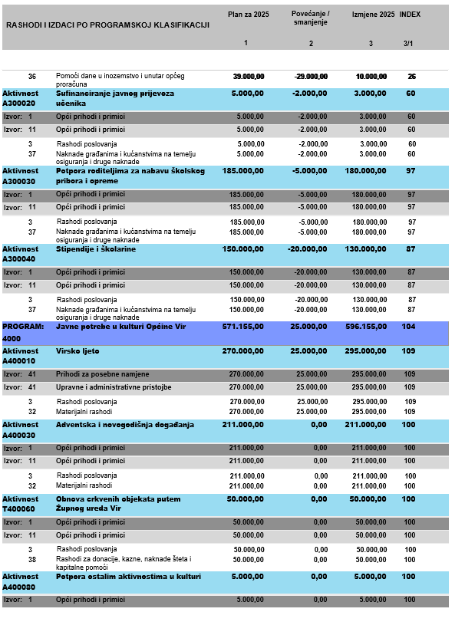

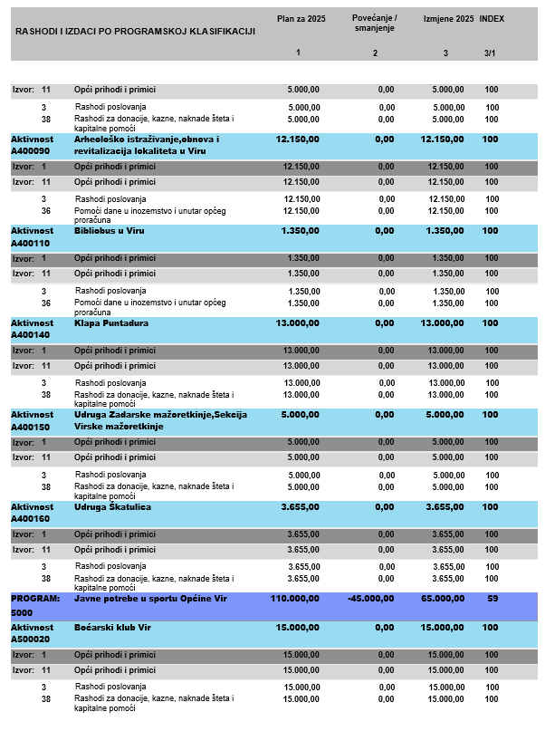

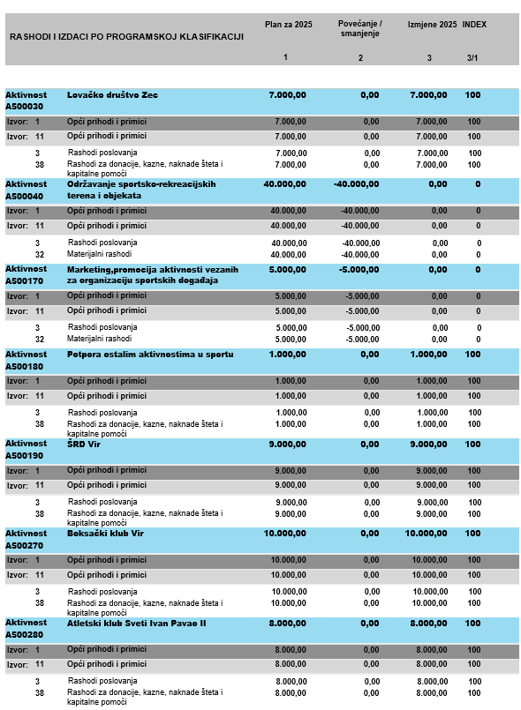

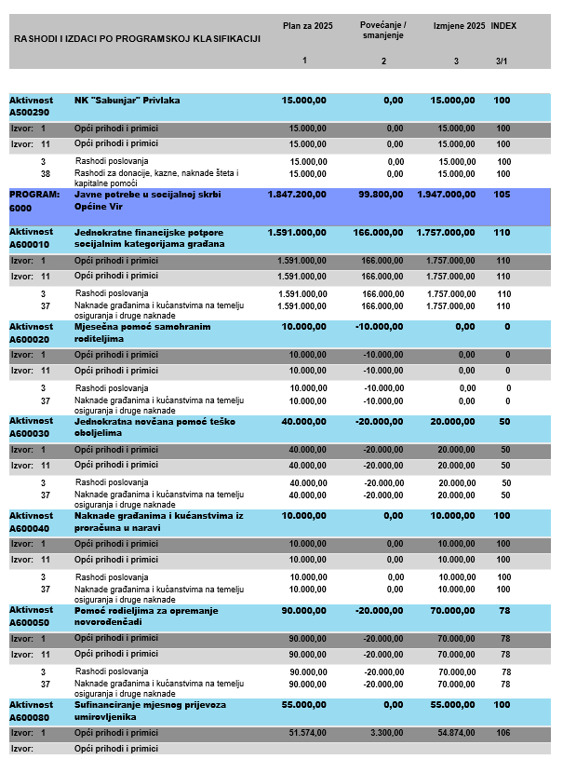

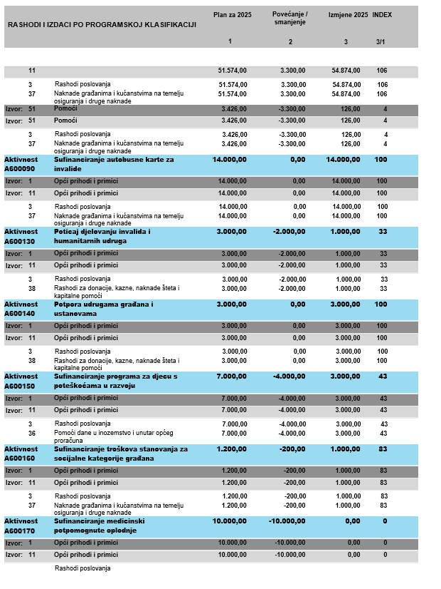

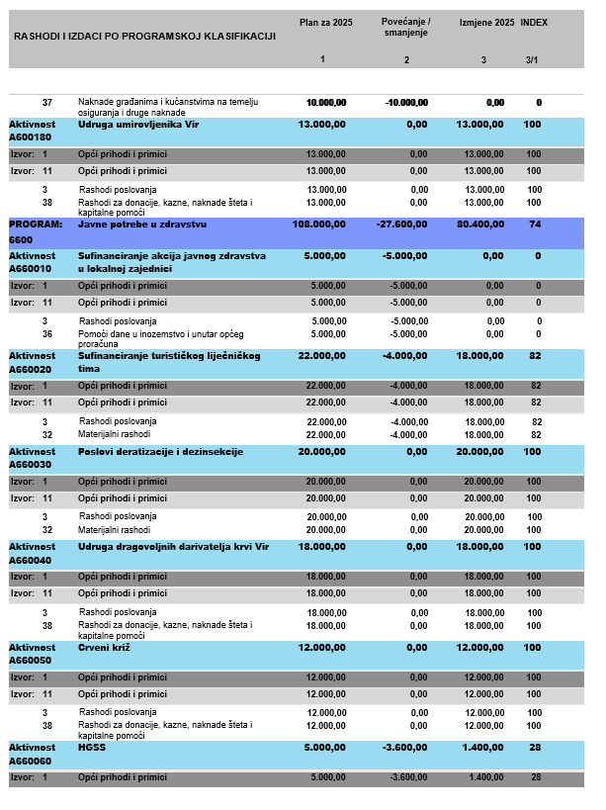

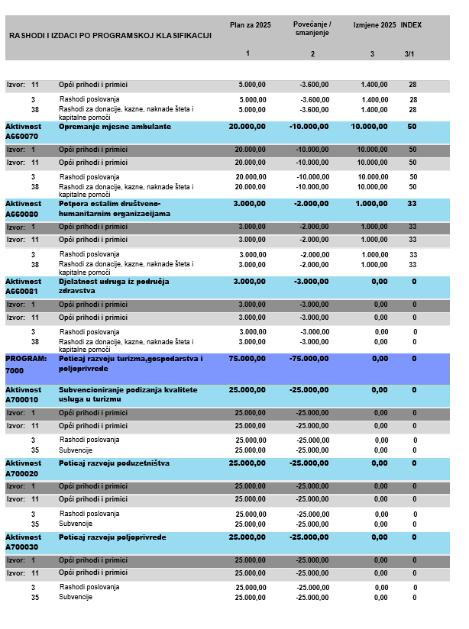

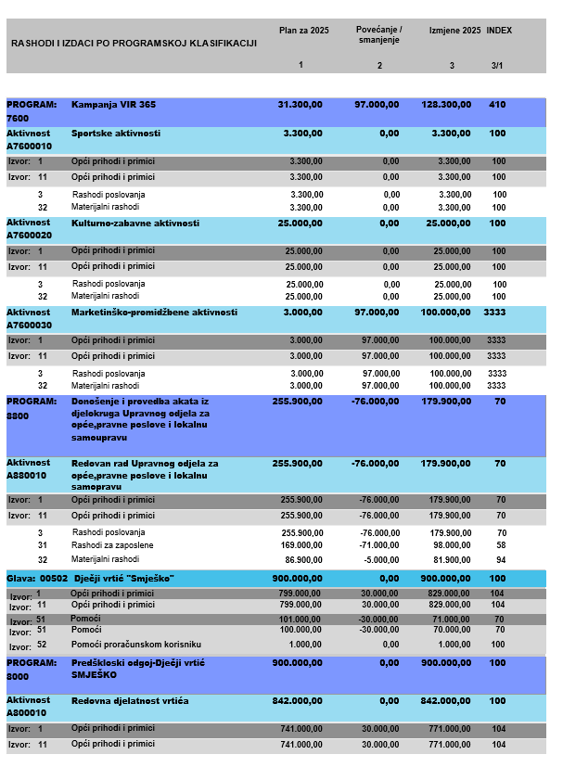

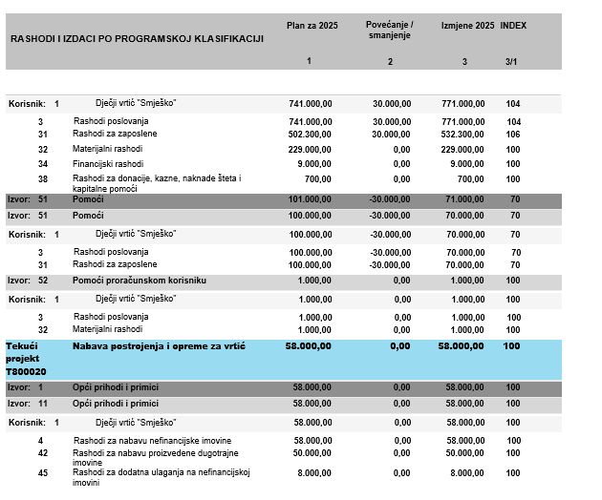

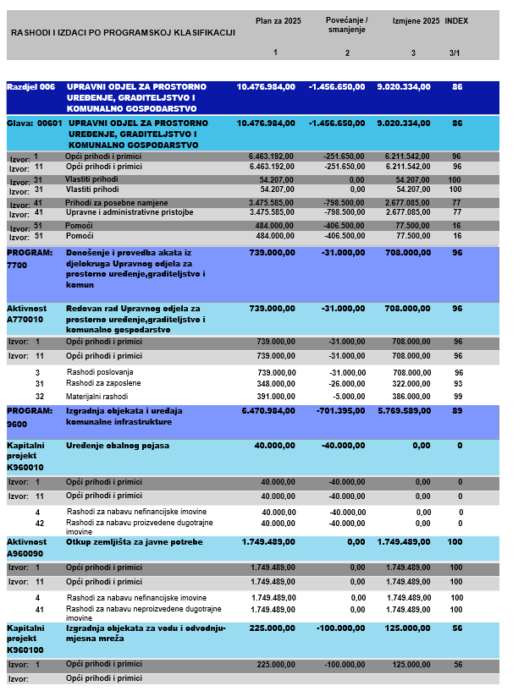

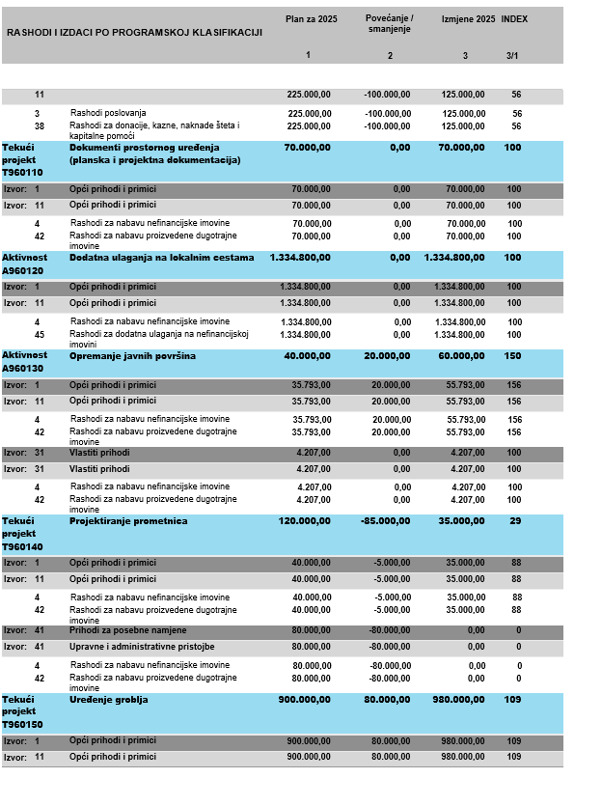

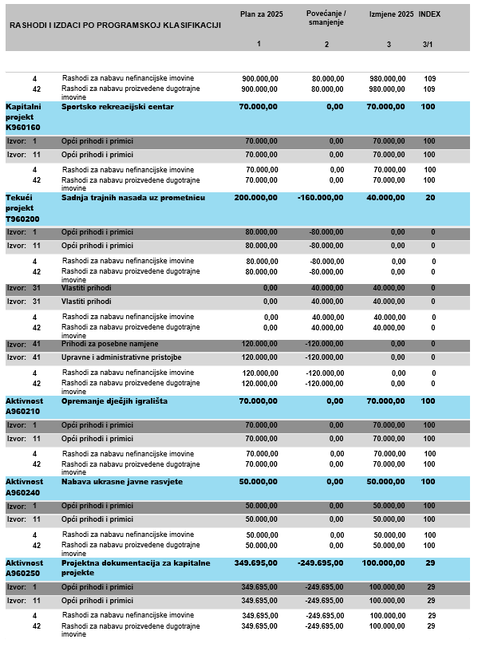

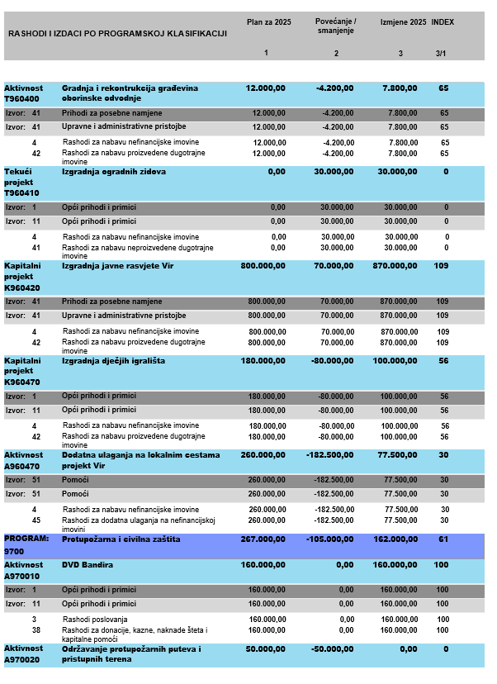

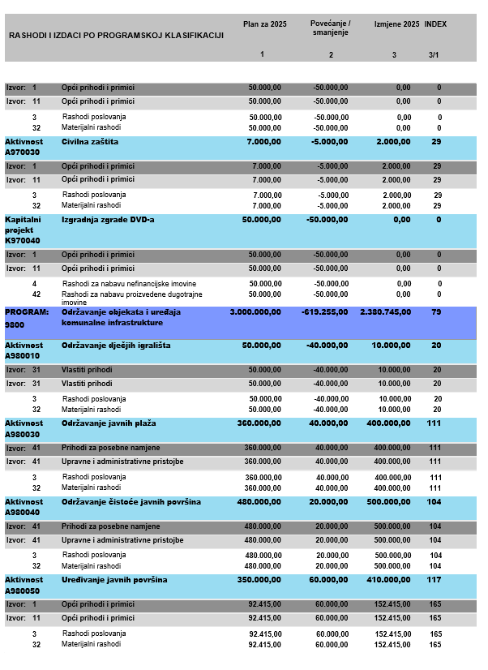

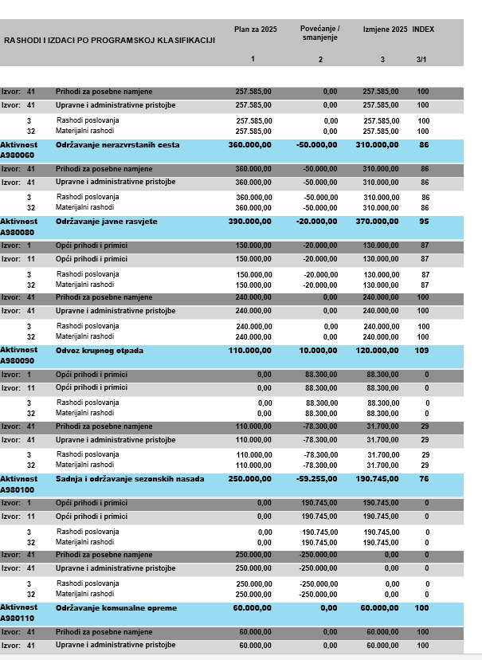

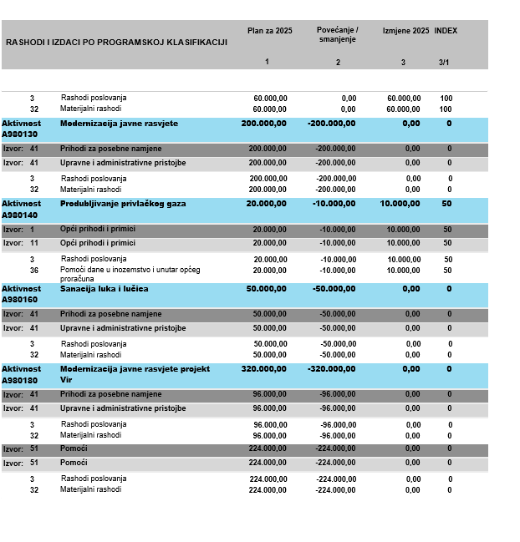

OBRAZLOŽENJE II IZMJENA I DOPUNA PRORAČUNA OPĆINE VIR ZA 2025. GODINU

Proračun Općine Vir za 2025. godinu s projekcijama za 2026. i 2027. godinu donesen je na 2. sjednici Općinskog vijeća Općine Vir održanoj dana 18. lipnja 2025. godine.
I Izmjene i dopune Proračuna Općine Vir za 2025. godinu su donesene na 3. sjednici Općinskog vijeća Općine Vir održanoj dana 27. kolovoza 2025. godine.
U čl. 45. Zakona o proračunu („Narodne novine“ br. 144/21) navedeno je da se izmjenama i dopunama proračuna mijenja isključivo plan za tekuću proračunsku godinu.
Izmjene i dopune proračuna se sastoje od plana za tekuću proračunsku godinu i sadrže opći i posebni dio, te obrazloženje izmjena i dopuna proračuna.
II Izmjenama i dopunama Proračun Općine Vir za 2025. godinu utvrđen je u iznosu od 15.103.289,00 EUR-a kako slijedi:

Opis | Proračun za 2025. godinu | Povećanje/smanjenje | Novi plan 2025.
Prihodi | 10.631.250,00 | -1.752.900,00 | 8.878.350,00
Prihodi poslovanja | 10.611.250,00 | -1.752.900,00 | 8.858.350,00
Prihodi od prodaje nefinancijske imovine | 20.000,00 | 0,00 | 20.000,00
Rashodi | 16.806.189,00 | -2.102.900,00 | 14.703.289,00
Rashodi poslovanja | 10.372.205,00 | -1.451.505,00 | 8.920.700,00
Rashodi za nabavu nefinancijske imovine | 6.433.984,00 | -651.395,00 | 5.782.589,00
Izdaci | 50.000,00 | 350.000,00 | 400.000,00
Izdaci za financijsku imovinu i otplate zajmova | 50.000,00 | 350.000,00 | 400.000,00
Primici | 0,00 | 0,00 | 0,00
Primici od financijske imovine i zaduživanja | 0,00 | 0,00 | 0,00
Raspoloživa sredstva iz prethodnih godina (višak/manjak prihoda i rezerviranja) | 6.224.939,00 | 0,00 | 6.224.939,00
Dio viška/manjka iz prethodne godine koji će se rasporediti u razdoblju 2025-2027. | 6.224.939,00 | 0,00 | 6.224.939,00
Prihodi, primici, viškovi i manjkovi | 16.856.189,00 | -1.752.900,00 | 15.103.289,00
Rashodi i izdaci | 16.856.189,00 | -1.752.900,00 | 15.103.289,00

PRIHODI I PRIMICI

Ukupni prihodi i primici za 2025. godinu su planirani u iznosu od 8.581.350,00 EUR, a njihova struktura je sljedeća:
Račun iz računskog plana | Opis | Plan za 2025. godinu | Povećanje /smanjenje | Novi plan 2025.
6 | Prihodi poslovanja | 10.611.250,00 | -1.752.900,00 | 8.858.350,00
61 | Prihodi od poreza | 5.552.300,00 | 821.900,00 | 6.374.200,00
63 | Pomoći iz inozemstva i od subjekata unutar općeg proračuna | 528.300,00 | -448.600,00 | 79.700,00
64 | Prihodi od imovine | 336.500,00 | -88.000,00 | 248.500,00
65 | Prihodi od upravnih i administrativnih pristojbi, pristojbi po posebnim propisima i naknada | 2.679.150,00 | -784.200,00 | 1.894.950,00
66 | Prihodi od prodaje proizvoda i robe te pruženih usluga, prihodi od donacija te povrati po protestiranim jamstvima | 1.450.000,00 | -1.226.000,00 | 224.000,00
68 | Kazne, upravne mjere i ostali prihodi | 65.000,00 | -28.000,00 | 37.000,00
7 | Prihodi od prodaje nefinancijske imovine | 20.000,00 | 0,00 | 20.000,00
71 | Prihodi od prodaje neproizvedene dugotrajne imovine | 0,00 | 0,00 | 0,00
72 | Prihodi od prodaje proizvedene dugotrajne imovine | 20.000,00 | 0,00 | 20.000,00

Na skupini 61 Prihodi od poreza planirano je povećanje u iznosu od 821.900,00 € koje se odnosi na sljedeće:
Opis | Plan za 2025. godinu | Povećanje /smanjenje | Novi plan 2025.
Porez na dohodak | 1.792.000,00 | 484.200,00 | 2.276.200,00
Porezi na imovinu | 3.700.000,00 | 342.000,00 | 4.042.000,00
Porezi na robu i usluge | 60.150,00 | -4.150,00 | 56.000,00
Ostali prihodi od poreza | 150,00 | -150,00 | 0,00

Na skupini 63 Pomoći iz inozemstva i od subjekata unutar općeg proračuna planirano je smanjene u iznosu od 448.600,00 € koje se odnosi na sljedeće:
Opis | Plan za 2025. godinu | Povećanje /smanjenje | Novi plan 2025.
Pomoći proračunu iz drugih proračuna i izvanproračunskim korisnicima | 527.300,00 | -448.600,00 | 78.700,00

Na skupini 64 Prihodi od imovine planirano je smanjene u iznosu od 88.000,00 € koje se odnosi na sljedeće:
Opis | Plan za 2025. godinu | Povećanje /smanjenje | Novi plan 2025.
Prihodi od financijske imovine | 85.100,00 | -48.300,00 | 36.800,00
Prihodi od nefinancijske imovine | 251.400,00 | -39.700,00 | 211.700,00

Na skupini 65 Prihodi od upravnih i administrativnih pristojbi, pristojbi po posebnim propisima i naknada planirano je smanjenje od 784.200,00 € koje se odnosi na sljedeće:

Opis | Plan za 2025. godinu | Povećanje /smanjenje | Novi plan 2025.
Upravne i administrativne pristojbe | 259.650,00 | -33.500,00 | 226.150,00
Prihodi po posebnim propisima | 19.500,00 | -700,00 | 18.800,00
Komunalni doprinosi i naknade | 2.400.000,00 | -750.000,00 | 1.650.000,00

Na skupini 66 Prihodi od prodaje proizvoda i robe te pruženih usluga, prihodi od donacija te povrati po protestiranim jamstvima planirano je smanjenje od 1.226.000,00 € koje se odnosi na sljedeće:

Opis | Plan za 2025. godinu | Povećanje /smanjenje | Novi plan 2025.
Kapitalne donacije | 1.400.000,00 | -1.226.000,00 | 174.000,00

Na skupini 68 Kazne, upravne mjere i ostali prihodi planirano je smanjenje od 28.000,00 € koje se odnosi na sljedeće:

Opis | Plan za 2025. godinu | Povećanje /smanjenje | Novi plan 2025.
Kazne i upravne mjere | 50.000,00 | -18.000,00 | 32.000,00
Ostali prihodi | 15.000,00 | -10.000,00 | 5.000,00

RASHODI I IZDACI

Ukupni rashodi i izdaci za 2025. godinu su planirani u iznosu od 15.103.289,00 €, a njihova struktura je sljedeća:

Račun iz računskog plana | Opis | Plan za 2025. godinu | Povećanje /smanjenje | Novi plan 2025.
3 | Rashodi poslovanja | 10.372.205,00 | -1.451.505,00 | 8.920.700,00
31 | Rashodi za zaposlene | 1.561.300,00 | -131.000,00 | 1.430.300,00
32 | Materijalni rashodi | 5.140.600,00 | -767.555,00 | 4.373.045,00
34 | Financijski rashodi | 59.150,00 | -150,00 | 59.000,00
35 | Subvencije | 95.000,00 | -95.000,00 | 0,00
36 | Pomoći dane u inozemstvo i unutar općeg proračuna | 89.500,00 | -53.000,00 | 36.500,00
37 | Naknade građanima i kućanstvima na temelju osiguranja i druge naknade | 2.161.200,00 | 78.800,00 | 2.240.000,00
38 | Ostali rashodi | 1.265.455,00 | -483.600,00 | 781.855,00
4 | Rashodi za nabavu nefinancijske imovine | 6.433.984,00 | -651.395,00 | 5.782.589,00
41 | Rashodi za nabavu neproizvedene dugotrajne imovine | 1.749.489,00 | 30.000,00 | 1.779.489,00
42 | Rashodi za nabavu proizvedene dugotrajne imovine | 3.071.695,00 | -498.895,00 | 2.572.800,00
45 | Rashodi za dodatna ulaganja na nefinancijskoj imovini | 1.612.800,00 | -182.500,00 | 1.430.300,00
5 | Izdaci za financijsku imovinu i otplate zajmova | 50.000,00 | 350.000,00 | 400.000,00
53 | Izdaci za dionice i udjele u glavnici | 50.000,00 | 350.000,00 | 400.000,00

Na skupini 31 Rashodi za zaposlene planirano je smanjenje od 131.000,00 € koje se odnosi na sljedeće:

Opis | Plan za 2025. godinu | Povećanje /smanjenje | Novi plan 2025.
Plaće | 940.000,00 | -125.000,00 | 815.000,00
Ostali rashodi za zaposlene | 167.000,00 | 14.000,00 | 181.000,00
Doprinosi za plaće | 314.300,00 | -20.000,00 | 294.300,00

Na skupini 32 Materijalni rashodi planirano je smanjenje od 864.555,00 € koje se odnosi na sljedeće:

Opis | Plan za 2025. godinu | Povećanje /smanjenje | Novi plan 2025.
Naknade troškova zaposlenima | 46.000,00 | -11.000,00 | 35.000,00
Rashodi za materijal i energiju | 360.300,00 | -36.300,00 | 324.000,00
Rashodi za usluge | 4.518.400,00 | -746.255,00 | 3.869.145,00
Naknade troškova osobama izvan radnog odnosa | 60.000,00 | -35.000,00 | 25.000,00
Ostali nespomenuti rashodi poslovanja | 155.900,00 | -36.000,00 | 119.900,00

Na skupini 34 Financijski rashodi planirano je smanjenje od -150,00 € koje se odnosi na sljedeće:

Opis | Plan za 2025. godinu | Povećanje /smanjenje | Novi plan 2025.
Ostali financijski rashodi | 59.150,00 | -150,00 | 59.000,00

Na skupini 35 Subvencije planirano je smanjenje od -95.000,00 € koje se odnosi na sljedeće:

Opis | Plan za 2025. godinu | Povećanje /smanjenje | Novi plan 2025.
Subvenicije kreditnim i ostalim financijskim institucijama i trgovačkim društvima u javnom sektoru | 20.000,00 | -20.000,00 | 0,00
Subvenije kreditnim i financijskim institurcijama, trgovačkim društvima, zadrugama, poljoprivrednicima i obrtnicima izvan javnog sektora | 75.000,00 | -75.000,00 | 0,00

Na skupini 36 Pomoći dane u inozemstvo i unutar općeg proračuna planirano je smanjenje od 53.000,00 € koje se odnosi na sljedeće:
Opis | Plan za 2025. godinu | Povećanje /smanjenje | Novi plan 2025.
Pomoći unutar općeg proračuna | 25.000,00 | -15.000,00 | 10.000,00
Pomoći proračunskim korisnicima drugih proračuna | 64.500,00 | -38.000,00 | 26.500,00

Na skupini 37 Naknade građanima i kućanstvima na temelju osiguranja i druge naknade planirano je povećanje od 78.800,00 € koje se odnosi na sljedeće:

Opis | Plan za 2025. godinu | Povećanje /smanjenje | Novi plan 2025.
Ostale naknade građanima i kućanstvima iz proračuna | 2.161.200,00 | 78.800,00 | 2.240.000,00

Na skupini 38 Ostali rashodi planirano je smanjenje od 483.600,00 € koje se odnosi na sljedeće:

Opis | Plan za 2025. godinu | Povećanje /smanjenje | Novi plan 2025.
Tekuće donacije | 332.755,00 | -28.600,00 | 304.155,00
Kazne, penali i naknade štete | 7.700,00 | 8.000,00 | 15.700,00
Kapitalne pomoći | 825.000,00 | -463.000,00 | 362.000,00

Na skupini 41 Rashodi za nabavu neproizvedene dugotrajne imovine planirano je povećanje od 30.000,00 € koje se odnosi na sljedeće:

Opis | Plan za 2025. godinu | Povećanje /smanjenje | Novi plan 2025.
Nematerijalna imovina | 0,00 | 30.000,00 | 30.000,00

Na skupini 42 Rashodi za nabavu proizvedene dugotrajne imovine planirano je smanjenje od 498.895,00 € koje se odnosi na sljedeće:

Opis | Plan za 2025. godinu | Povećanje /smanjenje | Novi plan 2025.
Građevinski objekti | 1.912.000,00 | 65.800,00 | 1.977.800,00
Postrojenja i oprema | 230.000,00 | 20.000,00 | 250.000,00
Višegodišni nasadi i osnovno stado | 200.000,00 | -160.000,00 | 40.000,00
Nematerijalna proizvedena imovina | 679.695,00 | -424.695,00 | 255.000,00

Na skupini 45 Rashodi za dodatna ulaganja na nefinancijskoj imovini planirano je smanjenje od 182.500,00 € koje se odnosi na sljedeće:

Opis | Plan za 2025. godinu | Povećanje /smanjenje | Novi plan 2025.
Dodatna ulaganja na građevinskim objektima | 1.611.300,00 | -181.000,00 | 1.430.300,00
Dodatna ulaganja za ostalu nefinancijsku imovinu | 1.500,00 | -1.500,00 | 0,00

Na skupini 53 Izdaci za dionice i udjele u glavnici planirano je povećanje od 350.000,00 € koje se odnosi na sljedeće:

Opis | Plan za 2025. godinu | Povećanje /smanjenje | Novi plan 2025.
Izdaci za ulaganja u dionice i udjeli u glavnici trgovačkih društava u javnom sektoru | 50.000,00 | 350.000,00 | 400.000,00

Rashodi i izdaci po organizacijskoj klasifikaciji su:
Razdjel | Glava | Proračun za 2025. | Povećanje /smanjenje | Novi plan 2025.
001 OPĆINSKO VIJEĆE | 00101 Općinsko vijeće | 199.150,00 | -26.150,00 | 173.000,00
002 UPRAVNI ODJEL UREDA NAČELNIKA | 00201 Upravni odjel Ureda načelnika | 764.200,00 | -183.000,00 | 581.200,00
003 UPRAVNI ODJEL ZA RAČUNOVODSTVO I PRORAČUN | 00301 Upravni odjel za računovodstvo i proračun | 201.000,00 | 4.000,00 | 205.000,00
004 UPRAVNI ODJEL ZA LOKALNE POREZE | 00401 Upravni odjel za lokalne poreze | 267.300,00 | -300,00 | 267.000,00
005 UPRAVNI ODJEL ZA OPĆE, PRAVNE POSLOVE I LOKALNU SAMOUPRAVU | 00501 Upravni odjel za opće, pravne poslove i lokalnu samoupravu | 4.047.555,00 | -90.800,00 | 3.956.755,00
 | 00202 Dječji vrtić „Smješko“ | 900.000,00 | 0,00 | 900.000,00
006 UPRAVNI ODJEL ZA PROSTORNO UREĐENJE, GRADITELJSTVO I KOMUNALNO GOSPODARSTVO | 00601 Upravni odjel za prostorno uređenje, graditeljstvo i komunalno gospodarstvo | 10.476.984,00 | -1.456.650,00 | 9.020.334,00
UKUPNO |  | 16.856.189,00 | -1.752.900,00 | 15.103.289,00

___________________________________________________________________________

Na temelju članka 72. Zakona o komunalnom gospodarstvu (”Narodne novine” br. 68/18, 110/18, 32/20) te članka 30. Statuta Općine Vir (”Službeni glasnik Općine Vir” broj 11/09, 12/09, 2/11, 2/13, 2/18, 1/20, 4/21), Općinsko vijeće Općine Vir na 5. sjednici održanoj dana 10. prosinca 2025. godine donijelo je

- Izmjene i dopune Programa
održavanja komunalne infrastrukture za 2025. godinu

Članak 1.

U ProgramU održavanja komunalne infrastrukture za 2025. godinu („Službeni glasnik Općine Vir“ br. 05/25) članak 2. mijenja se i glasi:

„Sredstva za ostvarivanje Programa planirana su u iznosu od 2.380.745,000 eura, a osigurati će se iz sljedećih izvora: općih prihoda, primitaka i prihoda za posebne namjene.“

Članak 2.

Članak 4. mijenja se i glasi:
„Za održavanje nerazvrstanih cesta planirana su sredstva u Proračunu Općine Vir u iznosu od 310.000,00 eura kako slijedi:

Opis stavke | Planirana sredstava | Izvor sredstava
Pojačano održavanje nerazvrstanih cesta (tamponiranje neasfaltiranih cesta, čišćenje, održavanje prometne signalizacije, putokaza i naziva ulica) | 310.000,00 | Prihodi za posebne namjene
„

Članak 3.

Članak 7. mijenja se i glasi:

„Za održavanje javnih zelenih površina planirana su sredstva u Proračunu Općine Vir u iznosu od 610.745,00 eura kako slijedi:

Opis stavke | Planirana sredstava | Izvor sredstava
Uređivanje javnih površina (košnja, rezanje grana i stabala, preventivna zaštita) | 410.000,00 | Prihodi za posebne namjene  Opći prihodi i primici
Sadnja i održavanje sezonskih nasada | 190.745,00 | Prihodi za posebne namjene
Održavanje dječjih igrališta | 10.000,00 | Vlastiti prihodi

„

Članak 4.

Članak 15. mijenja se i glasi: „Za održavanje javnih površina planirana su sredstva u Proračunu Općine Vir u iznosu od 1.090.000,00 eura kako slijedi:“

Opis stavke | Planirana sredstava | Izvor sredstava
Odvoz krupnog otpada | 120.000,00 | Prihodi za posebne namjene
Održavanje čistoće javnih površina | 500.000,00 | Prihodi za posebne namjene
Održavanje javnih plaža | 400.000,00 | Prihodi za posebne namjene
Održavanje komunalne opreme | 60.000,00 | Prihodi za posebne namjene
Produbljivanje privlačkog gaza | 10.000,00 | Opći prihodi i primici
„

Članak 5.
Članak 30. mijenja se i glasi:

Za održavanje javne rasvjete planirana su sredstva u Proračunu Općine Vir u iznosu od 370.000,00 eura kako slijedi:

Opis stavke | Planirana sredstava | Izvor sredstava
Održavanje javne rasvjete | 370.000,00 | Opći prihodi i primici 130.000,00  Prihodi za posebne namjene 240.000,00

Članak 6.

Ove Izmjene i dopune stupaju na snagu osmog dana od dana objave u „Službenom glasniku Općine Vir“.

OPĆINSKO VIJEĆE OPĆINE VIR

KLASA: 021-05/25-01/05
URBROJ:2198-12-06-25-11
Vir, 10. prosinca 2025. godine

Predsjednik Općinskog vijeća
Kristijan Kapović

___________________________________________________________________________

Na temelju članka 67. stavka 1. Zakona o komunalnom gospodarstvu (”Narodne novine” br. 68/18, 110/18, 32/20), i članka 30. Statuta Općine Vir (”Službeni glasnik Općine Vir” broj 11/09, 12/09, 2/11, 2/13, 2/18, 1/20, 4/21), Općinsko vijeće Općine Vir na 05. sjednici održanoj dana 10. prosinca 2025. godine donijelo je

- Izmjene i dopune Programa
građenja komunalne infrastrukture za 2025. godinu

Članak 1.

U Programu građenja komunalne infrastrukture za 2025. godinu ( „Službeni glasnik Općine Vir“ 05/25) članak 2. mijenja se i glasi:

„Sredstva za ostvarivanje Programa planirana su u iznosu od 5.769.589,00 eura, a osigurati će se iz sljedećih izvora: komunalni doprinos i ostalih prihodi.“

Članak 2.

Članak 5. mijenja se i glasi:“

Za realizaciju programa građenja javnih površina planiraju se sredstva u ukupnom iznosu od 3.474.989,00 eura, a u nastavku se daje opis poslova s procjenom troškova građenja pojedinih objekata i uređaja javnih površina sa iskazanim izvorom financiranja za djelatnost:

Redni broj | Naziv objekta ili uređaja | Vrsta radova | Iznos sredstava | Izvori financiranja
1. | Otkup zemljišta za javne potrebe | Otkup | 1.749.489,00 | Opći prihodi i primici 1.749.489,00
2. | Opremanje javnih površina | Uređenje i opremanje | 20.000,00 | Opći prihodi i primici 35.793,00  Vlastiti prihodi 4.207,00
3. | Projektiranje prometnica | Projekt | 35.000,00 | Prihodi za posebne namjene
4. | Sadnja trajnih nasada uz prometnicu  - lokacija Virski most - Centar | Uređenje | 40.000,00 | Prihodi za posebne namjene
5. | Opremanje dječjih igrališta  - lokacija Torovi, Lozice, Biskupljača, Jadro - Kotarina | Uređenje i opremanje | 70.000,00 | Opći prihodi i primici
6. | Projektna dokumentacija za vrtić | Projekt | 133.000,00 | Opći prihodi i primici
7. | Dokumenti prostornog uređenja | Projekt | 70.000,00 | Opći prihodi i primici
8. | Groblje | Gradnja | 980.000,00 | Opći prihodi i primici
9. | Projektna dokumentacija za kapitalne projekte | Projekt | 100.000,00 | Opći prihodi i primici
10. | Sportsko rekreacijski centar | Gradnja | 70.000,00 | Opći prihodi i primici 70.000,00
11. | Izgradnja dječjih igrališta | Gradnja | 100.000,00 | Opći prihodi i primici
12. | Dodatna ulaganja na lokalnim cestama | Gradnja | 77.500,00 | Pomoći 77.500,00
13. | Ogradni zidovI | Gradnja | 30.000,00 | Opći prihodi i primici

Članak 3.
Članak 9. mijenja se i glasi:

„Za realizaciju programa građenja javne rasvjete planiraju se sredstva u ukupnom iznosu od 906.000,00 eura, a u nastavku se daje opis poslova s procjenom troškova javne rasvjete sa iskazanim izvorom financiranja za djelatnost:

Redni broj | Naziv objekta ili uređaja | Vrsta radova | Iznos sredstava | Izvori financiranja
1. | Ukrasna javna rasvjeta |  | 36.000,00 | Opći prihodi i primici
2. | Javna rasvjeta Vir | Gradnja | 870.000,00 | Prihodi za posebne namjene
„

Članak 4.

Članak 11. mijenja se i glasi:

„Za vodoopskrbu i odvodnju otpadnih voda planiraju se sredstva u iznosu od 125.000,00 eura, a u nastavku se daje opis poslova s procjenom troškova za vodoopskrbu i odvodnju otpadnih voda sa iskazanim izvorom financiranja za djelatnost:

Redni broj | Naziv objekta ili uređaja | Vrsta radova | Iznos sredstava | Izvori financiranja
1. | Izgradnja objekata za vodu i odvodnju – mjesna mreža | Gradnja | 125.000,00 | Opći prihodi i primici

Članak 5.

Ove Izmjene i dopuna Programa stupaju na snagu osmog dana od dana objave u „Službenom glasniku Općine Vir“.

OPĆINSKO VIJEĆE OPĆINE VIR

KLASA: 021-05/25-01/05
URBROJ:2198-12-06-25-09
Vir, 10. prosinca 2025. godine

Predsjednik Općinskog vijeća
Kristijan Kapović

Na temelju članka 30. Statuta Općine Vir („Službeni glasnik Općine Vir” broj 11/09, 12/09, 2/11, 2/13, 2/18, 1/20, 4/21), a u svezi sa Zakonom o lokalnoj i područnoj (regionalnoj) samoupravi („Narodne novine“ broj 33/01, 60/01, 129/05, 109/07, 125/08, 36/09, 150/11, 144/12, 19/13, 137/15, 123/17, 98/19, 144/20) i Zakona o socijalnoj skrbi („Narodne novine” broj 18/22, 46/22, 119/22, 71/23), Općinsko vijeće Općine Vir na 05. sjednici održanoj dana 10. prosinca 2025. godine donijelo je

II IZMJENE I DOPUNE PROGRAMA

javnih potreba u socijalnoj skrbi Općine Vir za 2025. godinu

Članak 1.

U članku 2. Programa javnih potreba u socijalnoj skrbi Općine Vir za 2025. godinu (“ Službeni glasnik Općine Vir “ br. 05/25, 08/25) članak 2. mijenja se i glasi: “

Programom su obuhvaćeni oblici, opseg i način zadovoljavanja potreba građana u socijalnoj skrbi i to kao pomoć za podmirenje troškova stanovanja, pomoć za troškove javnog prijevoza, financiranje prijevoza učenika srednjih škola, financiranje prijevoza osoba s invaliditetom, novčana pomoć za opremu novorođenog djeteta, jednokratna pomoć za umirovljenike, nezaposlene i socijalno ugrožene obitelji povodom Uskrsa i Božića, potpore i donacije ustanovama i udrugama u socijalnoj skrbi.

Program javnih potreba u socijalnoj skrbi Općine Vir obuhvaća:

Redni broj | NAZIV | PROGRAM 2025. | Naziv programa / aktivnosti, poslova i djelatnosti
Aktivnost | Jednokratne financijske potpore socijalnim kategorijama građana | 1.757.000,00 EUR
Aktivnost | Jednokratna novčana pomoć teško oboljelima | 20.000,00 EUR
Aktivnost | Pomoć roditeljima za opremanje novorođenčadi | 70.000,00 EUR
Aktivnost | Sufinanciranje mjesnog prijevoza za umirovljenike | 55.000,00 EUR
Aktivnost | Mjesečne autobusne karte za invalide | 14.000,00 EUR
Aktivnost | Poticaj djelovanja invalida i humanitarnih udruga | 1.000,00 EUR
Aktivnost | Potpora udrugama građana i ustanova | 13.000,00 EUR
 | Udruga umirovljenika Vir | 13.000,00 EUR
Aktivnost | Sufinanciranje programa  za djecu s poteškoćama u razvoju | 3.000,00 EUR
Aktivnost | Sufinanciranje troškova  stanovanja za socijalne kategorije građana | 1.000,00 EUR

Članak 2.

Ove II Izmjene i dopune Programa stupaju na snagu osmog dana od dana objave u „Službenom glasniku Općine Vir“.

OPĆINSKO VIJEĆE OPĆINE VIR

KLASA:021-05/25-01/5
URBROJ:2198-12-06-25-12
Vir, 10. prosinca 2025. godine

Predsjednik Općinskog vijeća
Kristijan Kapović
___________________________________________________________________________

Na temelju članka 143. Zakona o odgoju i obrazovanju u osnovnoj i srednjoj školi („Narodne novine“ broj 87/08, 86/09, 92/10, 105/10, 90/11, 5/12, 16/12, 86/12, 126/12, 94/13, 152/14, 07/17, 68/18, 98/19, 64/20, 151/22) i članka 30. Statuta Općine Vir („Službeni glasnik Općine Vir” broj 11/09, 12/09, 2/11, 02/13, 2/18, 1/20, 4/21), Općinsko vijeće Općine Vir na svojoj 02. sjednici održanoj dana 10. prosinca 2025. godine donijelo je

I Izmjene i dopune Programa
javnih potreba u obrazovanju za 2025. godinu

Članak 1.

U Programu javnih potreba u obrazovanju za 2025. godinu („ Službeni glasnik Općine Vir „ br. 02/25) članak 3. mijenja se i glasi:

„Općina Vir je u svom proračunu za 2025. godinu za potrebe u obrazovanju planirala sredstva u iznosu od 373.000,00 EUR:

- Osnovna škola Privlaka – realizacija zajedničkih
programa 10.000,00 EUR
- Sufinanciranje javnog prijevoza učenika 3.000,00 EUR
- Stipendije i školarine 130.000,00 EUR
- Potpora roditeljima za nabavu školske opreme 180.000,00 EUR
- Projektna dokumentacija za izgradnja osnovne
škole u Viru 50.000,00 EUR“

Članak 2.

Ove Izmjene i dopune Programa stupaju na snagu osmog dana od dana objave u „Službenom glasniku Općine Vir“.

OPĆINSKO VIJEĆE OPĆINE VIR

KLASA: 021-05/25-01/05
URBROJ:2198-12-06-25-04
Vir, 10. prosinca 2025. godine
Predsjednik Općinskog vijeća
Kristijan Kapović

Na temelju Zakona o kulturnim vijećima i financiranju javnih potreba u kulturi („Narodne novine“ broj 83/22) i članka 30. Statuta Općine Vir („Službeni glasnik Općine Vir“ broj 11/09, 12/09, 02/11, 2/13, 2/18, 01/20, 4/21), Općinsko vijeće Općine Vir na 05. sjednici održanoj dana 10. prosinca 2025. godine donosi

II Izmjene i dopune Programa javnih potreba u kulturi Općine Vir za 2025. godinu

Članak 1.

U Programu javnih potreba u kulturi Općine Vir za 2025. godinu (u daljnjem tekstu Program, Službeni glasnik Općine Vir 05/25, 08/25), članak 3. mijenja se i glasi: „

U 2025. godini Općina Vir sufinancirati će javne potrebe u kulturi, kako slijedi:

Redni broj |  |  | Naziv |  | Program 2025. | Naziv programa /projekti aktivnosti, poslova i djelatnosti
Aktivnost:
Manifestacije u kulturi od interesa za Općinu Vir, kulturna suradnja, dramski, glazbeni i drugi programi namijenjeni žiteljima s područja Općine Vir

1. |  |  | Manifestacija “Virsko ljeto” |  | 295.000,00 EUR | Virsko ljeto
2. |  |  | Adventska i novogodišnja događanja |  | 211.000,00 EUR | Adventska i novogodišnja događanja
Aktivnost:
Djelovanje amaterskih i stručnih udruga u kulturi i drugih organizacija u kulturi od interesa za Općinu Vir, posebni programi kulture

1. |  |  | Djelovanje amaterskih i stručnih udruženja
Klapa Puntadura 13.000,00

Gradska knjižnica 1.350,00 EUR

Škatulica 3.655,00

Zadarske mažoretkinje, 5.000,00
Sekcija: mažoretkinje Općine Vir
Aktivnost:

Programi ustanova u kulturi od interesa za Općinu Vir – arheološka istraživanja

1. |  | Sveučilište u Zadru |  |  | 12.150,00 EUR | Arheološko istraživanje, obnova i revitalizacija lokaliteta u Viru
Aktivnost:

Rekonstrukcija, sanacija, investicijsko održavanje i opremanje objekata i ustanova kulture od interesa za Općinu Vir

1. | Župni ured Vir |  |  |  | 50.000,00 EUR | Obnova crkvenih objekata putem Župnog ureda Vir
Aktivnosti:
Posebni programi od interesa za Općinu Vir

1. | Potpora ostalim aktivnostima u kulturi | 5.000,00 EUR

„
Članak 2.

Ove II Izmjene i dopune Programa stupaju na snagu osmog dana od dana objave u „Službenom glasniku Općine Vir“.

OPĆINSKO VIJEĆE OPĆINE VIR

KLASA: 021-05/25-01/05
URBROJ:2198-12-06-25-05
Vir, 10. prosinca 2025. godine

Predsjednik Općinskog vijeća
Kristijan Kapović
___________________________________________________________________________

Na temelju Zakona o sportu („Narodne novine“ broj 141/22), članka 19. Zakona o lokalnoj i područnoj (regionalnoj) samoupravi („Narodne novine“ broj 33/01, 60/01, 129/05, 109/07, 125/08, 36/09, 150/11, 144/12, 19/13, 137/15, 123/17, 98/19, 144/20) i članka 30. Statuta Općine Vir („Službeni glasnik Općine Vir“ broj 11/09, 12/09, 2/11, 2/13, 2/18, 1/20, 4/21), Općinsko vijeće Općine Vir na svojoj 05. sjednici održanoj dana 10. prosinca 2025. godine donijelo je

II. IZMJENE I DOPUNE PROGRAMA JAVNIH POTREBA U SPORTU
OPĆINE VIR ZA 2025. GODINU

Članak 1.

U Programu Javnih potreba u sportu Općine Vir za 2025. Godinu (“Službeni glasnik Općine Vir br. 05/25, 08/25) članka 4. mijenja se i glasi:
“

Financijska sredstva za ostvarivanje javnih potreba u sportu u 2025. godini osiguravaju se u Proračunu Općine Vir za 2025. godinu.

Plan raspodjele sredstava za programe javnih potreba u sportu Općine Vir za 2025. godinu (u daljnjem tekstu: Plan) po aktivnostima i korisnicima čini sastavni dio ovoga Programa.

P L A N
RASPODJELE SREDSTAVA ZA PROGRAME JAVNIH POTREBA
U SPORTU OPĆINE VIR ZA 2025. GODINU

Redni broj | Naziv |  | Program 2025.  godine | Naziv programa / aktivnosti, poslova i djelatnosti
Aktivnost :  Poticanje udruga u organiziranju  tradicionalnih športskih  priredbi od značaja za Općinu Vir,  u svrhu unapređenja  sporta Općine Vir |  |  |  | Sportska priprema i natjecanja za 2025. godinu te djelovanje sportske udruge
Boćarski klub Vir |  |  | 15.000,00
Boksački klub Vir |  |  | 10.000,00
Nogometni klub “Sabunjar” |  |  | 15.000,00
Atletski klub sv. Ivan Pavao II |  |  | 8.000,00
Športsko ribolovno društvo “Vir” |  |  | 9.000,00
Lovačko društvo “Zec” |  |  | 7.000,00
Aktivnost:
Posebni programi od interesa za Općinu Vir

1. |  | Potpora ostalim aktivnostima u sportu | 1.000,00 EUR

Članak 7.

Ove II. Izmjene i dopune Programa stupaju na snagu osmog dana od dana objave u „Službenom glasniku Općine Vir“.

OPĆINSKO VIJEĆE OPĆINE VIR

KLASA: 021-05/25-01/05
URBROJ:2198-12-06-25-06
Vir, 10. prosinca 2025. godine

Predsjednik Općinskog vijeća
Kristijan Kapović

Temeljem članka 30. Statuta Općine Vir („Službeni glasnik Općine Vir“ broj 11/09, 12/09, 2/11, 2/13, 2/18, 1/20, 4/21), a u svezi sa Zakonom o lokalnoj i područnoj (regionalnoj) samoupravi („Narodne novine“ broj 33/01, 60/01, 129/05, 109/07, 125/08, 36/09, 150/11, 144/12, 19/13, 137/15, 123/17, 98/19, 144/20), Općinsko vijeće Općine Vir na 5. sjednici održanoj dana 10. prosinca 2025. godine donijelo je

II IZMJENE I DOPUNE PROGRAMA
javnih potreba u zdravstvu Općine Vir za 2025. godinu

Članak 1.

U Programu javnih potreba u zdravstvu Općine Vir za 2025. godinu (“Službeni glasnik Općine Vir” 05/25, 08/25) članak 1. mijenja se i glasi:

“ Ovim Programom utvrđuju se javne potrebe u djelatnosti zdravstva na području Općine Vir u 2025. godini, s ukupno utvrđenim potrebnim sredstvima, korisnicima i načinom rasporeda sredstava.

Zdravstveni programi usmjereni su uglavnom na pomoć zdravstvenim ustanovama te potpori u gradnji i opremanju prostora.

Sredstva iz stavka 1. osigurat će se na sljedeći način:

Redni broj | Naziv | PROGRAM 2025. godine | Naziv programa / aktivnosti, poslova i djelatnosti
1. | Sufinanciranje liječničkog tima | 18.000,00 EUR
2. | Deratizacija i dezinsekcija | 20.000,00 EUR
Aktivnost:
Djelovanje društveno-humanitarne organizacije

1. | Darivanja krvi, djelovanje udruge | 18.000,00 EUR
2. | Crveni križ | 12.000,00 EUR
3. | HGSS | 3.600,00 EUR
5. | Opremanje mjesne ambulante | 10.000,00 EUR
6. | Potpora ostalim društveno-humanitarnim organizacijama | 1.000,00 EUR

Sufinanciranje liječničkog tima: Na području Općine Vir zbog tranzita i/ili boravka turista povećan je broj korisnika izvanbolničke hitne medicinske pomoći te je Općina Vir obvezna organizirati i osigurati povećani broj timova na određenom području.“

Članak 2.

Ove II Izmjene i dopune Programa stupaju na snagu osmog dana od dana objave u „Službenom glasniku Općine Vir“..

OPĆINSKO VIJEĆE OPĆINE VIR

KLASA: 021-05/25-01/05
URBROJ:2198-12-06-25-13
Vir, 10. prosinca 2025. godine

Predsjednik Općinskog vijeća
Kristijan Kapović
___________________________________________________________________________

Na temelju članka 30. Statuta Općine Vir („Službeni glasnik Općine Vir“ broj 11/09, 12/09, 2/11, 2/13, 2/18, 1/20, 4/21), Općinsko vijeće Općine Vir na svojoj 05. sjednici održanoj dana 10. prosinca 2025. godine donijelo je

I Izmjene i dopune Programa
razvoja turizma, gospodarstva i poljoprivrede za 2025. godinu

Članak 1.

U Programu razvoja turizma, gospodarstva i poljoprivrede za 2025. godinu („Službeni glasnik Općine Vir“ br. 05/25 članak 2. mijenja se i glasi:

„

Općina Vir je u svom Proračunu za 2025. godinu za razvoj turizma, gospodarstva i poljoprivrede planirala sredstva u iznosu od 0,00 EUR, i to:

- Subvencioniranje podizanja kvalitete usluga u turizmu 0,00 EUR
- Poticaj razvoju poduzetništva 0,00 EUR
- Poticaj razvoja poljoprivrede 0,00 EUR

Članak 2.

Ove Izmjene i dopune Programa stupaju na snagu osmog dana od dana objave u „Službenom glasniku Općine Vir“.

OPĆINSKO VIJEĆE OPĆINE VIR

KLASA: 021-05/25-01/05
URBROJ:2198-12-06-25-07
Vir, 10. prosinca 2025. godine

Predsjednik Općinskog vijeća
Kristijan Kapović
___________________________________________________________________________

Na temelju članka 30. Statuta Općine Vir („Službeni glasnik Općine Vir” broj 11/09, 12/09, 2/11, 2/13, 2/18, 1/20, 4/21), Općinsko vijeće Općine Vir na svojoj 05. sjednici održanoj dana 10. prosinca 2025. godine donijelo je

Izmjene i dopune Programa
financiranja projekta „Vir 365“

Članak 1.

U Programu financiranja projekta “Vir 365” (“Službeni glasnik Općine Vir” 05/25) članak 2. mijenja se i glasi:

“Općina Vir je u svom Proračunu za 2025. godinu za financiranje projekta “Vir 365” planirala sredstva u iznosu od 128.300,00 EUR.”

Članak 4.

Ove Izmjene i dopune Programa stupaju na snagu osmog dana od dana objave u „Službenom glasniku Općine.

OPĆINSKO VIJEĆE OPĆINE VIR

KLASA: 021-05/25-01/05
URBROJ:2198-12-06-25-08
Vir, 10. prosinca 2025. godine

Predsjednik Općinskog vijeća
Kristijan Kapović

Na temelju članka 14. Zakona o zaštiti od požara (”Narodne novine” broj 92/10, 114/22) i članka 30. Statuta Općine Vir (”Službeni glasnik Općine Vir” broj 11/09, 12/09, 2/11, 2/13, 2/18), Općinsko vijeće Općine Vir na 05. sjednici održanoj 10. prosinca 2025. godine donijelo je

Izmjene i dopune Programa
protupožarne i civilne zaštite za 2025. godinu

Članak 1.

U Programu protupožarne i civilne zaštite za 2025. godinu („Službeni glasnik Općine Vir“ br. 05/25), članak 2. mijenja se i glasi:

„Općina Vir je u svom proračunu za 2025. godinu za potrebe protupožarne i civilne zaštite planirala sredstva u iznosu od 162.000,00 eura.“

Članak 2.

Članak 3. mijenje se i glasi:

„Za potrebe civilne zaštite planirana su sredstva u iznosu od 2.000,00 eura.“

Članak 3.

Članak 4. mijenja se i glasi:

„Za potrebe DVD Bandira-Vir planirana su sredstva u iznosu od 160.000,00 eura.“

Članak 4.

Ove Izmjene i dopune Programa stupaju na snagu osmog dana od dana objave u „Službenom glasniku Općine.

OPĆINSKO VIJEĆE OPĆINE VIR

KLASA: 021-05/25-01/05
URBROJ:2198-12-06-25-10
Vir, 10. prosinca 2025. godine

Predsjednik Općinskog vijeća
Kristijan Kapović

Na temelju članka 42. Zakona o proračun („Narodne novine“ br. 144/21) i članka 30. Statuta Općine Vir („Službeni glasnik Općine Vir“ br. 11/09, 12/09, 02/11, 02/13, 02/18, 01/20, 4/21), Općinsko vijeće Općine Vir je na svojoj 05. sjednici održanoj 10. prosinca 2025. godine donijelo sljedeću

ODLUKU
o prihvaćanju Proračuna Općine Vir za 2026. godinu s pripadajućim programima, analizama, planovima i projekcijama za 2027. i 2028. godinu

Članak 1.

Prihvaća se Proračun Općine Vir za 2026. godinu s pripadajućim programima, analizama, planovima i projekcijama za 2027. i 2028. godinu.
Sukladno Proračunu iz stavka 1. ovog članka donijeti će se Odluka o izvršavanju proračuna Općine Vir za 2026. godinu.

Članak 2.

Proračun sa pripadajućim programima, analizama, planovima iz članka 1. ove Odluke i projekcije za 2027. i 2028. godinu predstavljaju njen sastavni dio.

Članak 3.

Ova Odluka stupa na snagu osmog dana od dana objave u „Službenom glasniku Općine Vir“.

OPĆINSKO VIJEĆE OPĆINE VIR

KLASA: 021-05/25-01/06
URBROJ:2198-12-06-25-1
Vir, 10. prosinca 2025. godine
Predsjednik Općinskog vijeća
Kristijan Kapović

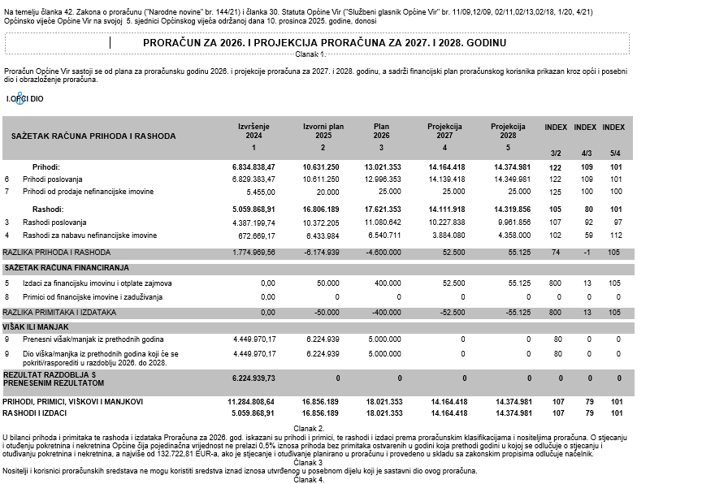



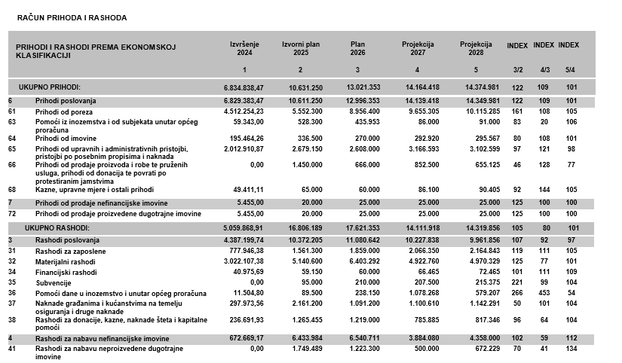

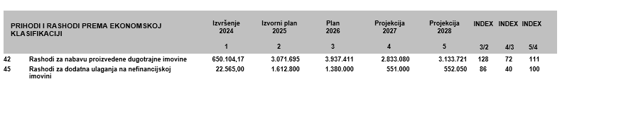
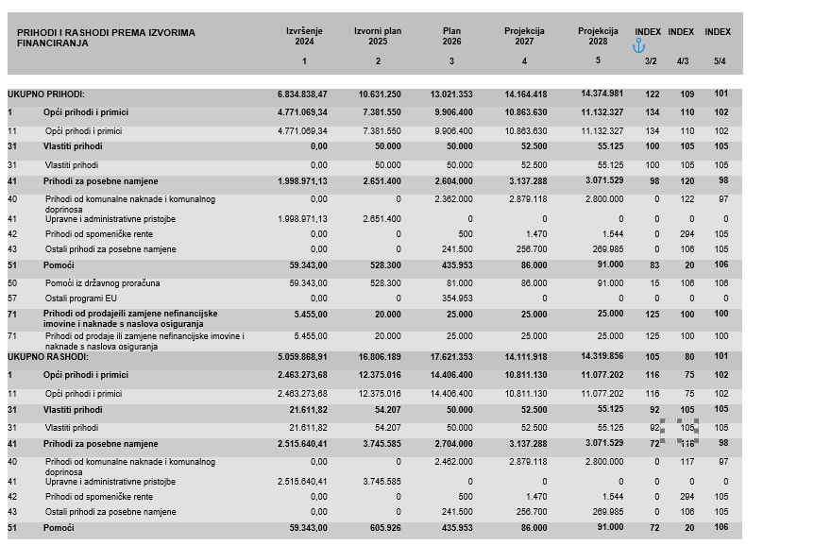
105
105
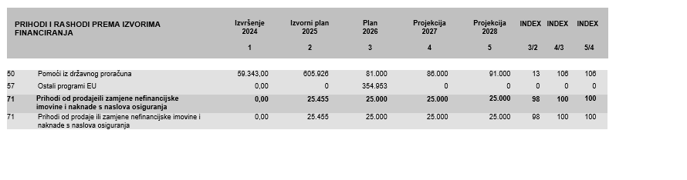
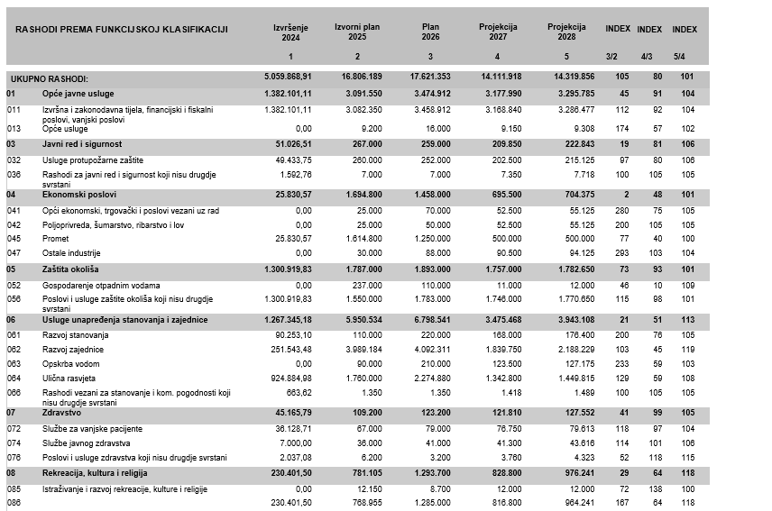
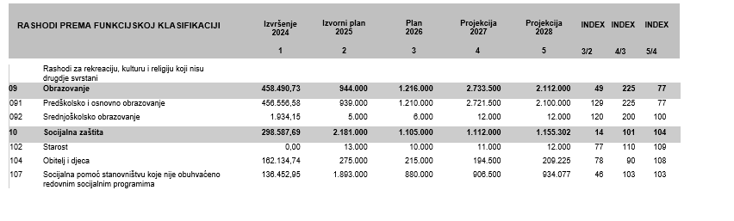
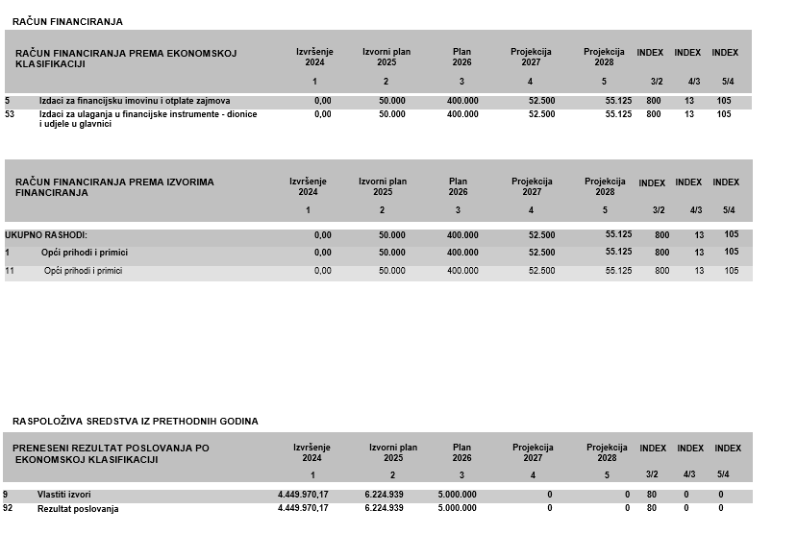
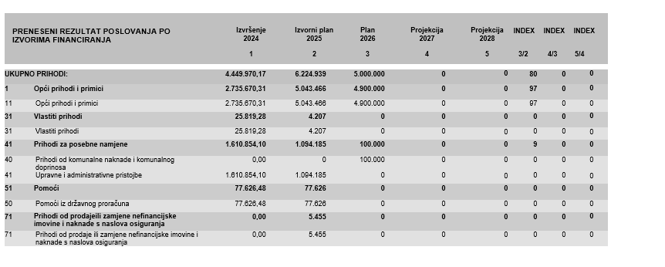

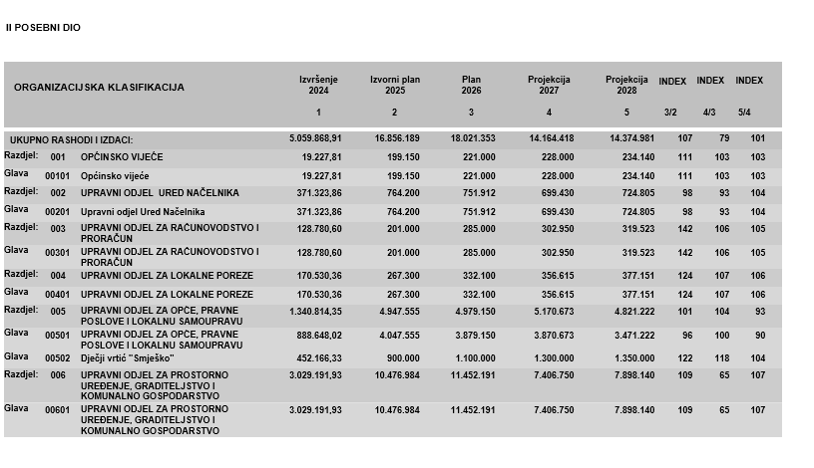

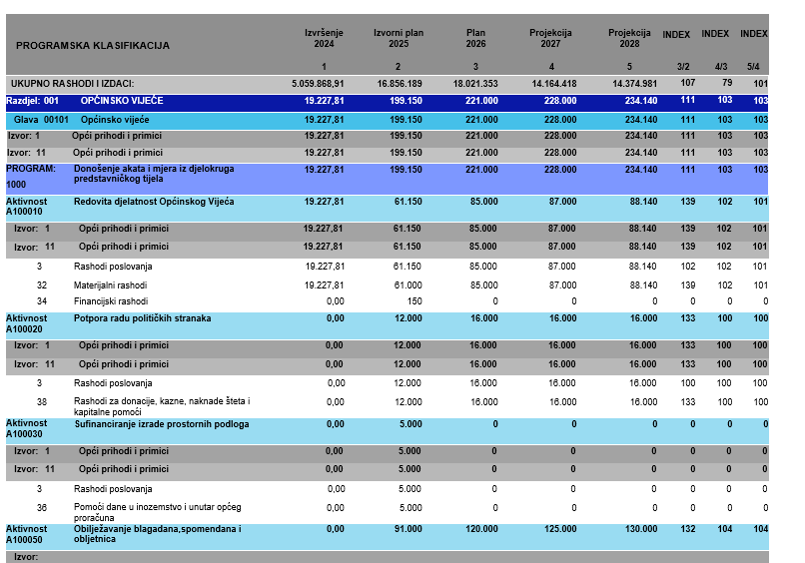

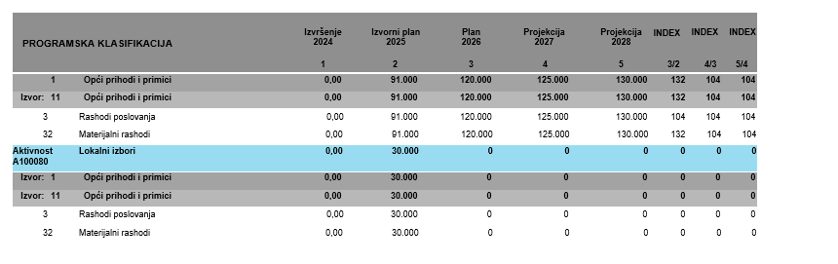
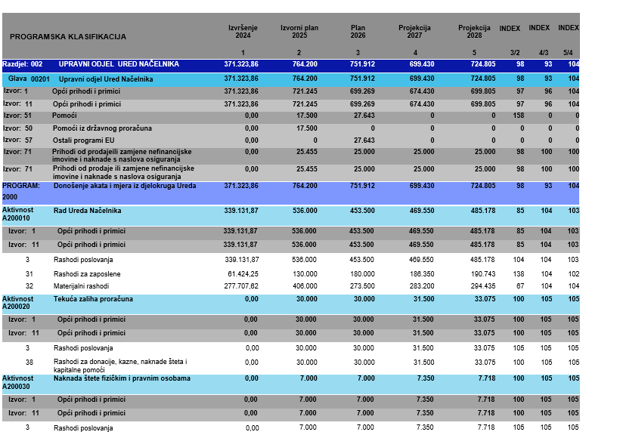

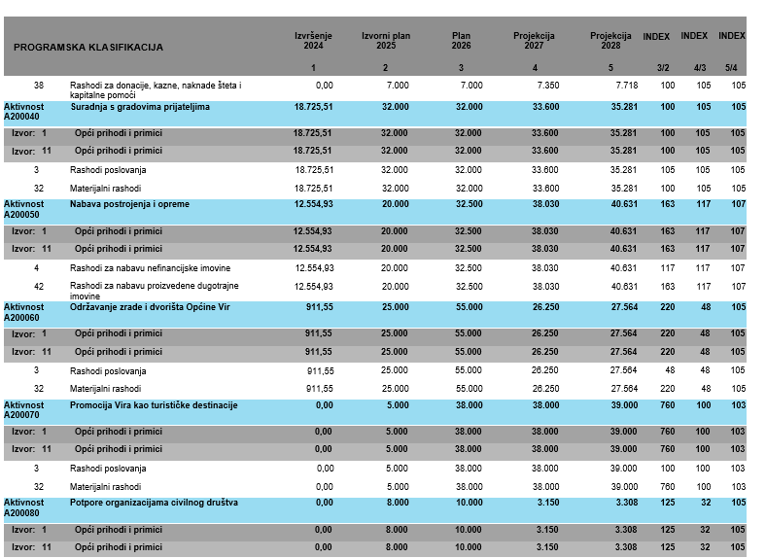

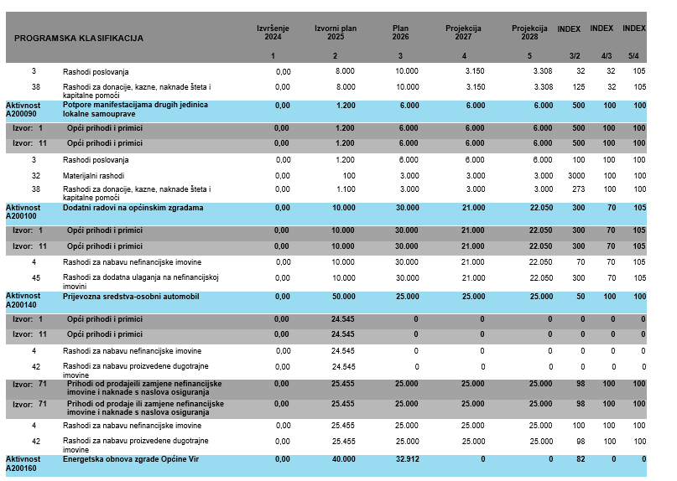

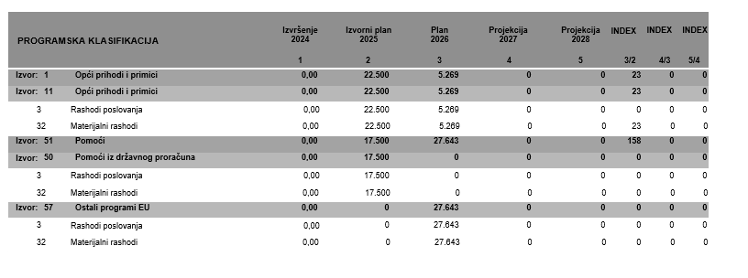
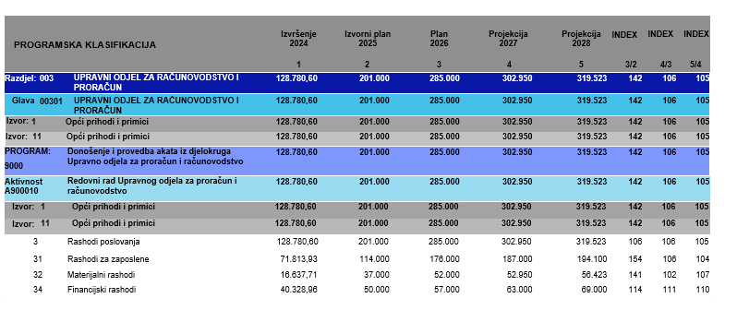

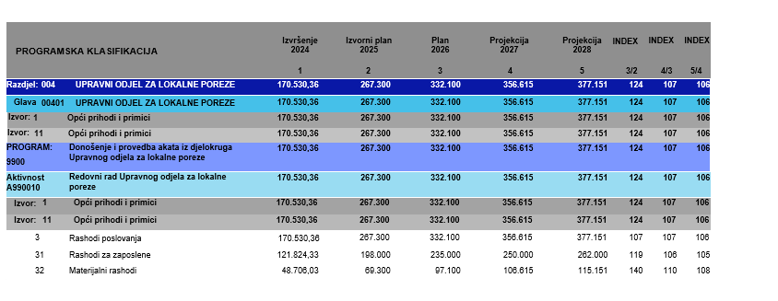

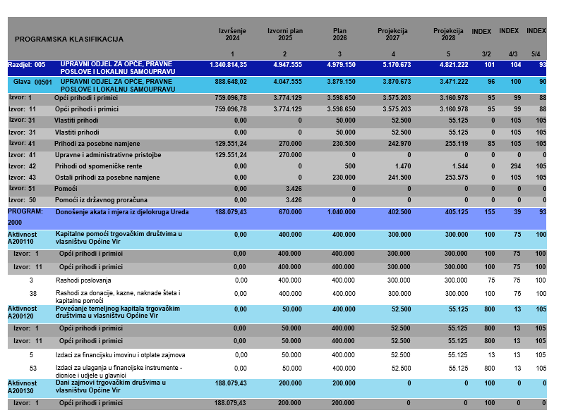

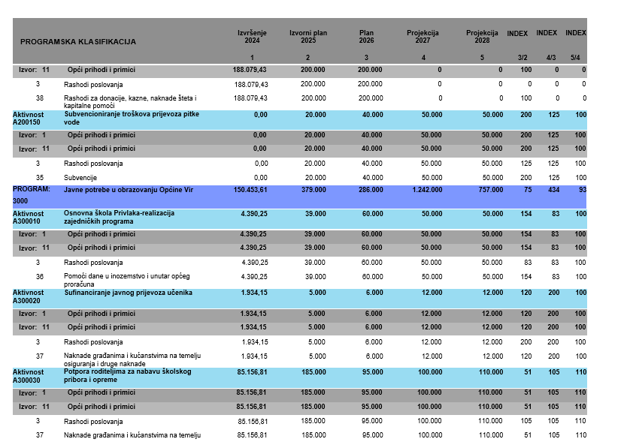

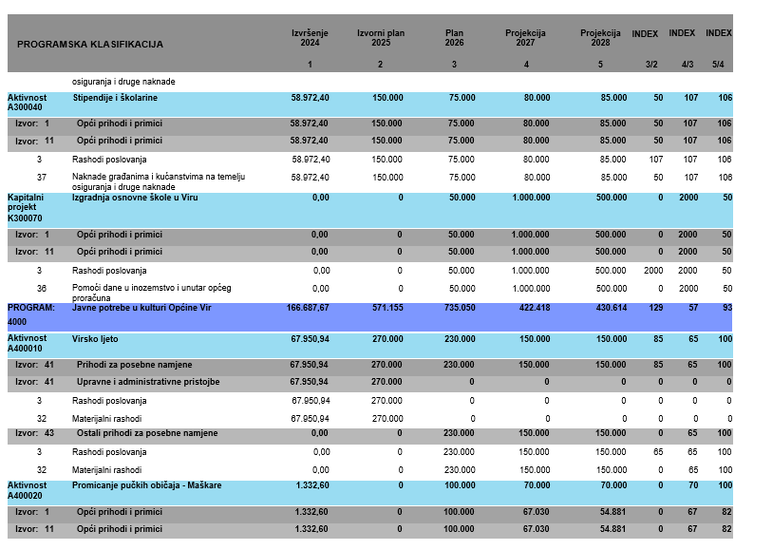

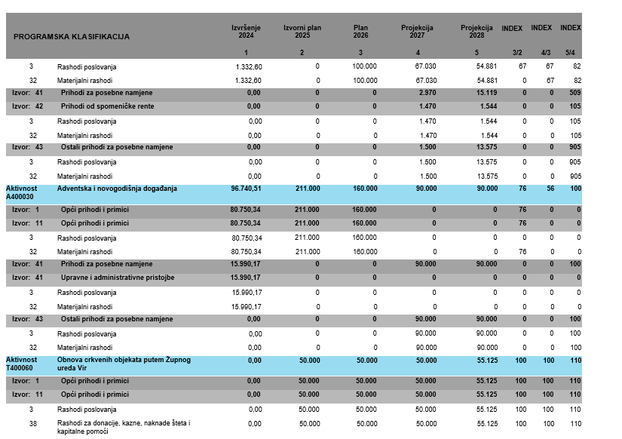

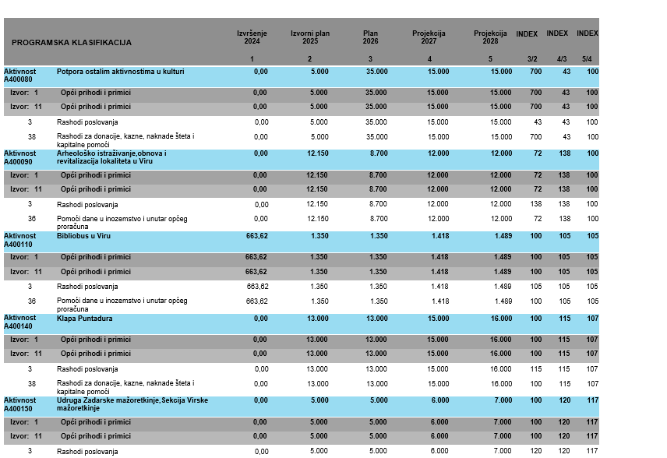

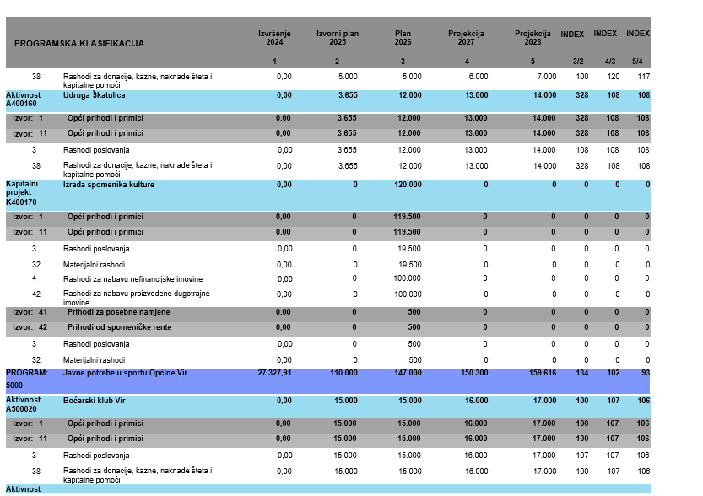

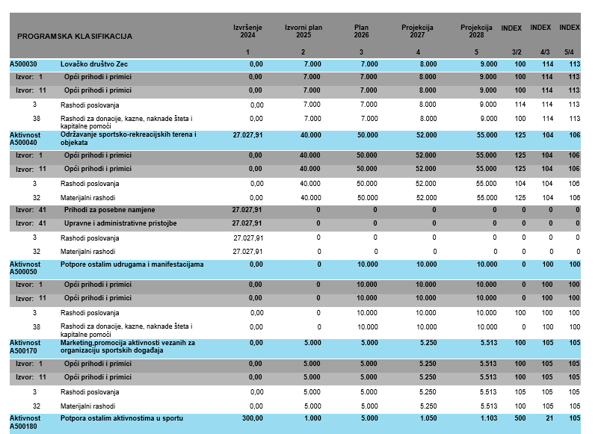

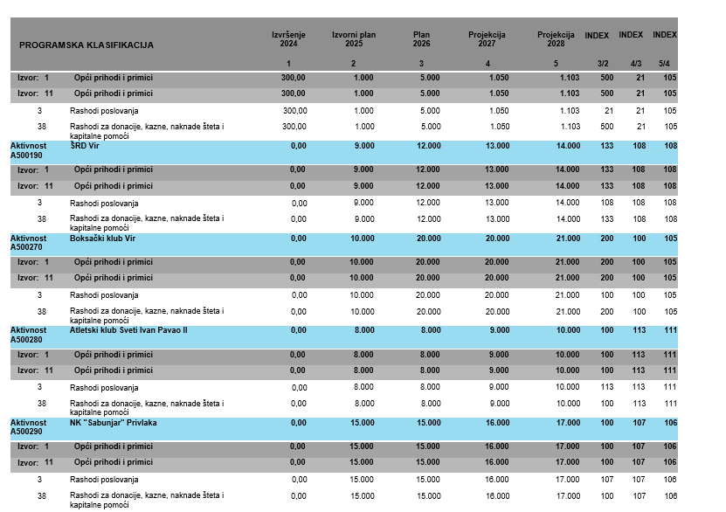

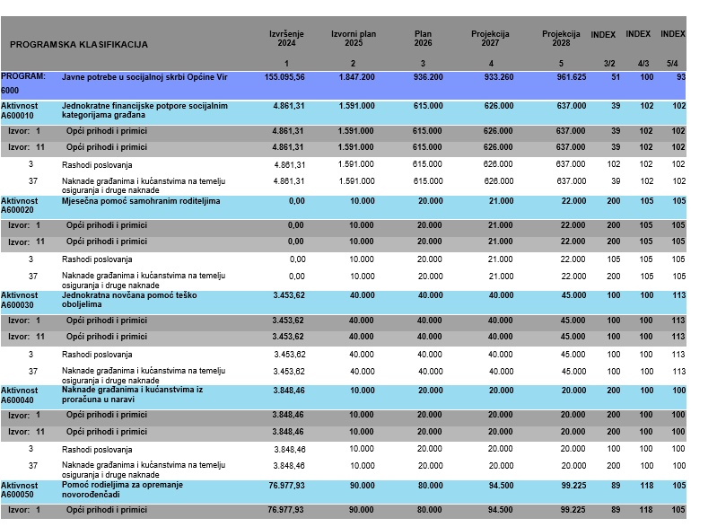

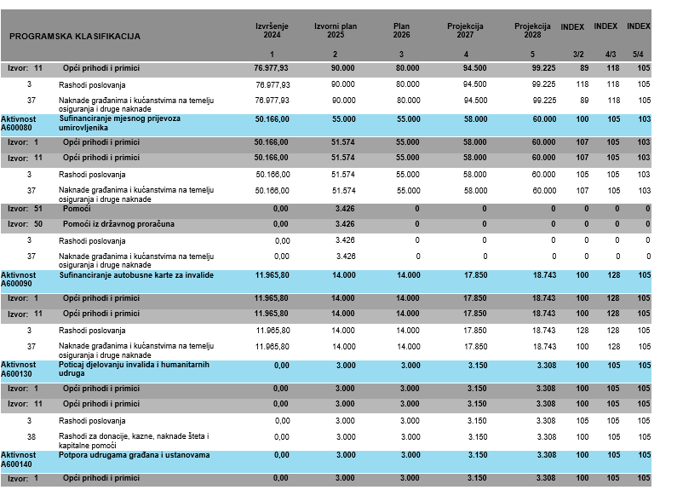

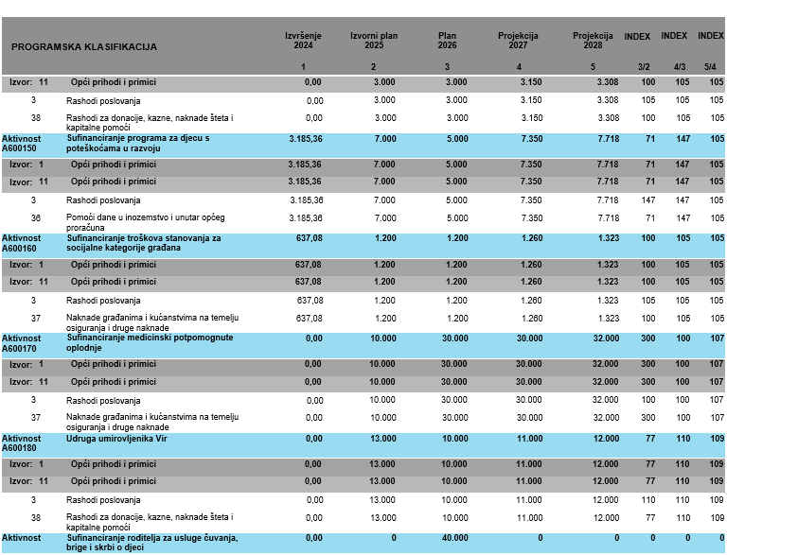

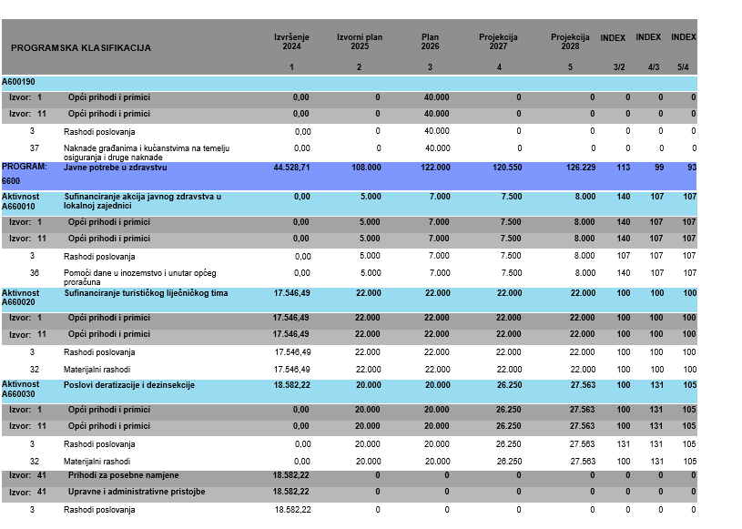

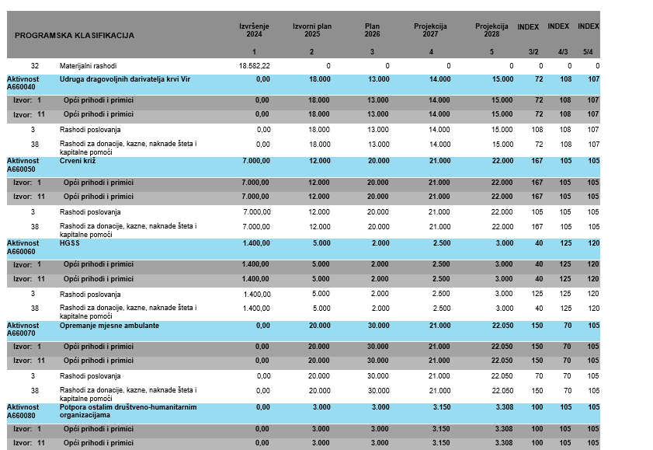

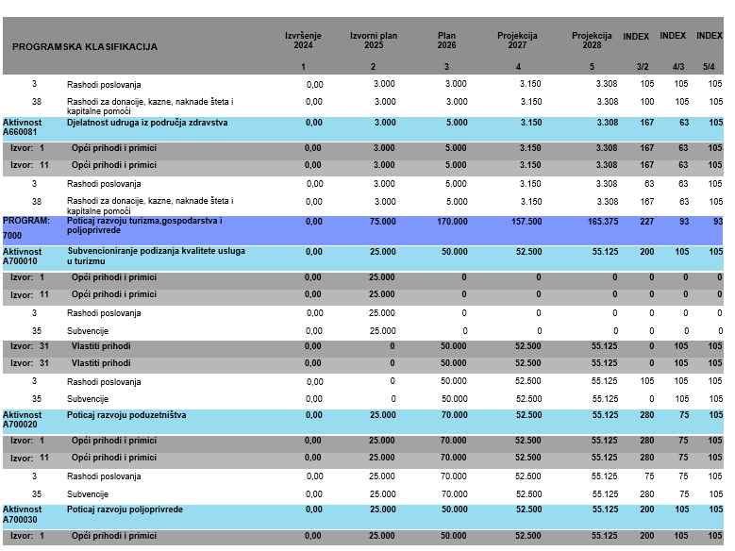

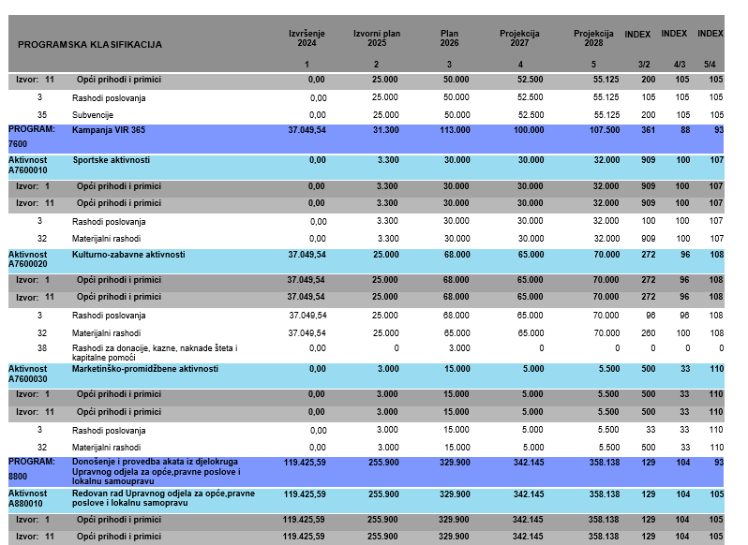

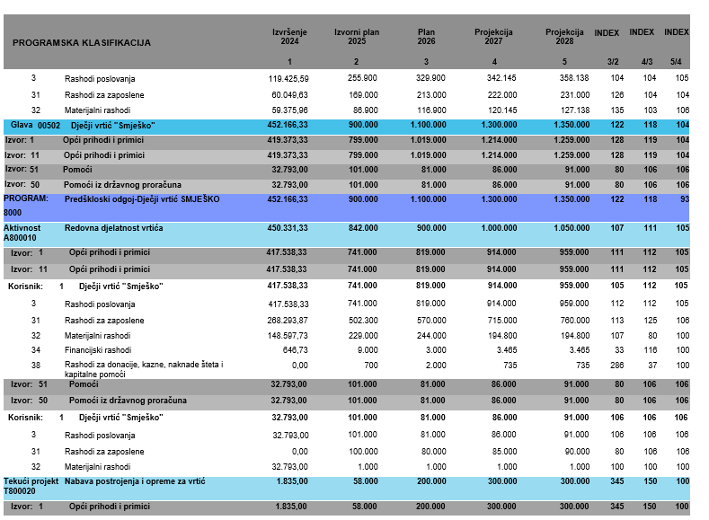

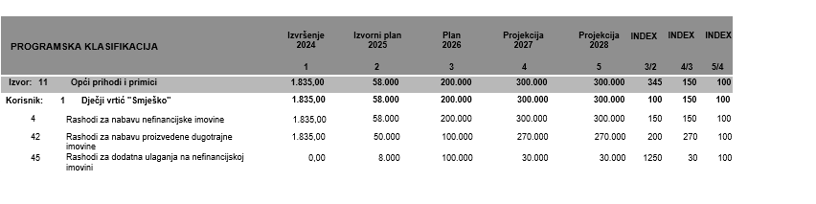

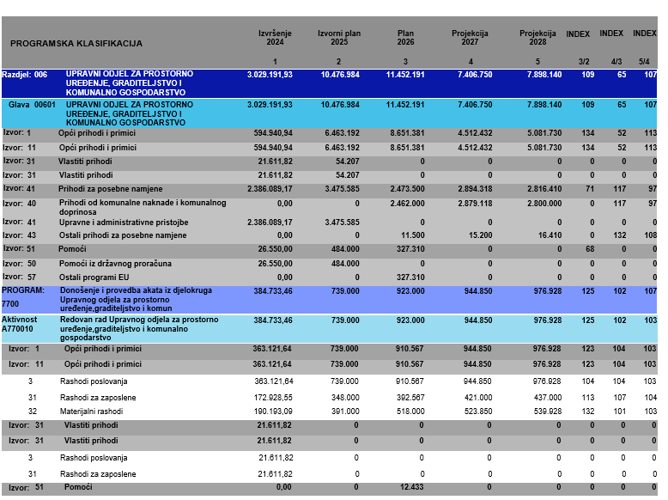

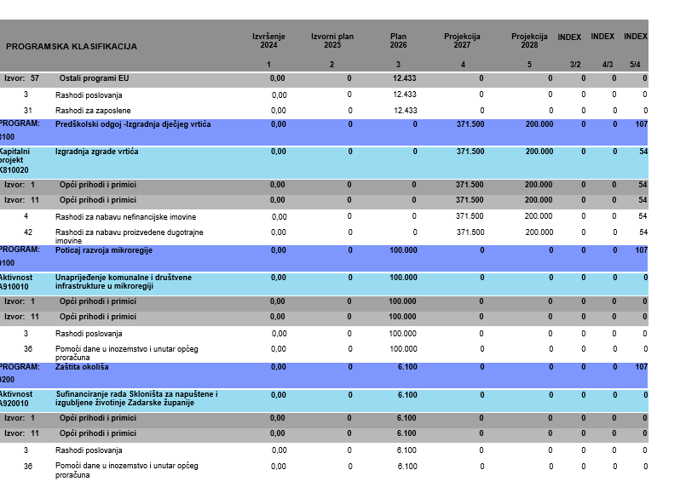

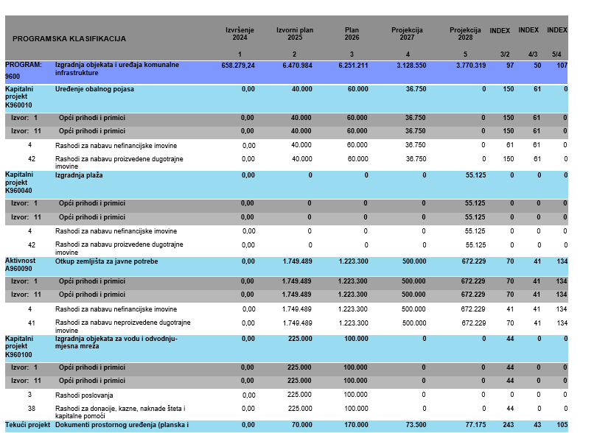

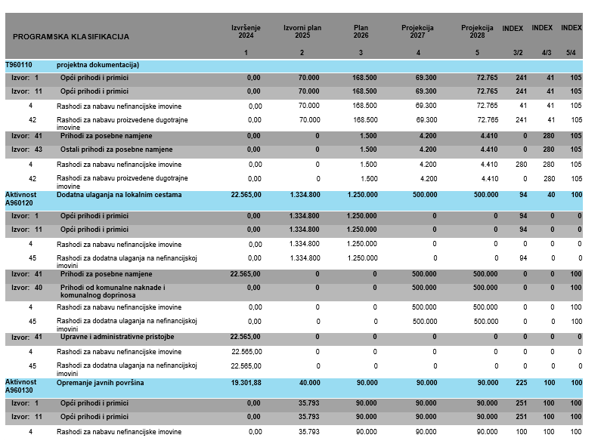

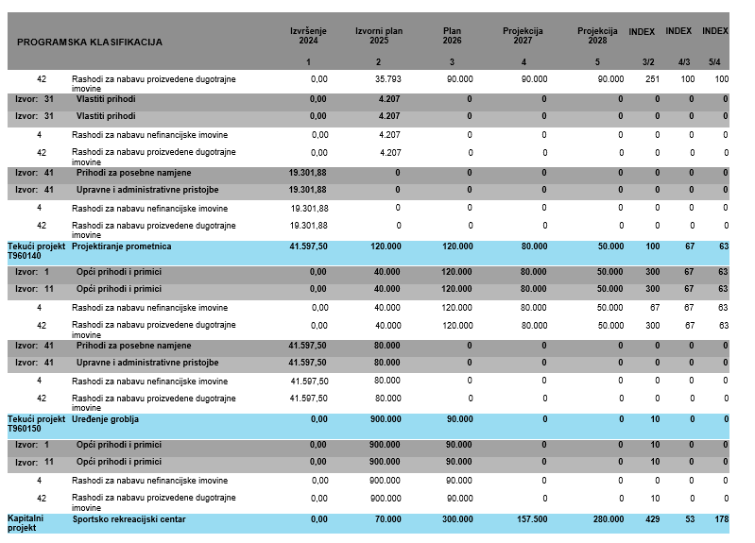
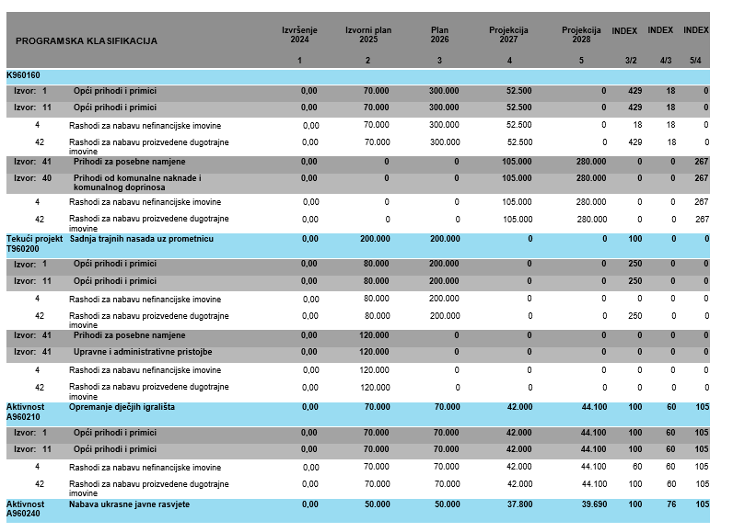

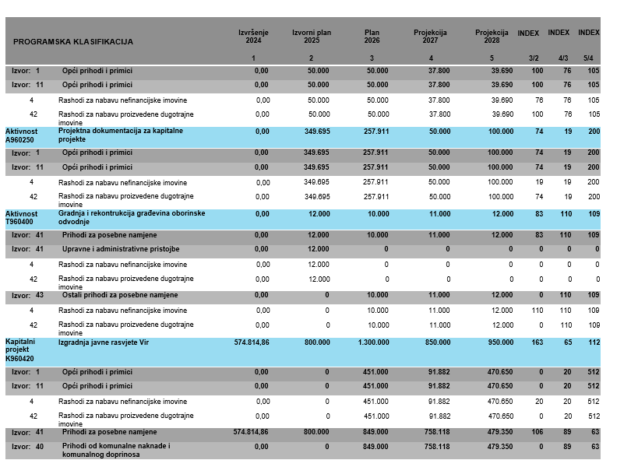

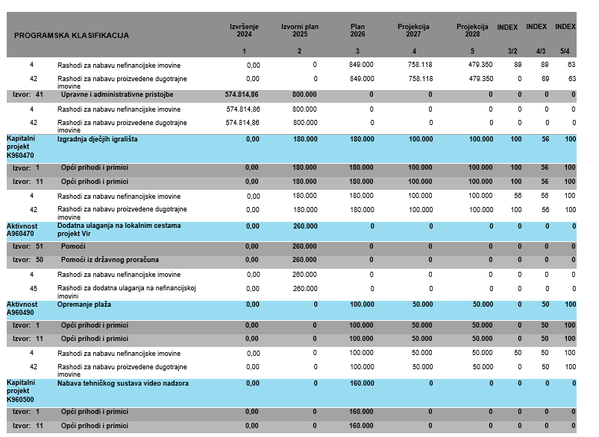

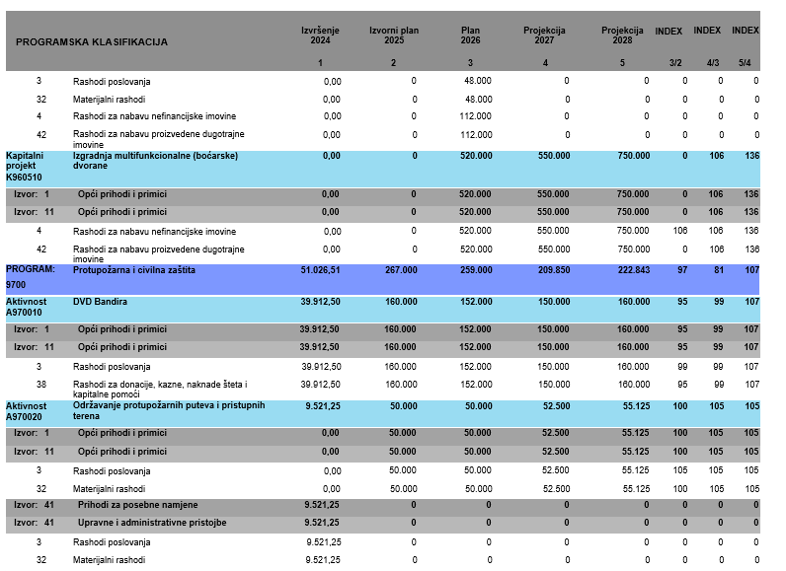
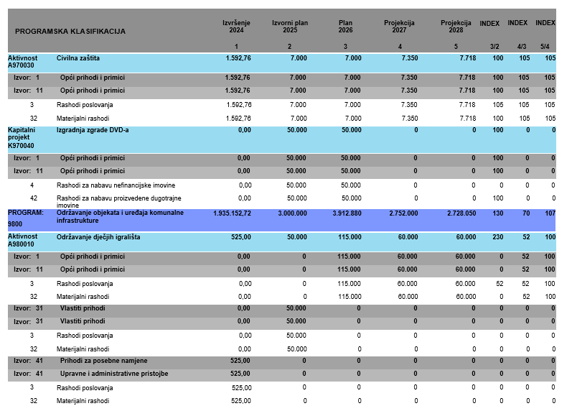

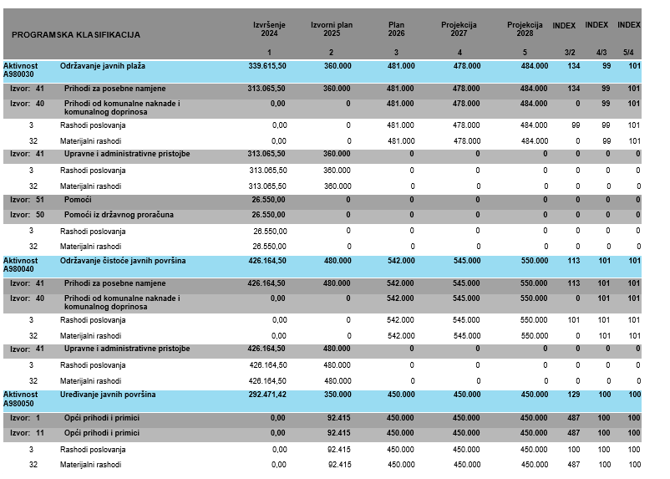

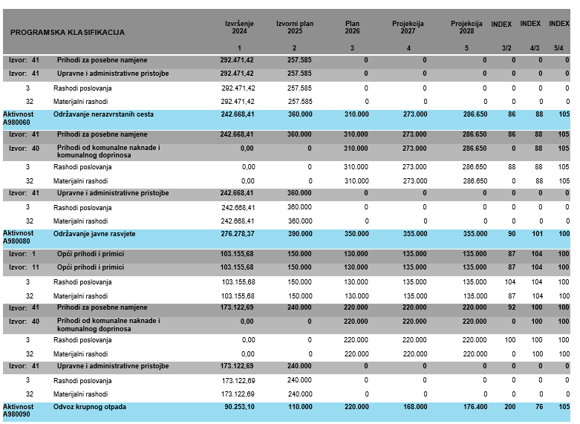

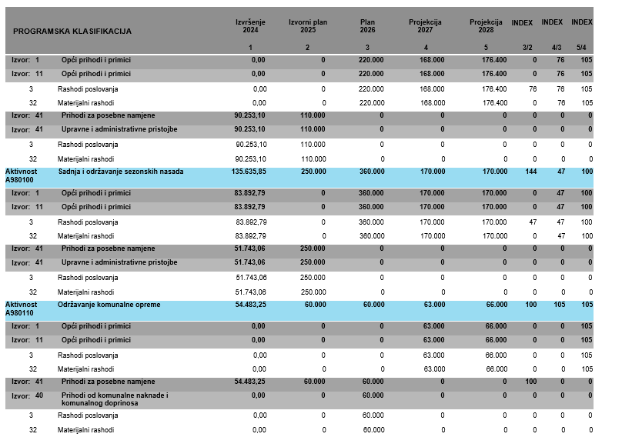

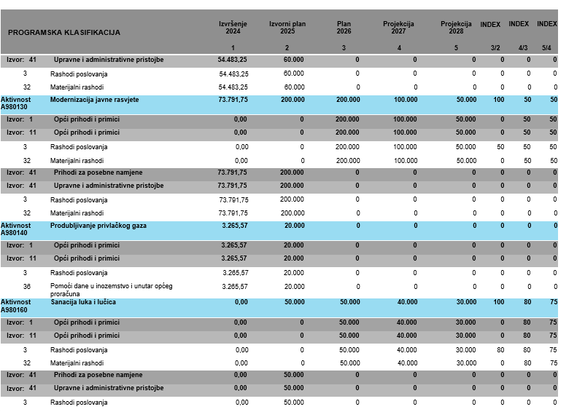

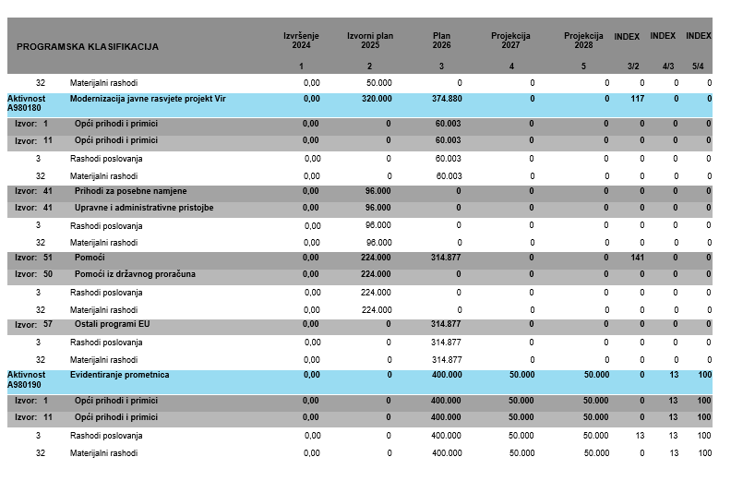

OBRAZLOŽENJE PRORAČUNA OPĆINE VIR ZA 2026. GODINU
I PROJEKCIJE ZA 2027. I 2028. GODINU

Proračun se sastoji od općeg i posebnog dijela.
Opći dio proračuna sastoji se od sažetka Računa prihoda i rashoda i Računa financiranja i od Računa prihoda i rashoda i Računa financiranja. U Računu financiranja iskazuju se primici od financijske imovine i zaduživanja te izdaci za financijsku imovinu i otplate instrumenata zaduživanja prema izvorima financiranja i ekonomskoj klasifikaciji.
Posebni dio proračuna sastoji se od plana rashoda i izdataka jedinice lokalne i područne (regionalne) samouprave i proračunskog korisnika iskazanih po organizacijskoj klasifikaciji, izvorima financiranja i ekonomskoj klasifikaciji, raspoređenih u programe koji se sastoje od aktivnosti i projekata.
Proračun Općine Vir za 2026. godinu utvrđen je u iznosu od 18.021.353,00 EUR, dok su projekcije proračuna za 2027. godinu utvrđene u iznosu od 14.164.418,00 EUR, a za 2028. godinu u iznosu od 14.374.981,00 EUR.
Struktura proračuna za razdoblje 2026. – 2028. godine je sljedeća:
Opis | Proračun za 2026. godinu | Projekcija proračuna za 2027. godinu | Projekcija proračuna za 2028. godinu
Prihodi | 13.021.353,00 | 14.164.418,00 | 14.374.981,00
Prihodi poslovanja | 12.996.353,00 | 14.139.418,00 | 14.349.981,00
Prihodi od prodaje nefinancijske imovine | 25.000,00 | 25.000,00 | 25.000,00
Rashodi | 17.621.353,00 | 14.111.918,00 | 14.319.856,00
Rashodi poslovanja | 11.080.642,00 | 10.227.838,00 | 9.961.856,00
Rashodi za nabavu nefinancijske imovine | 6.540.711,00 | 3.884.080,00 | 4.358.000,00
Izdaci | 400.000,00 | 52.500,00 | 55.125,00
Izdaci za financijsku imovinu i otplate zajmova | 400.000,00 | 52.500,00 | 55.125,00
Primici | 0,00 | 0,00 | 0,00
Primici od financijske imovine i zaduživanja | 0,00 | 0,00 | 0,00
Raspoloživa sredstva iz prethodnih godina (višak/manjak prihoda i rezerviranja) | 5.000.000,00 | 0,00 | 0,00
Dio viška/manjka iz prethodne godine koji će se rasporediti u razdoblju 2026-2028. | 5.000.000,00 | 0,00 | 0,00
Prihodi, primici, viškovi i manjkovi | 18.021.353,00 | 14.164.418,00 | 14.374.981,00
Rashodi i izdaci | 18.021.353,00 | 14.164.418,00 | 14.374.981,00
PRIHODI I PRIMICI

Ukupni prihodi i primici za 2026. godinu su planirani u iznosu od 13.021.353,00 EUR, a njihova struktura je sljedeća:

Račun iz računskog plana | Opis | Plan za 2026. godinu | Projekcija proračuna za 2027. godinu | Projekcija proračuna za 2028. godinu
6 | Prihodi poslovanja | 12.996.353,00 | 14.139.418,00 | 14.349.981,00
61 | Prihodi od poreza | 8.956.400,00 | 9.655.305,00 | 10.115.285,00
63 | Pomoći iz inozemstva i od subjekata unutar općeg proračuna | 435.953,00 | 86.000,00 | 91.000,00
64 | Prihodi od imovine | 270.000,00 | 292.920,00 | 295.567,00
65 | Prihodi od upravnih i administrativnih pristojbi, pristojbi po posebnim propisima i naknada | 2.608.000,00 | 3.166.593,00 | 3.102.599,00
66 | Prihodi od prodaje proizvoda i robe te pruženih usluga, prihodi od donacija te povrati po protestiranim jamstvima | 666.000,00 | 852.500,00 | 655.125,00
68 | Kazne, upravne mjere i ostali prihodi | 60.000,00 | 86.100,00 | 90.405,00
7 | Prihodi od prodaje nefinancijske imovine | 25.000,00 | 25.000,00 | 25.000,00
71 | Prihodi od prodaje neproizvedene dugotrajne imovine | 0,00 | 0,00 | 0,00
72 | Prihodi od prodaje proizvedene dugotrajne imovine | 25.000,00 | 25.000,00 | 25.000,00

Prihodi od poreza su planirani u iznosu od 8.956.400,00 €, a sastoje se od:
- porez na dohodak 2.306.400,00 €
- porezi na imovinu 6.600.000,00 €
- porezi na robu i usluge 50.000,00 €

Pomoći iz inozemstva i od subjekata unutar općeg proračuna su planirana u iznosu od 435.953,00 € koje se odnose na pomoći proračunu iz drugih proračuna i izvanproračunskim korisnicima u iznosu od 80.000,00 €, na pomoći proračunskim korisnicima iz proračuna koji im nije nadležan u iznosu od 1.000,00 €, te na pomoći temeljem prijenosa EU sredstava u iznosu od 354.953,00 €.
Iznos od 270.000,00 € planiran je od prihoda od imovine i to 55.000,00 € od prihoda od financijske imovine i 215.000,00 € od prihoda od nefinancijske imovine.
Značajan iznos od 2.608.000,00 € je planiran za prihode od upravnih i administrativnih pristojbi, pristojbi po posebnim propisima i naknada. Najveći dio od 2.362.000,00 € se odnosi na komunalne doprinose i naknade, na prihode po posebnim propisima planirano je 13.500,00 €, te na upravne i administrativne pristojbe u iznosu od 232.500,00 €.
Prihodi od prodaje proizvoda i robe te pruženih usluga, prihodi od donacija te povrati po protestiranim jamstvima su planirani u iznosu od 666.000,00 €, a sastoje se od:
- prihodi od prodaje proizvoda i robe te pruženih usluga 50.000,00 €
- donacije od pravnih i fizičkih osoba izvan općeg proračuna
i povrat donacija po protestiranim jamstvima 616.000,00 €
Kazne, upravne mjere i ostali prihodi su planirane u iznosu od 60.000,00 € i to 50.000,00 € od kazni i upravnih mjera i 10.000,00 € od ostalih prihoda.
Prihodi od prodaje nefinancijske imovine planirani su u iznosu od 25.000,00 € i to u potpunosti za prihode od prodaje proizvedene dugotrajne imovine.
Rezultat poslovanja, odnosno višak prihoda iz prethodne godine iznosi 5.000.000,00 €.

RASHODI I IZDACI

Ukupni rashodi i izdaci za 2026. godinu su planirani u iznosu od 18.021.353,00 €, a njihova struktura je sljedeća:

Račun iz računskog plana | Opis | Plan za 2026. godinu | Projekcija proračuna za 2027. godinu | Projekcija proračuna za 2028. godinu
3 | Rashodi poslovanja | 11.080.642,00 | 10.227.838,00 | 9.961.856,00
31 | Rashodi za zaposlene | 1.859.000,00 | 2.066.350,00 | 2.164.843,00
32 | Materijalni rashodi | 6.403.292,00 | 4.922.760,00 | 4.970.329,00
34 | Financijski rashodi | 60.000,00 | 66.465,00 | 72.465,00
35 | Subvencije | 210.000,00 | 207.500,00 | 215.375,00
36 | Pomoći dane u inozemstvo i unutar općeg proračuna | 238.150,00 | 1.078.268,00 | 579.207,00
37 | Naknade građanima i kućanstvima na temelju osiguranja i druge naknade | 1.091.200,00 | 1.100.610,00 | 1.142.291,00
38 | Ostali rashodi | 1.219.000,00 | 785.885,00 | 817.346,00
4 | Rashodi za nabavu nefinancijske imovine | 6.540.711,00 | 3.884.080,00 | 4.358.000,00
41 | Rashodi za nabavu neproizvedene dugotrajne imovine | 1.223.300,00 | 500.000,00 | 672.229,00
42 | Rashodi za nabavu proizvedene dugotrajne imovine | 3.937.411,00 | 2.833.080,00 | 3.133.721,00
45 | Rashodi za dodatna ulaganja na nefinancijskoj imovini | 1.380.000,00 | 551.000,00 | 552.050,00
5 | Izdaci za financijsku imovinu i otplate zajmova | 400.000,00 | 52.500,00 | 55.125,00
53 | Izdaci za dionice i udjele u glavnici | 400.000,00 | 52.500,00 | 55.125,00

Rashodi za zaposlene su planirani u iznosu od 1.859.000,00 €, a odnose se na plaće u iznosu od 1.260.000,00 €, ostale rashode za zaposlene u iznosu od 176.000,00 € i doprinose na plaće u iznosu od 423.000,00 kn.
Materijalni rashodi su planirani u iznosu od 6.403.292,00 €, a odnose se na:
- naknade troškova zaposlenima 115.000,00 €
- rashode za materijal i energiju 362.500,00 €
- rashode za usluge 5.786.892,00 €
- naknade troškova osobama izvan radnog odnosa 15.000,00 €
- ostale nespomenute rashode poslovanja 123.900,00 €
Financijski rashodi su predviđeni u iznosu od 60.000,00 € i to u cijelosti za ostale financijske rashode.
Subvencije su planirane u iznosu od 210.000,00 € za subvencije trgovačkim društvima u javnom sektoru i subvencije trgovačkim društvima, zadrugama, poljoprivrednicima i obrtnicima izvan javnog sektora.
Pomoći dane u inozemstvo i unutar općeg proračuna se odnose na pomoći unutar općeg proračuna u iznosu od 163.100,00 € i na pomoći proračunskim korisnicima drugih proračuna u iznosu od 75.050,00 €.
Iznos od 1.091.200,00 € je predviđen za naknade građanima i kućanstvima na temelju osiguranja i druge naknade.
Rashodi za donacije, kazne, naknade štete i kapitalne pomoći su planirani u iznosu od 1.219.000,00 €, a odnose se na:
- tekuće donacije 400.000,00 €
- kapitalne donacije 80.000,00 €
- kazne, penali i naknade štete 9.000,00 €
- izvanredne rashode 30.000,00 €
- kapitalne pomoći 700.000,00 €
Rashodi za nabavu neproizvedene dugotrajne imovine su planirani u iznosu od 1.223.300,00 €, a rashodi za nabavu proizvedene dugotrajne imovine u iznosu od 3.937.411,00 €.
Rashodi za dodatna ulaganja na nefinancijskoj imovini su predviđeni u iznosu od 1.380.000,00 €, a sastoje se od dodatnih ulaganja na građevinskim objektima u iznosu od 1.370.000,00 € i dodatnih ulaganja za ostalu nefinancijsku imovinu u iznosu od 10.000,00 €.
Izdaci za financijsku imovinu i otplate zajmova planirani su u iznosu od 400.000,00 € i to u cijelosti za dionice i udjele u glavnici trgovačkih društava u javnom sektoru.

Rashodi i izdaci po organizacijskoj klasifikaciji su:
Razdjel | Glava | Proračun za 2026. | Projekcija proračuna za 2027. | Projekcija proračuna za 2028.
001 OPĆINSKO VIJEĆE | 00101 Općinsko vijeće | 221.000,00 | 228.000,00 | 234.140,00
002 UPRAVNI ODJEL UREDA NAČELNIKA | 00201 Upravni odjel Ureda načelnika | 751.912,00 | 699.430,00 | 724.805,00
003 UPRAVNI ODJEL ZA RAČUNOVODSTVO I PRORAČUN | 00301 Upravni odjel za računovodstvo i proračun | 285.000,00 | 302.950,00 | 319.523,00
004 UPRAVNI ODJEL ZA LOKALNE POREZE | 00401 Upravni odjel za lokalne poreze | 332.100,00 | 356.615,00 | 377.151,00
005 UPRAVNI ODJEL ZA OPĆE, PRAVNE POSLOVE I LOKALNU SAMOUPRAVU | 00501 Upravni odjel za opće, pravne poslove i lokalnu samoupravu | 3.879.150,00 | 3.870.673,00 | 3.471.222,00
 | 00202 Dječji vrtić „Smješko“ | 1.100.000,00 | 1.300.000,00 | 1.350.000,00
006 UPRAVNI ODJEL ZA PROSTORNO UREĐENJE, GRADITELJSTVO I KOMUNALNO GOSPODARSTVO | 00601 Upravni odjel za prostorno uređenje, graditeljstvo i komunalno gospodarstvo | 11.452.191,00 | 7.406.750,00 | 7.898.140,00
UKUPNO |  | 18.021.353,00 | 14.164.418,00 | 14.374.981,00

PROGRAMI

Općinsko vijeće
Program Donošenje akata i mjera iz djelokruga predstavničkog tijela

Program 1000 | Donošenje akata i mjera iz djelokruga predstavničkog tijela | 221.000,00
Aktivnost A100010 | Redovita djelatnost Općinskog vijeća | 85.000,00
Aktivnost A100020 | Potpora radu političkih stranaka | 16.000,00
Aktivnost A100050 | Obilježavanje blagdana, spomendana i obljetnica | 120.000,00

Ovim programom je obuhvaćena aktivnost redovite djelatnosti Općinskog vijeća, a radi se o osiguravanju sredstava za troškove rada predstavničkog tijela kao što su rashodi za materijal i energiju, za usluge, naknade troškova osobama izvan radnog odnosa te ostale financijske rashode. Aktivnost potpore radu političkih stranaka podrazumijeva rashode za rad političkih stranaka, a aktivnost obilježavanja blagdana, spomendana i obljetnica predviđa rashode za svečane sjednice predstavničkog tijela.
Cilj: Učinkovitost rada predstavničkog tijela
Pokazatelj uspješnosti: Ispunjavanje zakonskih obveza, te uspješna promocija rada predstavničkog tijela.

Upravni odjel Ureda načelnika
Program Donošenje akata i mjera iz djelokruga Ureda načelnika
 | Program 2000 | Donošenje akata i mjera iz djelokruga Ureda načelnika | 751.912,00
 | Aktivnost A200010 | Rad Ureda načelnika | 453.500,00
 | Aktivnost A200020 | Tekuća zaliha proračuna | 30.000,00
 | Aktivnost A200030 | Naknada štete fizičkim i pravnim osobama | 7.000,00
 | Aktivnost A200040 | Suradnja s gradovima prijateljima | 32.000,00
 | Aktivnost A200050 | Nabava postrojenja i opreme | 32.500,00
 | Aktivnost A200060 | Održavanje zgrade i dvorišta Općine Vir | 55.000,00
 | Aktivnost A200070 | Promocija Vira kao turističke destinacije | 38.000,00
 | Aktivnost A200080 | Potpore organizacijama civilnog društva | 10.000,00
 | Aktivnost A200090 | Potpore manifestacijama drugih jedinica lokalne samouprave | 6.000,00
 | Aktivnost A200100 | Dodatni radovi na općinskim zgradama | 30.000,00
 | Aktivnost A200140 | Prijevozna sredstva-osobni automobil | 25.000,00
Aktivnost A200160 |  | Energetska obnova zgrade Općine Vir | 32.912,00

Program obuhvaća aktivnost rada ureda načelnika pod kojom se podrazumijevaju rashodi za zaposlene, materijalni rashodi, naknade troškova osobama izvan radnog odnosa i ostali nespomenuti rashodi poslovanja. Također obuhvaća aktivnost tekuće zalihe proračuna i naknade štete fizičkim i pravnim osobama u slučaju kazni, penala i naknada šteta. Aktivnost suradnje s gradovima prijateljima podrazumijeva ugošćavanje gostiju iz navedenih gradova. U ovom Upravnom odjelu predviđena je i aktivnost nabave postrojenja i opreme za zgradu općine, te održavanja zgrade i dvorišta Općine Vir. Promocija Vira kao turističke destinacije je značajna pa se zato i izdvajaju sredstva za tu aktivnost, kao i za potpore organizacijama civilnog društva. Osim navedenih aktivnosti još su planirane i aktivnosti potpore manifestacijama drugih jedinica lokalne samouprave, dodatnih radova na općinskim zgradama, nabava prijevoznih sredstava i energetska obnova zgrade Općine.
Cilj: Pospješivanje suradnje među gradovima prijateljima, te promocija Vira.
Pokazatelj uspješnosti: Prepoznavanje Vira kao top turističke destinacije.

Upravni odjel za računovodstvo i proračun
Program Donošenje i provedba akata iz djelokruga Upravnog odjela za proračun i računovodstvo

Program 9000 | Donošenje i provedba akata iz djelokruga Upravnog odjela za proračun i računovodstvo | 285.000,00
Aktivnost A900010 | Redovni rad Upravnog odjela za proračun i računovodstvo | 285.000,00

Programom je predviđena jedna aktivnost i to redovni rad Upravnog odjela za proračun i računovodstvo koji uključuje rashode za plaće, ostale rashode za zaposlene, doprinose na plaće, naknade troškova zaposlenima, rashode za materijal i energiju, rashode za usluge i ostale financijske rashode.
Cilj: Omogućiti funkcioniranje odjela radi obavljanja financijskih, računovodstvenih poslova i planiranja proračuna.
Pokazatelj učinkovitosti: Provođenje zakonskih odredbi, efikasnost djelatnika.

Upravni odjel za lokalne poreze
Program Donošenje i provedba akata iz djelokruga Upravnog odjela za lokalne poreze
Program 9900 | Donošenje i provedba akata iz djelokruga Upravnog odjela za lokalne poreze | 332.100,00
Aktivnost A990010 | Redovni rad Upravnog odjela za lokalne poreze | 332.100,00

Aktivnost redovni rad Upravnog odjela za lokalne poreze obuhvaća rashode za zaposlene i materijalne rashode.
Cilj: Osigurati sredstva za nesmetano obavljanje upravnih, stručnih i ostalih poslova Upravnog odjela.
Pokazatelj uspješnosti: Uspješnost u naplati prihoda zbog učinkovitog rada djelatnika.

Upravni odjel za opće, pravne poslove i lokalnu samoupravu
Program Donošenje akata i mjera iz djelokruga Ureda
Program 2000 | Donošenje akata i mjera iz djelokruga Ureda | 1.040.000,00
Aktivnost A200110 | Kapitalne pomoći trgovačkim društvima u vlasništvu Općine Vir | 400.000,00
Aktivnost A200120 | Povećanje temeljnog kapitala trgovačkim društvima u vlasništvu Općine Vir | 400.000,00
Aktivnost A200130 | Dani zajmovi trgovačkim društvima u vlasništvu Općine Vir | 200.000,00
Aktivnost A 200150 | Subvencioniranje troškova prijevoza pitke vode | 40.000,00

Program obuhvaća aktivnosti kapitalne pomoći trgovačkim društvima u vlasništvu Općine Vir, povećanja temeljnog kapitala trgovačkim društvima u vlasništvu Općine Vir, danih zajmova trgovačkim društvima u vlasništvu Općine Vir i subvencioniranje troškova prijevoza pitke vode.
Cilj: Realizacija kapitalnih projekata trgovačkih društava u vlasništvu Općine Vir.
Pokazatelj uspješnosti: Veći broj kapitalnih projekata.

Program Javne potrebe u obrazovanju Općine Vir
Program 3000 | Javne potrebe u obrazovanju Općine Vir | 286.000,00
Aktivnost A300010 | Osnovna škola Privlaka – realizacija zajedničkih programa | 60.000,00
Aktivnost A300020 | Sufinanciranje javnog prijevoza učenika | 6.000,00
Aktivnost A300030 | Potpora roditeljima za nabavu školskih knjiga, pribora i opreme | 95.000,00
Aktivnost A300040 | Stipendije i školarine | 75.000,00
Kapitalni projekt K300060 | Izgradnja osnovne škole u Viru | 50.000,00

Ovaj program obuhvaća aktivnost realizacije zajedničkih programa s Osnovnom školom Privlaka, zatim aktivnosti sufinanciranja javnog prijevoza učenika, potpore roditeljima za nabavu školskih knjiga, pribora i opreme, stipendija i školarine, te kapitalni projekt izgradnje osnovne škole u Viru.
Cilj: Bolji odgoj i obrazovanje, te bolja briga o djeci.
Pokazatelj uspješnosti: Veći broj učenika i studenata.

Program Javne potrebe u kulturi Općine Vir
Program 4000 | Javne potrebe u kulturi Općine Vir | 735.050,00
Aktivnost A400010 | Virsko ljeto | 230.000,00
Aktivnost A400020 | Promicanje pučkih običaja | 100.000,00
Aktivnost A400030 | Adventska i novogodišnja događanja | 160.000,00
Aktivnost A400060 | Obnova crkvenih objekata putem Župnog ureda Vir | 50.000,00
Aktivnost A400080 | Potpora ostalim aktivnostima u kulturi | 35.000,00
Aktivnost A400090 | Arheološko istraživanje, obnova i revitalizacija lokaliteta u Viru | 8.700,00
Aktivnost A400110 | Bibliobus u Viru | 1.350,00
Aktivnost A400140 | Klapa Puntadura | 13.000,00
Aktivnost A400150 | Udruga Zadarske mažoretkinje, Sekcija Virske mažoretkinje | 5.000,00
Aktivnost A400160 | Udruga Škatulica | 12.000,00
Aktivnost K400170 | Izrada spomenika kulture | 120.000,00

Program se sastoji od aktivnosti Virsko ljeto, promicanje pučkih običaja – maškare, adventska i novogodišnja događanja, obnove crkvenih objekata putem Župnog ureda Vir, potpore ostalim aktivnostima u kulturi, arheoloških istraživanja, bibliobusa u Viru, zatim financiranje klape Puntadura i udruge Zadarske mažoretkinje, Sekcija Virske mažoretkinje i udruge Škatulica, te izrade spomenika kulture.
Cilj: Povećanje broja kulturnih događanja.
Pokazatelj uspješnosti: Veliki broj posjetitelja na organiziranim kulturnim događanjima.

Program Javne potrebe u sportu Općine Vir
Program 5000 | Javne potrebe u sportu Općine Vir | 147.000,00
Aktivnost A500020 | Boćarski klub Vir | 15.000,00
Aktivnost A500030 | Lovačko društvo Zec | 7.000,00
Aktivnost A500040 | Održavanje sportsko-rekreacijskih terena i objekata | 50.000,00
Aktivnost A500050 | Potpore ostalim udrugama i manifestacijama | 10.000,00
Aktivnost A500170 | Marketing, promocija aktivnosti vezanih za organizaciju sportskih događaja | 5.000,00
Aktivnost A500180 | Potpora ostalim aktivnostima u sportu | 5.000,00
Aktivnost A500190 | ŠRD Vir | 12.000,00
Aktivnost A500270 | Boksački klub Vir | 20.000,00
Aktivnost A500280 | Atletski klub Sveti Ivan Pavao II | 8.000,00
Aktivnost A500290 | NK „Sabunjar“ Privlaka | 15.000,00

Planirane su aktivnosti za financiranje boćarskog kluba Vir, lovačkog društva Zec, zatim za održavanje sportsko-rekreacijskih terena, potpore ostalim udrugama i manifestacijama, marketing, promociju aktivnosti vezanih za organizaciju sportskih događaja, potporu ostalim aktivnostima u sportu, za financiranje športsko-ribolovnog društva Vir, boksačkog kluba Vir, atletskog kluba Sveti Ivan Pavao II i NK „Sabunjar“ Privlaka.
Cilj: Razvoj sporta, poticanje stanovništva na bavljenje sportskom aktivnošću, pogotovo kod školske djece.
Pokazatelj uspješnosti: Sve veći broj djece koja se bavi sportom.

Program javne potrebe u socijalnoj skrbi Općine Vir

Program 6000 | Javne potrebe u socijalnoj skrbi Općine Vir | 936.200,00
Aktivnost A600010 | Jednokratne financijske potpore socijalnim kategorijama građana | 615.000,00
Aktivnost A600020 | Mjesečna pomoć samohranim roditeljima | 20.000,00
Aktivnost A600030 | Jednokratna novčana pomoć teško oboljelima | 40.000,00
Aktivnost A600040 | Naknade građanima i kućanstvima iz proračuna u naravi | 20.000,00
Aktivnost A600050 | Pomoć roditeljima za opremanje novorođenčadi | 80.000,00
Aktivnost A600080 | Sufinanciranje mjesnog prijevoza umirovljenika | 55.000,00
Aktivnost A600090 | Sufinanciranje autobusne karte za invalide | 14.000,00
Aktivnost A600130 | Poticaj djelovanju invalida i humanitarnih udruga | 3.000,00
Aktivnost A600140 | Potpora udrugama građana i ustanovama | 3.000,00
Aktivnost A600150 | Sufinanciranje programa za djecu s poteškoćama u razvoju | 5.000,00
Aktivnost A600160 | Sufinanciranje troškova stanovanja za socijalne kategorije građana | 1.200,00
Aktivnost A600170 | Sufinanciranje medicinski potpomognute oplodnje | 30.000,00
Aktivnost A600180 | Udruga umirovljenika Vir | 10.000,00
Aktivnost A600190 | Sufinanciranje roditelja za usluge čuvanja, brige i skrbi o djeci | 40.000,00

Program uključuje aktivnosti jednokratne financijske potpore socijalnim kategorijama građana, mjesečne pomoći samohranim roditeljima, jednokratne novčane pomoći teško oboljelima, naknade građanima i kućanstvima iz proračuna u naravi, pomoć roditeljima za opremanje novorođenčadi, sufinanciranje mjesnog prijevoza umirovljenika, sufinanciranje autobusne karte za invalide, poticaj djelovanju invalida i humanitarnih udruga, potpora udrugama građana i ustanovama, sufinanciranje programa za djecu s poteškoćama u razvoju, sufinanciranje troškova stanovanja za socijalne kategorije građana, sufinanciranje medicinski potpomognute oplodnje, financiranje udruge umirovljenika Vir i sufinanciranje roditelja za usluge čuvanja, brige i skrbi o djeci.
Cilj: Pružanje pomoći socijalno ugroženim osobama.
Pokazatelj uspješnosti: Povećanje broja stanovnika.
Program Javne potrebe u zdravstvu
Program 6600 | Javne potrebe u zdravstvu | 122.000,00
Aktivnost A660010 | Sufinanciranje akcija javnog zdravstva u lokalnoj zajednici | 7.000,00
Aktivnost A660020 | Sufinanciranje turističkog liječničkog tima | 22.000,00
Aktivnost A660030 | Poslovi deratizacije i dezinsekcije | 20.000,00
Aktivnost A660040 | Dobrovoljni darivatelji krvi | 13.000,00
Aktivnost A660050 | Crveni križ | 20.000,00
Aktivnost A660060 | HGSS | 2.000,00
Aktivnost A660070 | Opremanje mjesne ambulante | 30.000,00
Aktivnost A660080 | Potpora ostalim društveno-humanitarnim organizacijama | 3.000,00
Aktivnost A660081 | Djelatnost udruga iz područja zdravstva | 5.000,00

Programom su obuhvaćene aktivnosti sufinanciranja akcija javnog zdravstva u lokalnoj zajednici, sufinanciranja turističkog liječničkog tima, poslova deratizacije i dezinsekcije, dobrovoljnih darivatelja krvi, Crvenog križa, Hrvatske gorske službe spašavanja, opremanje mjesne ambulante, potpore ostalim društveno-humanitarnim organizacijama i djelatnost udruga iz područja zdravstva.
Cilj: Bolja zdravstvena usluga za sve stanovnike i posjetitelje područja Općine Vir.
Pokazatelj uspješnosti: Veći broj dobrovoljnih darivatelja krvi.

Program Poticaj razvoju turizma, gospodarstva i poljoprivrede
Program 7000 | Poticaj razvoju turizma, gospodarstva i poljoprivrede | 170.000,00
Aktivnost A700010 | Subvencioniranje podizanja kvalitete usluga u turizmu | 50.000,00
Aktivnost A700020 | Poticaj razvoju poduzetništva | 70.000,00
Aktivnost A700030 | Poticaj razvoju poljoprivrede | 50.000,00

Planirane su aktivnosti subvencioniranja podizanja kvalitete usluga u turizmu, razvoju poduzetništva i poljoprivrede.
Cilj: Razvoj turizma, poduzetništva i poljoprivrede.
Pokazatelj uspješnosti: Sve veća i bolja turistička ponuda, veći broj obrta i poljoprivrednika.

Program Kampanja Vir 365
Program 7600 | Kampanja VIR 365 | 113.000,00
Aktivnost A7600010 | Sportske aktivnosti | 30.000,00
Aktivnost A7600020 | Kulturno-zabavne aktivnosti | 68.000,00
Aktivnost A7600030 | Marketinško-promidžbene aktivnosti | 15.000,00

Program uključuje sportske aktivnosti, kulturno-zabavne aktivnosti i marketinško-promidžbene aktivnosti.
Cilj: Promocija Vira kao sredine u kojoj se organiziraju razna događanja tijekom cijele godine.
Pokazatelj uspješnosti: Veći broj turista iz godine u godinu.

Program Donošenje i provedba akata iz djelokruga Upravnog odjela za opće, pravne poslove i lokalnu samoupravu
Program 8800 | Donošenje i provedba akata iz djelokruga Upravnog odjela za opće, pravne poslove i lokalnu samoupravu | 329.900,00
Aktivnost A880010 | Redovan rad Upravnog odjela za opće, pravne poslove i lokalnu samoupravu | 329.900,00

Obuhvaćene su aktivnosti redovan rad Upravnog odjela za opće, pravne poslove i lokalnu samoupravu.
Cilj: Učinkovitost Upravnog odjela, provođenje politike plaća i drugih materijalnih prava zaposlenika.
Pokazatelj uspješnosti: Efikasan rad zaposlenika.

Program Predškolski odgoj – Dječji vrtić Smješko
Program 8000 | Predškolski odgoj – Dječji vrtić Smješko | 1.100.000,00
Aktivnost A800010 | Redovna djelatnost vrtića | 900.000,00
Tekući projekt T800020 | Nabava postrojenja i opreme za vrtić | 200.000,00

U ovom programu planirana su sredstva za nabavu postrojenja i opreme za vrtić i rashodi za rad dječjeg vrtića.
Cilj: Poboljšanje uvjeta u prostorijama u kojima borave djeca.
Pokazatelj uspješnosti: Veći broj djece u vrtiću.

Upravni odjel za prostorno uređenje, graditeljstvo i komunalno gospodarstvo

Program Donošenje i provedba akata iz djelokruga Upravnog odjela za prostorno uređenje, graditeljstvo i komunalno gospodarstvo
Program 770010 | Redovan rad Upravnog odjela za prostorno uređenje, graditeljstvo i komunalno gospodarstvo | 923.000,00
Aktivnost A770010 | Redovan rad Upravnog odjela za prostorno uređenje, graditeljstvo i komunalno gospodarstvo | 923.000,00
Aktivnost redovan rad Upravnog odjela za prostorno uređenje, graditeljstvo i komunalno gospodarstvo podrazumijeva rashode za zaposlene i materijalne rashode.
Cilj: Funkcionalni rad zaposlenika Upravnog odjela.
Pokazatelj uspješnosti: Zadovoljstvo zaposlenika.
Program Poticaj razvoja mikroregije
Program 9100 | Poticaj razvoja mikroregije | 100.000,00
Aktivnost A910010 | Unaprijeđenje komunalne i društvene infrastrukture u mikroregiji | 100.000,00

Program obuhvaća aktivnost unaprijeđenja komunalne i društvene infrastrukture u mikroregiji, a radi se o izgradnji zgrade za potrebe rade ispostave Policijske postaje Zadar u gradu Ninu koja će obuhvaćati područje rada mikroregije Nin, Privlaka, Vir i Vrsi.
Cilj: Poboljšanje sigurnosti zajednice.
Pokazatelj uspješnosti: Manji broj prekršajnih i kaznenih djela.

Program Zaštite okoliša
Program 9200 | Zaštita okoliša | 6.100,00
Aktivnost A920010 | Sufinanciranje rada Skloništa za napuštene i izgubljene životinje Zadarske županije | 6.100,00

Program obuhvaća aktivnost sufinanciranja rada Skloništa za napuštene i izgubljene životinje Zadarske županije.
Cilj: Poboljšanje uvjeta zbrinjavanja životinja.
Pokazatelj uspješnosti: Veći broj udomljenih životinja zbog većeg broja posjeta stanovništva Zadarske županije u uređene prostore Skloništa.

Program Izgradnja objekata i uređaja komunalne infrastrukture
 | Program 9600 | Izgradnja objekata i uređaja komunalne infrastrukture | 6.251.211,00
 | Kapitalni projekt K960010 | Uređenje obalnog pojasa | 60.000,00
 | Aktivnost A960090 | Otkup zemljišta za javne potrebe | 1.223.300,00
 | Kapitalni projekt K960100 | Izgradnja objekata za vodu i odvodnju – mjesna mreža | 100.000,00
 | Tekući projekt T960110 | Dokumenti prostornog uređenja (planska i projektna dokumentacija) | 170.000,00
 | Aktivnost A960120 | Dodatna ulaganja na lokalnim cestama | 1.250.000,00
 | Aktivnost A960130 | Opremanje javnih površina | 90.000,00
 | Tekući projekt T960140 | Projektiranje prometnica | 120.000,00
 | Tekući projekt T960150 | Uređenje groblja | 90.000,00
 | Kapitalni projekt K960160 | Sportsko rekreacijski centar | 300.000,00
 | Tekući projekt T960200 | Sadnja trajnih nasada uz prometnicu | 200.000,00
 | Aktivnost A960210 | Opremanje dječjih igrališta | 70.000,00
 | Aktivnost A960240 | Nabava ukrasne javne rasvjete | 50.000,00
 | Aktivnost A960250 | Projektna dokumentacija za kapitalne projekte | 257.911,00
 | Aktivnost T960400 | Gradnja i rekonstrukcija građevina oborinske odvodnje | 10.000,00
 | Aktivnost T960420 | Izgradnja javne rasvjete Vir | 1.300.000,00
 | Kapitalni projekt K960470 | Izgradnja dječjih igrališta | 180.000,00
 | Aktivnost A960490 | Opremanje plaža | 100.000,00
 | Aktivnost K960500 | Nabava tehničkog sutava video nadzora | 160.000,00
Aktivnost K960510 |  | Izgradnja polivalentne (boćarske) dvorane | 520.000,00

Program obuhvaća kapitalne projekte uređenja obalnog pojasa, izgradnje objekata za vodu i odvodnju-mjesna mreža, izgradnje sportsko rekreacijskog centra, izgradnje dječjih igrališta i izgradnje polivalentne (boćarske) dvorane.
Obuhvaća i tekuće projekte izrade dokumenata prostornog uređenja, projektiranje prometnica, uređenje groblja i sadnje trajnih nasada uz prometnicu.
Predviđene aktivnosti su otkup zemljišta za javne potrebe, dodatna ulaganja na lokalnim cestama, opremanje javnih površina, nabava zemljišta za pristupne puteve, opremanje dječjih igrališta, nabava ukrasne javne rasvjete, gradnja i rekonstrukcija građevina oborinske odvodnje, projektna dokumentacija za kapitalne projekte, izgradnja javne rasvjete Vir i opremanje plaža.
Cilj: Poboljšanje komunalne infrastrukture
Pokazatelj uspješnosti: Povećanje gradnje objekata.

Program Protupožarna i civilna zaštita
Program 9700 | Protupožarna i civilna zaštita | 259.000,00
Aktivnost A970010 | DVD Bandira | 152.000,00
Aktivnost A970020 | Održavanje protupožarnih puteva i pristupnih terena | 50.000,00
Aktivnost A970030 | Civilna zaštita | 7.000,00
Kapitalni projekt  K970040 | Izgradnja zgrade DVD-a | 50.000,00

U programu su planirane aktivnosti održavanje protupožarnih puteva i pristupnih terena, civilna zaštita i protupožarna zaštita, te kapitalni projekt izgradnje zgrade za potrebe DVD-a.
Cilj: Prevencija požara, te većih šteta od požara.
Pokazatelj uspješnosti: Sve manji broj požara.

Program Održavanje objekata i uređaja komunalne infrastrukture
 | Program 9800 | Održavanje objekata i uređaja komunalne infrastrukture | 3.912.880,00
 | Aktivnost A980010 | Održavanje dječjih igrališta | 115.000,00
 | Aktivnost A980030 | Održavanje javnih plaža | 481.000,00
 | Aktivnost A980040 | Održavanje čistoće javnih površina | 542.000,00
 | Aktivnost A980050 | Uređivanje javnih površina | 450.000,00
 | Aktivnost A980060 | Održavanje nerazvrstanih cesta | 310.000,00
 | Aktivnost A980080 | Održavanje javne rasvjete | 350.000,00
 | Aktivnost A980090 | Odvoz krupnog otpada | 220.000,00
 | Aktivnost A980100 | Sadnja i održavanje sezonskih nasada | 360.000,00
 | Aktivnost A980110 | Održavanje komunalne opreme | 60.000,00
 | Aktivnost A980130 | Modernizacija javne rasvjete | 200.000,00
 | Aktivnost A980160 | Sanacija luka i lučica | 50.000,00
Aktivnost A980180 |  | Modernizacija javne rasvjete projekt Vir | 374.880,00
Aktivnost A980190 |  | Evidentiranje prometnica | 400.000,00

Programom su planirane aktivnosti održavanja dječjih igrališta, održavanja javnih plaža, održavanja čistoće javnih površina, uređivanja javnih površina, održavanja nerazvrstanih cesta, održavanja mjesnog groblja, održavanja javne rasvjete, odvoza krupnog otpada, sadnje i održavanja sezonskih nasada, održavanje komunalne opreme, modernizacije javne rasvjete, produbljivanja privlačkog gaza, sanacija luka i lučica, modernizacija javne rasvjete projekt Vir i evidentiranje prometnica.
Cilj: Održavanje postojeće komunalne infrastrukture kako bi ista zadržala istu razinu kvalitete.
Pokazatelj uspješnosti: Manji broj prijava kvarova, te zahtjeva za sanaciju.

Na temelju članka 67. stavka 1. Zakona o komunalnom gospodarstvu (”Narodne novine” br. 68/18, 110/18, 32/20), i članka 30. Statuta Općine Vir (”Službeni glasnik Općine Vir” broj 11/09, 12/09, 2/11, 2/13, 2/18, 1/20, 4/21), Općinsko vijeće Općine Vir na 05. sjednici održanoj dana 10. prosinca 2025. godine donijelo je

PROGRAM
građenja komunalne infrastrukture za 2026. godinu

I. UVODNE ODREDBE

Članak 1.

Ovim Programom građenja komunalne infrastrukture na području Općine Vir za 2026. godinu (u daljnjem tekstu: Program) utvrđuje se komunalna infrastruktura koja će se graditi u 2026. godini sukladno odredbama Zakona o komunalnom gospodarstvu.

Ovim se Programom određuje opis poslova s procjenom troškova za građenje komunalne infrastrukture, te iskaz financijskih sredstava potrebnih za ostvarivanje programa s naznakom izvora financiranja po djelatnostima.

II. SREDSTVA ZA OSTVARIVANJE PROGRAMA

Članak 2.

Sredstva za ostvarivanje Programa planirana su u iznosu od 6.213.211,00 eura, a osigurati će se iz sljedećih izvora: komunalni doprinos i ostalih prihodi.

III. GRAĐENJE KOMUNALNE INFRASTRUKTURE

Članak 3.

Programom se određuje građenje sljedeće komunalne infrastrukture:

- javne površine
- prometnice i prometne površine
- javna rasvjeta
- vodoopskrba i odvodnja otpadnih voda

- JAVNE POVRŠINE

Članak 4.

U smislu ovog Programa pod građenjem javnih površina podrazumijeva se građenje i uređenje javnih prometnih površina (trgovi, pločnici, javni prolazi, šetališta i sl.), javnih zelenih površina (dječja igrališta s pripadajućom opremom, drvoredi i sl.) te javnih objekata i uređaja (oglasni stupovi, groblje, tržnice i drugi slični objekti i uređaji).

Članak 5.

Za realizaciju programa građenja javnih površina planiraju se sredstva u ukupnom iznosu od 3.513.211,00 eura, a u nastavku se daje opis poslova s procjenom troškova građenja pojedinih objekata i uređaja javnih površina sa iskazanim izvorom financiranja za djelatnost:

Redni broj | Naziv objekta ili uređaja | Vrsta radova | Iznos sredstava | Izvori financiranja
1. | Otkup zemljišta za javne potrebe | Otkup | 1.223.300,00 | Opći prihodi i primici
2. | Opremanje javnih površina | Uređenje i opremanje | 90.000,00 | Opći prihodi i primici
3. | Projektiranje prometnica | Projekt | 120.000,00 | Opći prihodi i primici
4. | Sadnja trajnih nasada uz prometnicu  - lokacija Virski most - Centar | Uređenje | 200.000,00 | Opći prihodi i primici
5. | Opremanje dječjih igrališta  - lokacija Torovi, Lozice, Biskupljača, Jadro - Kotarina | Uređenje i opremanje | 42.000,00 | Opći prihodi i primici
6.  . | Uređenje obalnog pojasa | Uređenje i opremanje | 60.000,00 | Opći prihodi i primici
8. | Dokumenti prostornog uređenja | Projekt | 170.000,00 | 168.500,00 Opći prihodi i primici  1.500,00 Prihodi za posebne namjene
9. | Groblje | Gradnja | 90.000,00 | Opći prihodi i primici
10. | Projektna dokumentacija za kapitalne projekte | Projekt | 257.911,00 | Opći prihodi i primici
11. | Sportsko rekreacijski centar | Gradnja | 100.000,00 | Opći prihodi i primici
12. | Izgradnja dječjih igrališta | Gradnja | 180.000,00 | Opći prihodi i primici
13 | Opremanje plaža | Gradnja | 100.000,00 | Opći prihodi i primici
14. | Nabava tehničkog sustava video nadzora | Gradnja | 160.000,00 | Opći prihodi i primici
15. | Multifunkcionalna dvorana | Gradnja | 520.000,00 | Opći prihodi i primici

- PROMETNICE I PROMETNE POVRŠINE

Članak 6.

Pod prometnicama i prometnim površinama podrazumijevaju se radovi na izgradnji odnosno rekonstrukciji prometnica i prometnih površina, te izrada projektne dokumentacije.

Članak 7.

Za prometnice i prometne površine planiraju se sredstva u ukupnom iznosu od 1.250.000,00 eura, a u nastavku se daje opis poslova s procjenom troškova za prometnice i prometne površine s iskazanim izvorom financiranja za djelatnost:

Redni broj | Naziv objekta ili uređaja | Vrsta radova | Iznos sredstava | Izvori financiranja
1. | Ulaganja na lokalnim cestama (vertikalne i horizontalne prometne signalizacije, putokazi, nazivi ulica) | Gradnja | 1.250.000,00 | Opći prihodi i primici

- JAVNA RASVJETA

Članak 8.

Pod javnom rasvjetom podrazumijevaju se objekti i uređaji za rasvjetljavanje javnih površina, te javnih i nerazvrstanih cesta, kao i stvaranje preduvjeta za njihovo funkcioniranje.

Članak 9.

Za realizaciju programa građenja javne rasvjete planiraju se sredstva u ukupnom iznosu od 1.350.000,00 eura, a u nastavku se daje opis poslova s procjenom troškova javne rasvjete sa iskazanim izvorom financiranja za djelatnost:

Redni broj | Naziv objekta ili uređaja | Vrsta radova | Iznos sredstava | Izvori financiranja
1. | Ukrasna javna rasvjeta |  | 50.000,00 | Opći prihodi i primici
2. | Javna rasvjeta Vir | Gradnja | 1.300.000,00 | Opći prihodi i primici 451.000,00  Prihodi za posebne namjene 849.000,00

- VODOOPSKRBA I ODVODNJA OTPADNIH VODA

Članak 10.

Pod vodoopskrbom i odvodnjom otpadnih voda podrazumijeva se građenje objekata za vodoopskrbu i odvodnju, širenje mreže kao i ostale aktivnosti na odvodnji i pročišćavanju otpadnih voda.

Članak 11.

Za vodoopskrbu i odvodnju otpadnih voda planiraju se sredstva u iznosu od 100.000,00 eura, a u nastavku se daje opis poslova s procjenom troškova za vodoopskrbu i odvodnju otpadnih voda sa iskazanim izvorom financiranja za djelatnost:

Redni broj | Naziv objekta ili uređaja | Vrsta radova | Iznos sredstava | Izvori financiranja
1. | Izgradnja objekata za vodu i odvodnju – mjesna mreža | Gradnja | 100.000,00 | Opći prihodi i primici

IV. ZAVRŠNE ODREDBE

Članak 14.

Ovlašćuje se načelnik Općine Vir po potrebi provesti postupak, potpisati ugovore i donijeti odluke o isplati sredstava u skladu sa Programom građenja komunalne infrastrukture za 2026. godinu.

Članak 15.

Ovaj program stupa na snagu prvog dana od dana objave u „Službenom glasniku Općine Vir“, a primjenjuje se od 01. siječnja 2026. godine.

OPĆINSKO VIJEĆE OPĆINE VIR

KLASA: 021-05/25-01/06
URBROJ:2198-12-06-25-2
Vir, 10. prosinca 2025. godine

Predsjednik Općinskog vijeća
Kristijan Kapović

Na temelju članka 72. Zakona o komunalnom gospodarstvu (”Narodne novine” br. 68/18, 110/18, 32/20) te članka 30. Statuta Općine Vir (”Službeni glasnik Općine Vir” broj 11/09, 12/09, 2/11, 2/13, 2/18, 1/20, 4/21), Općinsko vijeće Općine Vir na 05. sjednici održanoj dana 10. prosinca 2025. godine donijelo je

PROGRAM
održavanja komunalne infrastrukture za 2026. godinu

I. UVODNE ODREDBE

Članak 1.

Ovim Programom održavanja komunalne infrastrukture za 2026. godinu (u daljnjem tekstu: Program) utvrđuje se opis i opseg poslova održavanja komunalne infrastrukture s procjenom pojedinih troškova po djelatnostima i iskaz financijskih sredstava potrebnih za ostvarivanje Programa s naznakom izvora financiranja.

Programom se na osnovi zadataka i mjera utvrđenih na području održavanja prometne i komunalne infrastrukture Općine Vir, a u skladu s predviđenim sredstvima i izvorima financiranja utvrđenih Proračunom Općine Vir za 2026. godinu, određuju radovi na održavanju komunalne infrastrukture i to:

- održavanje nerazvrstanih cesta
- održavanje javnih zelenih površina
- održavanje javnih površina
- održavanje groblja
- održavanje javne rasvjete

II. SREDSTVA ZA OSTVARIVANJE PROGRAMA S NAZNAKOM IZVORA FINANCIRANJA

Članak 2.

Sredstva za ostvarivanje Programa planirana su u iznosu od 4.062,880 eura, a osigurati će se iz sljedećih izvora: općih prihoda, primitaka i prihoda za posebne namjene.

III. ODRŽAVANJE NERAZVRSTANIH CESTA

Članak 3.

Pod održavanjem nerazvstanih cesta podrazumijeva se skup mjera i radnji koje se obavljaju tijekom cijele godine na nerazvrstanim cestama, uključujući i svu opremu, uređaje i instalacije, sa svrhom održavanja prohodnosti i tehničke ispravnosti cesta i prometne sigurnosti na njima (redovito održavanje), kao i mjestimičnog poboljšanja elemenata ceste, osiguravanja sigurnosti i trajnosti ceste i cestovnih objekata i povećanja sigurnosti prometa (izvanredno održavanje).

Članak 4.

Za održavanje nerazvrstanih cesta planirana su sredstva u Proračunu Općine Vir u iznosu od 710.000,00 eura kako slijedi:

Opis stavke | Planirana sredstava | Izvor sredstava
Pojačano održavanje nerazvrstanih cesta (tamponiranje neasfaltiranih cesta, čišćenje, održavanje prometne signalizacije, putokaza i naziva ulica) | 310.000,00 | Prihodi za posebne namjene
Evidentiranje prometnica | 400.000,00 | Opći prihodi i primici

Članak 5.

Pod pojačanim održavanjem nerazvrstanih cesta podrazumijeva se sanacija udarnih rupa, popravci manjih površina, tamponiranje, asfaltiranje manjh površina i sl. Održavanje obuhaća nabavu cca 600 t jalovine i kamenog agregata granulacije 16-30 mm za tamponiranje neasfaltiranih nerazvrstanih cesta, te cca 10 t asfalta za sanaciju asfaltiranih nerazvrstanih cesta.

Radovi se izvode prema potrebama utvrđenim temeljem obavljenog izvida komunalnog redarstva na terenu.

Održavanje se vrši tijekom cijele godine u naseljima Luka, Miljkovica, Slatina, Lučica, Brdonja, Prezida, Bobovik, Žitna, Sridnje kućice, Kozjak, Radnjača, Biskupljača, Velika Slatina, Marina, Straža, Soldatica, Virić, Sita, Šepunatka, Pedinka, Srpljica, Centar Vir, Centar Lozice i Centar Torovi.

Pod interventnim čišćenjem i održavanjem cesta podrazumjeva se sanacija i čišćenje prometnica nakon vremenskih neprilika (obilnih kiša, orkanska bura i jugo). Sanacija i čišćenje uključuje i korištenje građevinskih strojeva.
Održavanje vertikalne i horizontalne prometne signalizacije, te putokaza i naziva ulica podrazumijeva popravak istih sukladno potrebama utvrđenim od komunalnog redarstva (vandalizam, vremenski utjecaj i sl.).

IV. ODRŽAVANJE JAVNIH ZELENIH POVRŠINA

Članak 6.

Pod održavanjem javnih zelenih površina podrazumijeva se košnja, obrezivanje i sakupljanje biološkog otpada s javnih zelenih površina, obnova, održavanje i njega drveća, ukrasnog grmlja i drugog bilja, opreme na dječjim igralištima, fitosanitarna zaštita bilja i biljnog materijala za potrebe održavanjai drugi poslovi potrebni za održavanje tih površina.

Članak 7.

Za održavanje javnih zelenih površina planirana su sredstva u Proračunu Općine Vir u iznosu od 1.125.000,00 eura kako slijedi:

Opis stavke | Planirana sredstava | Izvor sredstava
Uređivanje javnih površina (košnja, rezanje grana i stabala, preventivna zaštita) | 450.000,00 | Prihodi za posebne namjene  Opći prihodi i primici
Sadnja i održavanje sezonskih nasada | 360.000,00 | Opći prihodi i primici
Održavanje dječjih igrališta | 315.000,00 | Opći prihodi i primici

Članak 8.

Strojno i ručno košenje korova uključuje košnju, metenje staza, nogostupa i ulica nakon košnje, te odvoz istog na deponiju. Radovi se izvode više puta godišnje sukladno potrebi (ovisno o klimatskim prilikama tijekom godine). Košnja se vrši u naseljima Luka, Miljkovica, Slatina, Lučica, Brdonja, Prezida, Bobovik, Žitna, Sridnje kućice, Kozjak, Radnjača, Biskupljača, Velika Slatina, Marina, Straža, Soldatica, Virić, Sita, Šepunatka, Pedinka, Srpljica, Centar Vir, Centar Lozice i Centar Torovi.

Članak 9.

Stabla se režu po potrebi ukoliko smetaju prometu i javnoj rasvjeti, te ako se radi o starijem drveću s rijetkim prirastom ili s bolešću.
Rezanje stabala se obavlja u naseljima Luka, Miljkovica, Slatina, Lučica, Brdonja, Prezida, Bobovik, Žitna, Sridnje kućice, Kozjak, Radnjača, Biskupljača, Velika Slatina, Marina, Straža, Soldatica, Vitić, Sita, Šepunatka, Pedinka, Srpljica, Centar Vir, Centar Lozice i Centar Torovi.
Članak 10.

Preventivna zaštita trajnih i sezonskih nasada obuhvaća izvođenje pregleda, utvrđivnje problema uzrokovanih bolestima i nametnicima na drveću i grmlju, te tretiranje i uklanjanje istih. Minimalno će biti provedeno 5 akcija za zaštitu palmi na području Općine Vir.

Članak 11.

Održavanje trajnih i sezonskih nasada obuhvaća zalijevanje nasada prema potrebi, a najmanje u takvom opsegu koji sprječava njihovo propadanje, okopavanje nasada prema potrebi ovisno o vrsti nasada, obrezivanje i čišćenje trajnica koje se obavljaju najmanje dva puta godišnje.
Trajni nasadi se nalaze u ulicama Put Mula, Franje Tuđmana, Šetnica Jadro, na trgu u Lozicama, te uvalama Žitna, Lučica, Mala Slatina, Velika Slatina, Biskupljača, Pedinka, Sita, Kozjak, Radovanjica, Luka, Miljkovica, Prezida i Virić.
Održavanje sezonskih nasada se vrši u ulicama Borisa Krnčevića i Put Mula te na trgu Sv. Jurja, Sv. Ivana i trgu Lozice.

Članak 12.

Sadnja trajnog i sezonskog cvijeća obavlja se najmanje dva puta u godini, na jesen i proljeće. Radovi obuhvaćaju sadnju cvijeća u žardinjere i cvijetne gredice na području Općine Vir.

Članak 13.

Dječja igrališta se održavaju prema potrebi, a najmanje dva puta godišnje na lokacijama Jadro Kotarina, Torovi, Lozice i Biskupljača. Radovi obuhvaćaju popravak i zamjenu uništenih igrala.

- ODRŽAVANJE JAVNIH POVRŠINA

Članak 14.

Pod održavanjem javnih površina podrazumijeva se čišćenje površina javne namjene, osim javnih cesta, koje obuhvaća ručno i strojno čišćenje i pranje javnih površina od otpada, snijega i leda, kao i postavljanje i čišćenje košarica za otpatke i uklanjanje otpada koje je nepoznata osoba odbacila na javnu površinu ili zemljište u vlasništvu Općine Vir, održavanje plaža i komunalne opreme.

Članak 15.

Za održavanje javnih površina planirana su sredstva u Proračunu Općine Vir u iznosu od 1.303.000,00 eura kako slijedi:

Opis stavke | Planirana sredstava | Izvor sredstava
Odvoz krupnog otpada | 220.000,00 | Prihodi za posebne namjene
Održavanje čistoće javnih površina | 542.000,00 | Prihodi za posebne namjene
Održavanje javnih plaža | 481.000,00 | Prihodi za posebne namjene
Održavanje komunalne opreme | 60.000,00 | Prihodi za posebne namjene

Članak 16.

Ručno čišćenje javnih površina vrši se u svim ulicama naselja Sapavac, Luka, Miljkovica, Brdonja, Slatina, Marina, Lučica, Velika Slatina, Biskupljača, Radnjača, Prezida, Žitna, Sridnje kućice, Straža, Virić, Pedinka, Kozjak, Centar Vir, Centar Lozice, Centar Torovi, te u ulicama Šetnica Jadro, Stari put i Virski put.

Članak 17.

Strojnim čišćenjem se održavaju glavne ulice u naseljima Luka, Miljkovica, Slatina, Lučica, Brdonja, Prezida, Bobovik, Žitna, Sridnje kućice, Kozjak, Centar Vir, Centar Lozice, Centar Torovi, te u ulicama Stari put i Virski put.

Članak 18.

Odvoz krupnog otpada s divljih deponija odrađuje se prema potrebama u naseljima Luka, Miljkovica, Slatina, Lučica, Brdonja, Prezida, Bobovik, Žitna, Sridnje kućice, Kozjak, Radnjača, Biskupljača, Velika Slatina, Marina, Straža, Soldatica, Vitić, Sita, Šepunatka, Pedinka, Srpljica, Centar Vir, Centar Lozice i Centar Torovi.

Članak 19.

Čišćenje plaža obuhvaća čišćenje i sakupljanje otpada na plažama, izmjena vrećica iz kanti, te najam spremnika za otpad. Čišćenje plaža organizirano je tijekom cijele godine s time da je intenzitet čišćenja usklađen s turističkom sezonom. Čišćenje se vrši na plažama Kozjak, Sapavac, Jadro, Jadro-Kotarina Radovanjica, Luka, Miljkovica, Prezida, Brdonja, Slatina, Lučica Bobovik, Žitna, Straža, Soldatica, Virić, Šepunatka, Pedinka, Srpljica, Radnjača, Biskupljača, Smratine i Velika Slatina.

Članak 20.

Dohrana plaža se vrši najmanje jednom godišnje pred turističku sezonu, a sanacija plaža prema potrebi. Dohranjuju se i saniraju sljedeće plaže Kozjak, Sapavac, Jadro, Jadro-Kotarina Radovanjica, Luka, Miljkovica, Prezida, Brdonja, Slatina, Lučica, Bobovik, Žitna, Straža, Soldatica, Virić, Šepunatka, Pedinka, Srpljica, Radnjača, Biskupljača, Marina, Site i Velika Slatina.

Članak 21.

Morska ograda se postavlja jednom godišnje prije turističke sezone na lokacijama Prezida (2 kom), Miljkovica (3 kom), Radovanjica (2 kom), Jadro (2 kom), Kozjak (1 kom), Pedinka (1 kom), Biskupljača (2 kom), Brdonja (1 kom), Slatina (1 kom), Marina (2 kom), Žitna (1 kom), Soldatica (1 kom) i Sapavac (1 kom) u ukupnoj dužini od cca 6 km..

Članak 22.

Saniranje betoniranih plaža obuhvaća plaže: Jadro, Luka, Miljkovica, Prezida, Žitna, Bobovik, Slatina i Marina.

Članak 23.

EkoWC kabine se postavljaju na plažama Prezida, Biskupljača, Brdonja, Lučica , Pedinka, Kozjak, Luka, Žitna, Velika Slatina, Bobovik, Radovanjica, Jadro i Straža sukladno potrebi.

Članak 24.

Klupe se održavaju minimalno dva puta godišnje, a kamene žardinjere po potrebi. Održavanje klupa se vrši na lokacijama trg Sv. Jurja, Sv. Ivana i Lozice, te ulicama Borisa Krnčevića i Put Mula, te plažama Jadro, Jadro – Kotarina, Radovanjica, Miljkovica, Žitna, Lučica i Biskupljača, a održavanje kamenih žardinjera u ulicama Put Mula, Šetnica Jadro, na plažama Žitna, Lučica, Mala Slatina, Biskupljača, Radovanjica, Luka, Miljkovica i Prezida.
Članak 25.

Održavanje drvenih kućica, štandova i ostale komunalne opreme se vrši prema potrebi, najčešće jednom godišnje.

Članak 26.

Produbljenje pomorskog prolaza ispod Virskog mosta predstavlja jedan od najznačajnih zahvata na pomorskim putovima u akvatoriju Zadarske županije. Radovi će se zajednički financirati od Ministarstva mora, prometa i infrastrukture, državne tvrtke Plovput d.o.o., Zadarske županije, grada Nina, Općine Vir, Privlaka i Vrsi.

- ODRŽAVANJE GROBLJA

Članak 27.

Pod održavanjem groblja podrazumijeva se održavanje prostora i zgrada za obavljanje ispraćaja i ukopa pokojnika, te uređivanje putova, zelenih i drugih površina unutar groblja.

Članak 28.

Održavanje groblja obuhvaća održavanje zelenih površina i pješačkih staza i to minimalno jednom mjesečno.

- ODRŽAVANJE JAVNE RASVJETE

Članak 29.

Pod održavanjem javne rasvjete podrazumijeva se upravljanje i održavanje instalacija javne rasvjete, uključujući podmirivanje troškova električne energije za rasvjetljavanje površina javne namjene.

Članak 30.

Za održavanje javne rasvjete planirana su sredstva u Proračunu Općine Vir u iznosu od 924.880,00 kn kako slijedi:

Opis stavke | Planirana sredstava | Izvor sredstava
Održavanje javne rasvjete | 350.000,00 | Opći prihodi i primici 150.000,00  Prihodi za posebne namjene 240.000,00
Modernizacija javne rasvjete | 200.000,00 | Opći prihodi i primici
Modernizacija javne rasvjete projekt Vir | 374.880,00 | Opći prihodi i primici 60.003,00  Pomoći 314.877,00

Članak 31.

Troškovi električne energije obuhvaćaju troškove za rasvjetljavanje površina javne namjene.

Članak 32.

Redovnim održavanjem se uklanjaju kvarovi i zamjenjuju se istrošeni dijelovi rasvjetnih stupova, te svjetiljki i rasvjetnih tijela.

Pojačano održavanje javne rasvjete odnosi se na radove na rekonstrukciji mreže javne rasvjete, bojanje elemenata javne rasvjete i sl.

Održavanje javne rasvjete obuhvaća naselja Luka, Miljkovica, Slatina, Lučica, Brdonja, Prezida, Bobovik, Žitna, Sridnje kućice, Kozjak, Radnjača, Biskupljača, Velika Slatina, Marina, Straža, Soldatica, Virić, Sita, Šepunatka, Pedinka, Srpljica, Centar Vir, Centar Lozice i Centar Torovi.

Članak 33.

Modernizacija sustava javne rasvjete podrazumijeva zamjenu energetski neučinkovite i dotrajale rasvjete s visokoučinkovitom rasvjetom. Modernizacija se vrši na temelju izrađenih projekata prema utvrđenim potrebama.

- ZAVRŠNE ODREDBE

Članak 34.

Ovlašćuje se načelnik Općine Vir po potrebi provesti postupak, potpisati ugovore i donijeti odluke o isplati sredstava u skladu sa Programom održavanja komunalne infrastrukture za 2026. godinu.

Članak 35.

Ovaj Program stupa na snagu osmog dana od dana objave u „Službenom glasniku Općine Vir“.

OPĆINSKO VIJEĆE OPĆINE VIR

KLASA: 021-05/25-01/06
URBROJ:2198-12-06-25-3
Vir, 10. prosinca 2025. godine

Predsjednik Općinskog vijeća
Kristijan Kapović

Na temelju Zakona o kulturnim vijećima i financiranju javnih potreba u kulturi („Narodne novine“ broj 83/22) i članka 30. Statuta Općine Vir („Službeni glasnik Općine Vir“ broj 11/09, 12/09, 02/11, 2/13, 2/18, 01/20, 4/21), Općinsko vijeće Općine Vir na 05. sjednici održanoj dana 10. prosinca 2025. godine donosi

PROGRAM JAVNIH POTREBA
U KULTURI OPĆINE VIR
ZA 2026. GODINU

Članak 1.

Program javnih potreba u kulturi Općine Vir za 2026. godinu (u daljnjem tekstu Program) obuhvaća javne potrebe u kulturi za koje se osiguravaju sredstva iz proračuna Općine Vir.

Javne potrebe u kulturi Općine Vir za 2026. godinu obuhvaćaju kulturne djelatnosti, projekte, programe, akcije i manifestacije u kulturi koje su od interesa za Općinu Vir, a koje se ovim programom utvrđuju kao javne potrebe.

Članak 2.

Javne potrebe u kulturi za koje se sredstva osiguravaju iz Proračuna Općine Vir su kulturne djelatnosti, projekti, programi, akcije i manifestacije od interesa za Općinu Vir, a koje Općina ovim programom utvrdi kao svoje javne potrebe. U skladu sa Zakonom o kulturnim vijećima i financiranju javnih potreba u kulturi i sustavu vrednovanja Povjerenstva u Program javnih potreba u kulturi u 2026. godini uvrstit će se:

- Programi/projekti ustanova u kulturi od interesa za Općinu Vir
- programi /projekti organizacija i manifestacija u kulturi od interesa za Općinu Vir
- programi /projekti amaterskih i stručnih udruga u kulturi i drugih organizacija u kulturi
od interesa za Općinu Vir
- programi/projekti muzejsko-galerijske i likovne djelatnosti
- programi/projekti u području kazališne i glazbeno-scenske djelatnosti od interesa za Općinu Vir
- programi/projekti knjižnične djelatnosti, izdavanje knjiga i časopisa u kulturi te ostali programi u knjižnoj i nakladničkoj djelatnosti od interesa za Općinu Vir
- znanstveno-istraživački skupovi i popratna izdanja na području kulture
- programi/projekti filmske i audio-vizualne djelatnosti

- programi/projekti koji promiču kulturu mladih i novih medijskih kultura od interesa za Općinu Vir
- dramske, glazbene, likovne i druge programe s područja kulture namijenjene žiteljima otoka koji pripadaju Općini Vir
- posebni programi/projekti kulture
- programi/projekti njegovanja kulture
- programi/projekti međugradske, međužupanijske, međuregionalne i međunarodne kulturne suradnje
- programi /projekti zaštite i revitalizacije spomenika kulture od izuzetne vrijednosti za Općinu Vir i nacionalnu baštinu
- rekonstrukcija, sanacija, investicijsko održavanje i opremanje objekata i ustanova kulture objekata i ustanova kulture od interesa za Općinu Vir.

Članak 3.

U 2026. godini Općina Vir sufinancirati će javne potrebe u kulturi, kako slijedi:

Redni broj |  |  | Naziv |  | Program 2026. | Naziv programa /projekti aktivnosti, poslova i djelatnosti
Aktivnost:
Manifestacije u kulturi od interesa za Općinu Vir, kulturna suradnja, dramski, glazbeni i drugi programi namijenjeni žiteljima s područja Općine Vir

1. |  |  | Manifestacija “Virsko ljeto” |  | 230.000,00 EUR | Virsko ljeto
2. |  |  | Adventska i novogodišnja događanja |  | 125.000,00 EUR | Adventska i novogodišnja događanja
Aktivnost:
Djelovanje amaterskih i stručnih udruga u kulturi i drugih organizacija u kulturi od interesa za Općinu Vir, posebni programi kulture

1. |  |  | Djelovanje amaterskih i stručnih udruženja
Klapa Puntadura 13.000,00

Gradska knjižnica 1.350,00 EUR

Škatulica 12.000,00

Zadarske mažoretkinje, 5.000,00
Sekcija: mažoretkinje Općine Vir
Aktivnost:

Programi ustanova u kulturi od interesa za Općinu Vir – arheološka istraživanja

1. |  | Sveučilište u Zadru |  |  | 8.700,00 EUR | Arheološko istraživanje, obnova i revitalizacija lokaliteta u Viru
Aktivnost:

Rekonstrukcija, sanacija, investicijsko održavanje i opremanje objekata i ustanova kulture od interesa za Općinu Vir

1. | Župni ured Vir |  |  |  | 50.000,00 EUR | Obnova crkvenih objekata putem Župnog ureda Vir
Aktivnosti:
Posebni programi od interesa za Općinu Vir

1. | Potpora ostalim aktivnostima u kulturi | 35.000,00 EUR
2. | Izrada spomenika kulture | 120.000,00 EUR

Članak 4.

Financijska sredstva za ostvarivanje javnih potreba iz prethodnog članka ovog Programa osiguravaju se u Proračunu Općine Vir za 2026. godinu.

Raspored financijskih sredstava iz prethodnog stavka obavlja Povjerenstvo za javne potrebe u kulturi.

U cilju praćenja korištenja sredstava iz članka 3. ovog Programa korisnici su dužni podnositi Općini Vir izvješće utrošku sredstava.

Članak 5.

Ovlašćuje se načelnik Općine Vir po potrebi provesti postupak, potpisati ugovore i donijeti odluke o isplati sredstava u skladu sa Programom javnih potreba u kulturi i proračunskim sredstvima Općine Vir.

Članak 6.

Ovaj Program stupa na snagu osmog dana od dana objave u „Službenom glasniku Općine Vir“.

OPĆINSKO VIJEĆE OPĆINE VIR

KLASA: 021-05/25-01/06
URBROJ:2198-12-06-25-4
Vir, 10. prosinca 2025. godine

Predsjednik Općinskog vijeća
Kristijan Kapović
__________________________________________________________________________________

Na temelju članka 30. Statuta Općine Vir („Službeni glasnik Općine Vir” broj 11/09, 12/09, 2/11, 2/13, 2/18, 1/20, 4/21), Općinsko vijeće Općine Vir na svojoj 05. sjednici održanoj dana 10. prosinca 2025. godine donijelo je

PROGRAM
financiranja projekta „Vir 365“

Članak 1.

Općina Vir osigurati će sredstva namijenjena za financiranje projekta „Vir 365”.

Projekt „Vir 365“ uključuje sportske aktivnosti, kulturno-zabavne djelatnosti i marketinško-promidžbene djelatnosti.

Članak 2.

Općina Vir je u svom Proračunu za 2026. godinu za financiranje projekta “Vir 365” planirala sredstva u iznosu od 148.000,00 EUR.

Članak 3.

Ovlašćuje se načelnik Općine Vir po potrebi provesti postupak, potpisati ugovore i donijeti odluke o isplati sredstava u skladu s ovim Programom i proračunskim sredstvima Općine Vir.

Članak 4.

Ovaj Program stupa na snagu osmog dana od dana objave u „Službenom glasniku Općine.

OPĆINSKO VIJEĆE OPĆINE VIR

KLASA: 021-05/25-01/06
URBROJ:2198-12-06-25-5
Vir, 10. prosinca 2025. godine

Predsjednik Općinskog vijeća

Kristijan Kapović

Na temelju članka 30. Statuta Općine Vir (”Službeni glasnik Općine Vir” broj 11/09, 12/09, 2/11, 2/13, 2/18, 1/20, 4/21), Općinsko vijeće Općine Vir na 5. sjednici održanoj dana 10. prosinca 2025. godine donijelo je

PROGRAM
utroška sredstava spomeničke rente za 2026. godinu

Članak 1.

Općina Vir u 2026. godini planira ostvariti sredstva od spomeničke rente u ukupnom iznosu od 500,00 eura.

Članak 2.

Sredstva iz članka 1. ovog Programa utrošiti će se u sljedeću namjenu:

Opis stavke | Planirana sredstva
Izrada spomenika | 500,00

Članak 3.

Ovlašćuje se načelnik Općine Vir po potrebi provesti postupak, potpisati ugovore i donijeti odluke o isplati sredstava u skladu sa Programom utroška sredstava spomeničke rente za 2026. godinu.

Članak 4.

Ovaj program stupa na snagu osmog dana od dana objave u „Službenom glasniku Općine Vir“.

OPĆINSKO VIJEĆE OPĆINE VIR

KLASA: 021-05/25-01/06
URBROJ:2198-12-06-25-6
Vir, 10. prosinca 2025. godine

Predsjednik Općinskog vijeća
Kristijan Kapović

Na temelju čl. 31. stavka 2. Zakona o postupanju s nezakonito izgrađenim zgradama („Narodne novine“ broj 86/12, 143/13, 65/17, 14/19) i čl. 30. Statuta Općine Vir („Službeni glasnik Općine Vir“ br. 11/09, 12/09, 02/11, 2/13, 2/18, 1/20, 4/21), Općinsko vijeće Općine Vir na 5. sjednici održanoj 10. prosinca 2025. godine donosi

PROGRAM
korištenja sredstava ostvarenih od naknade za zadržavanje
nezakonito izgrađenih zgrada u prostoru Općine Vir za 2026. godinu

Članak 1.

Ovim Programom korištenja sredstava ostvarenih od naknade za zadržavanje nezakonito izgrađenih zgrada Općine Vir za 2026. godinu (u daljnjem tekstu: Program) utvrđuje se namjena korištenja sredstava ostvarenih kao prihod proračuna Općine Vir po osnovi naknade za zadržavanje nezakonito izgrađenih zgrada.

Članak 2.

Općina Vir je u svom proračunu za 2026. godinu planirala prihod od naknade za zadržavanje nezakonito izgrađenih zgrada u iznosu od 1.500,00 eura.

Članak 3.

Sredstva iz članka 2. ovog Programa utrošiti će se za:

- Dokumenti prostornog uređenja 1.500,00 eura

Članak 4.

Ovlašćuje se načelnik Općine Vir po potrebi provesti postupak, potpisati ugovore i donjeti odluke o isplati sredstava u skladu sa Programom o korištenja sredstava ostvarenih od
naknade za zadržavanje nezakonito izgrađenih zgrada Općine Vir za 2026. godinu.

Članak 5.

Ovaj Program stupa na snagu osmog dana od dana objave u „Službenom glasniku Općine Vir“.

OPĆINSKO VIJEĆE OPĆINE VIR

KLASA: 021-05/25-01/06
URBROJ:2198-12-06-25-7
Vir, 10. prosinca 2025. godine

Predsjednik Općinskog vijeća
Kristijan Kapović

Na temelju članka 14. Zakona o zaštiti od požara (”Narodne novine” broj 92/10, 114/22) i članka 30. Statuta Općine Vir (”Službeni glasnik Općine Vir” broj 11/09, 12/09, 2/11, 2/13, 2/18), Općinsko vijeće Općine Vir na 5. sjednici održanoj 10. prosinca 2025. godine donijelo je

PROGRAM
protupožarne i civilne zaštite za 2026. godinu

Članak 1.

Ovim Programom se utvrđuju oblici javnih potreba u protupožarnoj i civilnoj zaštiti radi zaštite na području Općine Vir.

Članak 2.

Općina Vir je u svom proračunu za 2026. godinu za potrebe protupožarne i civilne zaštite planirala sredstva u iznosu od 259.000,00 eura.

Članak 3.

Za potrebe civilne zaštite planirana su sredstva u iznosu od 7.000,00 eura.

Članak 4.

Za potrebe izgradnje zgrade DVD -a planirana su sredstva u iznosu od 50.000,00 eura.

Za održavanje protupožarnih puteva planirana su sredstva u iznosu od 50.000,00 eura, a za potrebe DVD Bandira-Vir iznos od 152.000,00 eura.

Članak 5.

Ovlašćuje se načelnik Općine Vir po potrebi provesti postupak, potpisati ugovore i donijeti odluke o isplati sredstava u skladu sa Programom protupožarne i civilne zaštite za 2026. godinu.
Članak 6.

Ovaj program stupa na snagu osmog dana od dana objave u „Službenom glasniku Općine.

OPĆINSKO VIJEĆE OPĆINE VIR

KLASA: 021-05/25-01/06
URBROJ:2198-12-06-25-8
Vir, 10. prosinca 2025. godine

Predsjednik Općinskog vijeća
Kristijan Kapović

Na temelju članka 30. Statuta Općine Vir („Službeni glasnik Općine Vir“ broj 11/09, 12/09, 2/11, 2/13, 2/18, 1/20, 4/21), Općinsko vijeće Općine Vir na svojoj 5. sjednici održanoj dana 10. prosinca 2025. godine donijelo je

P R O G R A M
razvoja turizma, gospodarstva i poljoprivrede za 2026. godinu

Članak 1.

Općina Vir osigurati će sredstva namijenjena podizanju kvalitete turističke ponude na
području Općine.

Općina Vir osigurati će sredstva namijenjena poticaju razvoja gospodarstva i poljoprivrede na području Općine Vir.

Članak 2.

Općina Vir je u svom Proračunu za 2026. godinu za razvoj turizma, gospodarstva i poljoprivrede planirala sredstva u iznosu od 170.000,00 EUR, i to:

- Subvencioniranje podizanja kvalitete usluga u turizmu 50.000,00 EUR
- Poticaj razvoju poduzetništva 70.000,00 EUR
- Poticaj razvoja poljoprivrede 50.000,00 EUR

Članak 3.

Ovlašćuje se načelnik Općine Vir po potrebi potpisati ugovore i donijeti odluke o isplati sredstava u skladu sa Programom razvoja turizma, gospodarstva i poljoprivrede za 2025. godinu te Pravilnikom /Programom poticaja razvoja turizma, poduzetništva i poljoprivrede kojim će se urediti uvjeti i kriteriji za ostvarivanje potpore iz ovog Programa.

Članak 4.

Ovaj Program stupa na snagu osmog dana od dana objave u „Službenom glasniku Općine Vir“.

OPĆINSKO VIJEĆE OPĆINE VIR

KLASA: 021-05/25-01/06
URBROJ:2198-12-06-25-9
Vir, 10. prosinca 2025. godine

Predsjednik Općinskog vijeća
Kristijan Kapović

Na temelju Zakona o sportu („Narodne novine“ broj 141/22), članka 19. Zakona o lokalnoj i područnoj (regionalnoj) samoupravi („Narodne novine“ broj 33/01, 60/01, 129/05, 109/07, 125/08, 36/09, 150/11, 144/12, 19/13, 137/15, 123/17, 98/19, 144/20) i članka 30. Statuta Općine Vir („Službeni glasnik Općine Vir“ broj 11/09, 12/09, 2/11, 2/13, 2/18, 1/20, 4/21), Općinsko vijeće Općine Vir na svojoj 5. sjednici održanoj dana 10. prosinca 2025. godine donijelo je

PROGRAM JAVNIH POTREBA U SPORTU
OPĆINE VIR ZA 2026. GODINU

Članak 1.

Općina Vir sportsku djelatnost sufinancira sredstvima općinskog proračuna, kroz Program javnih potreba u sportu Općine Vir, sukladno članku 75. Zakona o sportu.

Programski ciljevi sporta Općine Vir u 2026. godini temelje se na unaprijeđenju razvoja sportskog sustava u čemu sport treba biti poticajan ukupnom razvoju Općine Vir, a to znači da treba poduzeti sve da se ta razina sačuva i unaprijedi.

Za ostvarivanje postavljenih programskih ciljeva bitna je potpora razvoju mladih perspektivnih sportaša u klubovima i sportskim školama, potpora vrhunskim kolektivima i pojedincima, te poticanje uključivanja u sport što većeg broja djece, mladeži i građana.

Članak 2.

Javne potrebe u sportu, sukladno Zakonu o sportu su programi, odnosno aktivnosti, poslovi i djelatnosti od značaja za razvoj sporta Općine Vir i to:
Programom javnih potreba u sportu Općine Vir za 2026. godinu (u daljnjem tekstu: Program) utvrđuju se aktivnosti, poslovi i djelatnosti u sportu od značenja za Općinu Vir kao i za njegovu promociju na svim razinama.
Programom se stvaraju uvjeti za zadovoljavanje potreba u sljedećim aktivnostima:

- treninzi i natjecanja sportaša,
- poticanje i promicanje sporta
- provođenje sportskih aktivnosti djece i mladih
- djelovanje sportskih udruga
- sportska priprema, natjecanja, te opća i posebna zaštita sportaša
- zapošljavanje osoba za obavljanje stručnih poslova u sportu
- sportsko-rekreacijske aktivnosti građana
- planiranje, izgradnja, odražavanje i korištenje sportskih građevina značajnih za Općinu Vir
- provođenje i financiranje znanstvenih i razvojnih projekata, elaborata i studija u funkciji razvoja športa

Svrha Programa je da se putem programskog cilja sustavno usmjerava razvoj sporta u Općini Vir.
Cilj donošenja Programa je sufinanciranje javnih potreba u sportu Općine Vir za 2026. godinu, koje javne potrebe čine poglavito sljedeći poslovi i djelatnosti:

poticanje i promicanje sporta,

ulaganje u razvoj sporta djece, mladeži i studenata,

poticanje uključivanja u sport i sportsku rekreaciju većeg broja građana,

poticanje programa stručnog rada u sportu

djelovanje sportskih udruga

planiranje, izgradnja, održavanje i korištenje sportskih građevina značajnih za Općinu Vir

provođenje i financiranje znanstvenih i razvojnih projekata, elaborata i studija u funkciji razvoja sporta.

Sufinanciranjem javnih potreba u sportu omogućit će se postizanje dodatne kvalitete i razvoj vrhunskog sporta, a zadržat će se postojeća razina uključenosti u aktivnosti sporta i sportske rekreacije djece, mladeži i građana.

Članak 3.

Sportski program obuhvaća tradicionalne sportske priredbe od značaja za Općinu Vir, poticajne sportske programe, razvojne sportske programe i ostale programe.

Program podržava sufinanciranje tradicionalnih športskih priredbi od značaja za Općini Vir a u svrhu unapređenja sporta Općine Vir.

Sredstva proračuna namijenjena financiranju Programa javnih potreba u sportu Općine Vir izdvajaju se temeljem članka 75. Zakona o sportu.

Članak 4.

Financijska sredstva za ostvarivanje javnih potreba u sportu u 2026. godini osiguravaju se u Proračunu Općine Vir za 2026. godinu.

Plan raspodjele sredstava za programe javnih potreba u sportu Općine Vir za 2026. godinu (u daljnjem tekstu: Plan) po aktivnostima i korisnicima čini sastavni dio ovoga Programa.

P L A N
RASPODJELE SREDSTAVA ZA PROGRAME JAVNIH POTREBA
U SPORTU OPĆINE VIR ZA 2026. GODINU

Aktivnost :  Poticanje udruga u organiziranju  tradicionalnih športskih  priredbi od značaja za Općinu Vir,  u svrhu unapređenja  sporta Općine Vir |  |  |  | Sportska priprema i natjecanja za 2026. godinu te djelovanje sportske udruge
Boćarski klub Vir |  |  | 15.000,00
Boksački klub Vir |  |  | 20.000,00
Nogometni klub “Sabunjar” |  |  | 15.000,00
Atletski klub sv. Ivan Pavao II |  |  | 8.000,00
Športsko ribolovno društvo “Vir” |  |  | 12.000,00
Lovačko društvo “Zec” |  |  | 7.000,00
Aktivnost:

Planiranje, izgradnja, odražavanje i korištenje sportskih
građevina značajnih za Općinu Vir,
djelovanje sportske udruge

1. | Održavanje sportsko-rekreacijskih terena i objekata |  | 50.000,00 EUR
Aktivnost;
Promocija aktivnosti vezanih uz sport
1. | Marketing, promocija aktivnosti vezanih za organizaciju sportskih događaja (biciklističke utrke, maraton itd.) |  | 5.000,00 EUR
Aktivnost:
Posebni programi od interesa za Općinu Vir

1. |  | Potpora ostalim aktivnostima u sportu | 12.000,00 EUR
2. |  | Potpore ostalim udrugama i manfestacijama | 10.000,00 EUR

Članak 5.

Ovlašćuje se načelnik Općine Vir po potrebi provesti postupak, potpisati ugovore i donijeti odluke o isplati sredstava u skladu sa Programom javnih potreba u sportu i proračunskim sredstvima Općine Vir.

Članak 6.

U cilju praćenja korištenja sredstava iz članka 4. ovog Programa korisnici su dužni podnositi Općini Vir izvješće o utrošku sredstava.

Članak 7.

Ovaj Program stupa na snagu osmog dana od dana objave u „Službenom glasniku Općine Vir“.

OPĆINSKO VIJEĆE OPĆINE VIR

KLASA: 021-05/25-01/06
URBROJ:2198-12-06-25-10
Vir, 10. prosinca 2025. godine

Predsjednik Općinskog vijeća
Kristijan Kapović

Na temelju članka 30. Statuta Općine Vir („Službeni glasnik Općine Vir” broj 11/09, 12/09, 2/11, 2/13, 2/18, 1/20, 4/21), a u svezi sa Zakonom o lokalnoj i područnoj (regionalnoj) samoupravi („Narodne novine“ broj 33/01, 60/01, 129/05, 109/07, 125/08, 36/09, 150/11, 144/12, 19/13, 137/15, 123/17, 98/19, 144/20) i Zakona o socijalnoj skrbi („Narodne novine” broj 18/22, 46/22, 119/22, 71/23), Općinsko vijeće Općine Vir na 05. sjednici održanoj dana 10. prosinca 2025. godine donijelo je

P R O G R A M

javnih potreba u socijalnoj skrbi Općine Vir za 2026. godinu

Članak 1.

Socijalna skrb dio je sustava socijalne sigurnosti, usmjeren na suzbijanje siromaštva, socijalne ugroženosti i socijalne isključenosti.

Donosi se Program javnih potreba u socijalnoj skrbi za 2026. godinu (u daljnjem tekstu: Program).

Članak 2.

Programom su obuhvaćeni oblici, opseg i način zadovoljavanja potreba građana u socijalnoj skrbi i to kao pomoć za podmirenje troškova stanovanja, pomoć za troškove javnog prijevoza, financiranje prijevoza učenika srednjih škola, financiranje prijevoza osoba s invaliditetom, novčana pomoć za opremu novorođenog djeteta, jednokratna pomoć za umirovljenike, nezaposlene i socijalno ugrožene obitelji povodom Uskrsa i Božića, potpore i donacije ustanovama i udrugama u socijalnoj skrbi.

Program javnih potreba u socijalnoj skrbi Općine Vir obuhvaća:

Redni broj | NAZIV | PROGRAM 2026. | Naziv programa / aktivnosti, poslova i djelatnosti
Aktivnost | Jednokratne financijske potpore socijalnim kategorijama građana | 615.000,00 EUR
Aktivnost | Mjesečna pomoć samohranim roditeljima | 20.000,00 EUR
Aktivnost | Jednokratna novčana pomoć teško oboljelima | 40.000,00 EUR
Aktivnost | Naknade građanima i kućanstvima u naravi | 20.000,00 EUR
Aktivnost | Pomoć roditeljima za opremanje novorođenčadi | 80.000,00 EUR
Aktivnost | Sufinanciranje mjesnog prijevoza za umirovljenike | 55.000,00 EUR
Aktivnost | Mjesečne autobusne karte za invalide | 14.000,00 EUR
Aktivnost | Poticaj djelovanja invalida i humanitarnih udruga | 3.000,00 EUR
Aktivnost | Potpora udrugama građana i ustanova | 3.000,00 EUR
Aktivnost | Sufinanciranje programa  za djecu s poteškoćama u razvoju | 5.000,00 EUR
Aktivnost | Sufinanciranje troškova  stanovanja za socijalne kategorije građana | 1.200,00 EUR
Aktivnost | Sufinanciranje medicinski potpomognute oplodnje | 30.000,00 EUR
Aktivnost | Udruga umirovljenika Vir | 10.000,00 EUR
Aktivnost | Sufinanciranje roditelja za usluge čuvanja, brige i skrbi o djeci | 40.000,00 EUR

Članak 3.

Ovlašćuje se načelnik Općine Vir po potrebi provesti postupak, potpisati ugovore i donijeti odluke o isplati sredstava u skladu sa Programom javnih potreba u socijalnoj skrbi i proračunskim sredstvima Općine Vir.

Članak 4.

Ovaj Program stupa na snagu osmog dana od dana objave u „Službenom glasniku Općine Vir“.

OPĆINSKO VIJEĆE OPĆINE VIR

KLASA: 021-05/25-01/06
URBROJ:2198-12-06-25-11
Vir, 10. prosinca 2025. godine

Predsjednik Općinskog vijeća
Kristijan Kapović
___________________________________________________________________________

Temeljem članka 30. Statuta Općine Vir („Službeni glasnik Općine Vir“ broj 11/09, 12/09, 2/11, 2/13, 2/18, 1/20, 4/21), a u svezi sa Zakonom o lokalnoj i područnoj (regionalnoj) samoupravi („Narodne novine“ broj 33/01, 60/01, 129/05, 109/07, 125/08, 36/09, 150/11, 144/12, 19/13, 137/15, 123/17, 98/19, 144/20), Općinsko vijeće Općine Vir na 05. sjednici održanoj dana 10. prosinca 2025. godine donijelo je

P R O G R A M
javnih potreba u zdravstvu Općine Vir za 2026. godinu

Članak 1.

Ovim Programom utvrđuju se javne potrebe u djelatnosti zdravstva na području Općine Vir u 2026. godini, s ukupno utvrđenim potrebnim sredstvima, korisnicima i načinom rasporeda sredstava.

Zdravstveni programi usmjereni su uglavnom na pomoć zdravstvenim ustanovama te potpori u gradnji i opremanju prostora.

Sredstva iz stavka 1. osigurat će se na sljedeći način:

Redni broj | Naziv | PROGRAM 2026. godine | Naziv programa / aktivnosti, poslova i djelatnosti
1. | Sufinanciranje liječničkog tima | 22.000,00 EUR
2. | Deratizacija i dezinsekcija | 20.000,00 EUR
3. | Sufinanciranje  akcija javnog zdravstva | 7.000,00 EUR
Aktivnost:
Djelovanje društveno-humanitarne organizacije

1. | Darivanja krvi, djelovanje udruge | 13.000,00 EUR
2. | Crveni križ | 20.000,00 EUR
3. | HGSS | 2.000,00 EUR
4. | Djelatnost udruga iz područja zdravstva | 5.000,00 EUR
5. | Opremanje mjesne ambulante | 30.000,00 EUR
6. | Potpora ostalim društveno-humanitarnim organizacijama | 3.000,00 EUR

Sufinanciranje liječničkog tima: Na području Općine Vir zbog tranzita i/ili boravka turista povećan je broj korisnika izvanbolničke hitne medicinske pomoći te je Općina Vir obvezna organizirati i osigurati povećani broj timova na određenom području.

Članak 2.

Ovlašćuje se načelnik Općine Vir po potrebi provesti postupak, potpisati ugovore i donijeti odluke o isplati sredstava u skladu sa Programom javnih potreba u zdravstvu i proračunskim sredstvima Općine Vir.

Članak 3.

Ovaj Program stupa na snagu osmog dana od dana objave u „Službenom glasniku Općine Vir“..

OPĆINSKO VIJEĆE OPĆINE VIR

KLASA: 021-05/25-01/06
URBROJ:2198-12-06-25-12
Vir, 10. prosinca 2025. godine

Predsjednik Općinskog vijeća
Kristijan Kapović

Na temelju članka 143. Zakona o odgoju i obrazovanju u osnovnoj i srednjoj školi („Narodne novine“ broj 87/08, 86/09, 92/10, 105/10, 90/11, 5/12, 16/12, 86/12, 126/12, 94/13, 152/14, 07/17, 68/18, 98/19, 64/20, 151/22) i članka 30. Statuta Općine Vir („Službeni glasnik Općine Vir” broj 11/09, 12/09, 2/11, 02/13, 2/18, 1/20, 4/21), Općinsko vijeće Općine Vir na svojoj 5. sjednici održanoj dana 10. prosinca 2025. godine donijelo je

P R O G R A M
javnih potreba u obrazovanju za 2026. godinu

Članak 1.

Program javnih potreba u obrazovanju za 2026. godinu obuhvaća:

- odgoj i obrazovanje te brigu o djeci
- osnovno školstvo
- srednje školstvo

Članak 2.

Stipendija za studente iznosi 200,00 EUR.
Za ostvareni odličan uspjeh u prethodnoj akademskoj godini studentima će se uvećati za 100,00 EUR.

Jednokratna potpora roditeljima za nabavu školskih opreme iznosi 350,00 EUR.

Općina Vir sufinancirati će javni prijevoz za učenike srednjih škola sa prebivalištem na području Općine Vir, na relaciji Vir-Zadar-Vir.

Djeca sa područja Općine Vir pohađaju nastavu od 5. do 8. razreda u Osnovnoj školi „Privlaka“ te će se za realizaciju zajedničkih programa izdvojiti sredstva radi poboljšanja uvjeta rada.

Članak 3.

Općina Vir je u svom proračunu za 2026. godinu za potrebe u obrazovanju planirala sredstva u iznosu od 286.000,00 EUR:

- Osnovna škola Privlaka – realizacija zajedničkih
programa 60.000,00 EUR
- Sufinanciranje javnog prijevoza učenika 6.000,00 EUR
- Stipendije i školarine 75.000,00 EUR
- Potpora roditeljima za nabavu školske opreme 95.000,00 EUR
- Izgradnja osnovne škole u Viru 50.000,00 EUR

Članak 4.

Ovlašćuje se načelnik Općine Vir po potrebi provesti postupak, potpisati ugovore i donijeti odluke o isplati sredstava u skladu sa Programom javnih potreba u obrazovanju za 2026. godinu i proračunskim sredstvima Općine Vir.

Članak 5.

Ovaj Program stupa na snagu osmog dana od dana objave u „Službenom glasniku Općine Vir“.

OPĆINSKO VIJEĆE OPĆINE VIR

KLASA: 021-05/25-01/06
URBROJ:2198-12-06-25-13
Vir, 10. prosinca 2025. godine

Predsjednik Općinskog vijeća
Kristijan Kapović

Na temelju čl. 30. Statuta Općine Vir (”Službeni glasnik Općine Vir” br. 11/09, 12/09, 02/11, 02/13, 2/18) Općinsko vijeće Općine Vir na svojoj 5. sjednici održanoj 10. prosinca 2025. godine donijelo je

PROGRAM
utroška sredstava boravišne pristojbe

Članak 1.

Općina Vir utrošiti će sredstva boravišne pristojbe za financiranje projekta “Virsko ljeto”.

Projekt „Virsko ljeto“ uključuje sportske aktivnosti, kulturno-zabavne djelatnosti i marketinško-promidžbene djelatnosti.

Članak 2.

Općina Vir je u svom Proračunu za 2026. godinu planirala sredstva od boravišne pristojbe u iznosu od 220.000,00 eura.

Članak 3.

Ovlašćuje se načelnik Općine Vir po potrebi provesti postupak, potpisati ugovore i donijeti odluke o isplati sredstava u skladu s ovim Programom i proračunskim sredstvima Općine Vir.

Članak 4.

Ovaj program stupa na snagu osmog dana od dana objave u „Službenom glasniku Općine Vir“.

OPĆINSKO VIJEĆE OPĆINE VIR

KLASA: 021-05/25-01/06
URBROJ:2198-12-06-25-14
Vir, 10. prosinca 2025. godine

Predsjednik Općinskog vijeća
Kristijan Kapović

Na temelju članka 17., stavka 1. alineja 1. Zakona o sustavu civilne zaštite (NN 82/15, 118/18, 31/20, 20/21, 114/22), članka 48. Pravilnika o nositeljima, sadržaju i postupcima izrade planskih dokumenata u civilnoj zaštiti te načinu informiranja javnosti u postupku njihovog donošenja (NN 66/21), i članka 30. Statuta Općine Vir ("Službeni glasnik Općine Vir", broj 11/09, 12/09, 02/11, 02/13, 02/18.), Općinsko vijeće Općine Vir na prijedlog Načelnika na 5. sjednici održanoj dana 10. prosinca 2025. donosi

ANALIZU STANJA SUSTAVA CIVILNE ZAŠTITE NA PODRUČJU OPĆINE VIR 2025. GODINU

- UVOD

Sukladno članku 48. Pravilnika o nositeljima, sadržaju i postupcima izrade planskih dokumenata u civilnoj zaštiti te načinu informiranja javnosti u postupku njihovog donošenja (NN 66/21), godišnjim analizama stanja sustava civilne zaštite prati se napredak implementacije ciljeva iz Smjernica, utvrđuje novo stanje, redefiniraju prioriteti, ocjenjuje doprinos nositelja i sudionika u provođenju mjera i aktivnosti iz plana razvoja sustava civilne zaštite, analizira financiranje sustava civilne zaštite i realizacija svih drugih aktivnosti od značaja za provođenje revizije planova razvoja sustava civilne zaštite.
Godišnju analizu stanja sustava civilne zaštite prema članku 17. stavku 1. Zakona o sustavu civilne zaštite (NN 82/15, 118/18, 31/20, 20/21, 114/22), u nastavku Zakon, donosi Općinsko vijeće na prijedlog Načelnika.

- DOKUMENTI IZ PODRUČJA CIVILNE ZAŠTITE TE NAPREDAK IMPLEMENTACIJE CILJEVA IZ SMJERNICA ZA ORGANIZACIJU I RAZVOJ SUSTAVA CIVILNE ZAŠTITE NA PODRUČJU OPĆINE VIR ZA RAZDOBLJE ___________. GODINE

Cilj postavljen Smjernicama:
Razvoj organizacije sustava civilne zaštite i operativnih kapaciteta za reagiranje u velikim nesrećama
- Ispunjenje cilja (trenutno stanje):
Pravilnikom o vođenju evidencija pripadnika operativnih snaga sustava civilne zaštite (NN 75/16) propisuje se vođenje evidencije osobnih podataka za operativne snage civilne zaštite.
Općina Vir nije ustrojila navedene evidencije.
U nastavku je opisano trenutno stanje operativnih snaga civilne zaštite koje djeluju na području Općine.
- Stožer civilne zaštite Općine Vir
Načelnik Općine Vir je Odlukom osnovao Stožer civilne zaštite te imenovao načelnika, zamjenika načelnika i članove stožera civilne zaštite. Stožer se sastoji od 9 članova. Administrativno – tehničke poslove za potrebe Stožera civilne zaštite Općine Vir obavlja Jedinstveni upravni odjel Općine Vir.
Tablica 1.Članovi Stožera civilne zaštite Općine Vir
Redni  broj | Član stožera  (ime i prezime) | Dužnost u  stožeru | Dužnost  (u općini, pravnoj osobi/udruzi)
 | Darko Bašić | Načelnik  Stožera CZ | Direktor trgovačkog društva „Vir zaštita“ d.o.o.
 | Tomislav Valkaj | Zamjenik  načelnika Stožera | Predstavnik trgovačkog društva „Vir zaštita“ d.o.o.
 | Zlatko Šitaj | Član | DVD-a Vir
 | Roko Kotlar | Član | Predstavnik HGSS Zadar
 | Mario Kožul | Član | Predstavnik Doma zdravlja
 | Katarina Radeljić | Član | Predstavnik GDCK Zadar
 | Ivan Sarić | Član | Predstavnik MUP, Ravnateljstva CZ, PU CZ Split, Služba civilne zaštite Zadar
 | Venci Zorić | Član | Predstavnik MUP, PU Zadarske
 | Frane Rudić | Član | Komunalni redar Općine Vir
 | Tihomir Buškulić | Član | Komunalni redar Općine Vir
 | Alen Tomić | Član | Komunalni redar Općine Vir
 | Marko Djak | Član | Predstavnik trgovačkog društva „Vir održavanje“ d.o.o.
 | Alenka Šitum | Član | Predstavnik trgovačkog društva „Vir zaštita“ d.o.o.

Načelnik Općine Vir za osnovani Stožer je donio Poslovnik o radu Stožera CZ Općine kojim se definira način rada Stožera. Načelnik je donio shemu pozivanja Stožera CZ Općine Vir. U suradnji sa Područnim službom civilne zaštite Zadar obavljeno je osposobljavanje članova Stožera civilne zaštite.
Na području Općine nije provedba nijedna vježba civilne zaštite.
Sukladno članku 22. Zakona, Stožer civilne zaštite RH donosi odluke i upute koje provode stožeri civilne zaštite jedinica lokalne i područne (regionalne) samouprave.

- DVD Bandira-Vir
Vatrogastvo Općine je po stručnosti, opremljenosti i osposobljenosti i spremnosti, najkvalitetnija postojeća operativna i organizirana snaga civilne zaštite i njen glavni nositelj na ovom području. Na području Općine djeluje dobrovoljno vatrogasno društvo Bandira-Vir.

U 2025. godini DVD Bandira-Vir je imao ukupno 23 intervencije (požar otvorenog prostora, požar zatvorenog prostora (objekt), tehničke intervencije (uklanjanje zmija iz objekta, prometna nesreća, poplava i sl.)).

U 2025. godini Općina nije donijela Izvješće o stanju zaštite od požara na području Općine za 2024. godinu. Na području Općine su održavani protupožarni putovi sukladno financijskim mogućnostima i Planu održavanja.
- Gradsko društvo Crveni križ Zadar
Gradsko društvo Crvenog križa Zadar svojim aktivnostima djeluje na području Općine. Iz proračuna Općine izdvajana su sredstva za financiranje djelatnosti Crvenog križa.
Gradsko društvo Crveni križ Zadar trenutno ima: 10 zaposlenih, 10 aktivnih članova interventnog tima i 10 pričuvnih članova interventnog tima.

- Hrvatska gorska služba spašavanja (HGSS) – Stanica Zadar
Na području Općine djeluje HGSS – Stanica Zadar. Iz proračuna Općine svake godine se izdvaja iznos za sufinanciranje djelatnosti HGSS-a.
HGSS Stanica Zadar nema vlastiti objekt. Nalazi se u prostorijama u vlasništvu Grada Zadra. Podrumske prostorije od 125 m2 na adresi A. Hebranga 11a, Zadar.
HGSS-Stanica Zadar trenutno ima 43 člana: 28 gorskih spašavatelja, 1 instruktor HGSS-a, 12 pripravnika i 2 suradnika. U navedenom sastavu su jedna medicinska sestra, 3 osobe osposobljene za digitalnu kartografiju, jedan speleološki ronilac, tri profesionalna ronioca, dva potražna tima sa psom od čega jedan u obuci za traženje u ruševinama, 1 član završilo je tečaj rukovanja eksplozivnim tvarima, jedan član osposobljen za upravljanje bespilotnim sustavom sa važećom licencom, 1 član ima položenu RESCUE 3 licencu (spašavanje na brzim vodama) i tečaj upravljanja brodicama za spašavanje na brzim vodama, 3 člana su letači spašavatelji na helikopteru od čega 1 ima položen HUET tečaj (izlazak iz potopljenog helikoptera), još 8 članova su letači pripravnici. O održavanju hladnog pogona brine se jedan zaposlenik.
HGSS-Stanica Zadar posjeduje četiri terenska vozila, kombi vozilo za prijevoz 9 ljudi, zapovjedno vozilo, teretno vozilo i osobno vozilo. Također, posjeduje dva ATV vozila sa pripadajućim prikolicama.
- Postrojba civilne zaštite opće namjene te povjerenici i zamjenici povjerenika civilne zaštite Općine Vir

Općina nije donijela Odluku o imenovanju povjerenika i zamjenika povjerenika civilne zaštite na području Općine u skladu s Procjenom rizika od velikih nesreća Općine Vir (2022.).
Općina je nije donijela Odluku o osnivanju postrojbe civilne zaštite opće namjene na području Općine u skladu s Procjenom rizika od velikih nesreća Općine Vir (2022.).
Popunjavanje i revidiranje postrojbi CZ te povjerenika CZ, planira se provoditi u narednom razdoblju pozivanjem dragovoljaca, volontera kao i pripadnika specijaliziranih udruga u sustavu civilne zaštite.

Tablica 2. Prikaz planirane popune civilne zaštite na području Općine Vir
Ukupno | Stožer civilne zaštite | Povjerenici i zamjenici | Postrojba CZ opće namjene
55 | 13 | 20 | 22
- Koordinatori na lokaciji
Koordinatora na lokaciji, sukladno specifičnostima izvanrednog događaja, određuje načelnik Stožera civilne zaštite Općine iz redova operativnih snaga sustava civilne zaštite. Odlukom je potrebno imenovati koordinatore na lokaciji za najočekivanije rizike u skladu s Procjenom rizika od velikih nesreća.
- Pravne osobe u sustavu civilne zaštite
Općina nije donijela Odluku o određivanju pravnih osoba od posebnog interesa za sustav civilne zaštite u skladu s Procjenom rizika od velikih nesreća Općine. Odlukom o određivanju pravnih osoba od interesa za civilnu zaštitu se definiraju pravne osobe koje bi sudjelovale u provođenju pojedinih mjera civilne zaštite i spašavanja, a s ciljem priprema i sudjelovanja u otklanjanju posljedica katastrofa i velikih nesreća.
Obzirom da nije donesena Odluka o određivanju pravnih osoba od interesa za sustav civilne zaštite u skladu s Procjenom rizika od velikih nesreća (2022.), istima nisu dostavljeni Izvodi iz Plana djelovanja civilne zaštite Općine Vir (2022.).
- Udruge od značaja za sustav civilne zaštite
Udruga koja ima zadaće u sustavu civilne zaštite, ima obvezu uključivanja u sustav civilne zaštite kroz redovnu djelatnost, posebno u slučajevima angažiranja prema Procjeni i Planu civilne zaštite na području Općine. Udruge građana od interesa za sustav civilne zaštite pričuvni su dio operativnih snaga sustava civilne zaštite koji je osposobljen za provođenje pojedinih mjera i aktivnosti sustava civilne zaštite, svojim sposobnostima nadopunjuju sposobnosti temeljnih operativnih snaga te se uključuju u provođenje mjera i aktivnosti sustava civilne zaštite u skladu s odredbama Zakona o sustavu civilne zaštite i planovima Općine. Udruge ne izrađuju operativne planove, ali imaju obvezu načelniku dostaviti podatke propisane Pravilnikom o nositeljima, sadržaju i postupcima izrade planskih dokumenata u civilnoj zaštiti, te načinu informiranja javnosti postupku njihovog donošenja (NN 66/21.).
Cilj postavljen Smjernicama:
Odgovorno upravljanje rizicima od strane svih sektorskih sudionika s lokalne razine sustava civilne zaštite
- Ispunjenje cilja (trenutno stanje):
Načelnik je obavio stručno osposobljavanje u području civilne zaštite.
U članku 17. stavku 4. Zakon određuje da Načelnik koordinira djelovanje operativnih snaga sustava civilne zaštite osnovanih za područje Općine u velikim nesrećama i katastrofama uz stručnu potporu Stožera civilne zaštite Općine.
Suradnja Općine na polju civilne zaštite sa susjednim jedinicama lokalne samouprave je zadovoljavajuća.

Cilj postavljen Smjernicama:
Uspostava organiziranog i učinkovitog sustava civilne zaštite izradom dokumenata iz područja civilne zaštite prema zakonskim propisima (usvajanje općih akata, planovi djelovanja, vanjski i operativni planovi civilne zaštite i dr.) te provođenjem aktivnosti sustava civilne zaštite
- Ispunjenje cilja (trenutno stanje):
Temeljem Zakona i podzakonskih propisa sustava civilne zaštite, Općina ima važeće akte navedene u sljedećoj tablici.

Tablica 3. Pregled planskih dokumenata i aktivnosti sustava civilne zaštite

Planski dokumenti i aktivnosti |  | Nositelj | Rok izvršenja | Izvršeno do donošenja ovog dokumenta | Napomena
Izvješće o radu i Plan rada DVD-a |  | Načelnik | Na kraju godine | NE | /
Plan djelovanja u području prirodnih nepogoda za 2026. godinu |  | Općinsko vijeće | Jednom godišnje do 30.11. | NE
Godišnji plan razvoja sustava civilne zaštite za 2024. godinu s financijskim učincima za trogodišnje razdoblje |  | Općinsko vijeće na prijedlog Načelnika | Jednom godišnje | DA | /
Smjernice za organizaciju i razvoj sustava civilne zaštite za period od 2023. – 2026. godine |  | Općinsko vijeće na prijedlog Načelnika | Jednom u 4 godine | DA | /
Procjena rizika od velikih nesreća za Općinu Vir (2022. godina) |  | Općinsko vijeće na prijedlog Načelnika | U roku određenom Zakonom | DA/NE | Izrada min. jednom u 3 godine
Plan djelovanja civilne zaštite za Općinu Vir (2022. godina) |  | Načelnik | 6 mjeseci od donošenja Procjene rizika od velikih nesreća | DA | Ažuriranje kontinuirano jednom godišnje, a po potrebi i češće
Odluka o određivanju pravnih osoba od interesa za sustav civilne zaštite |  | Općinsko vijeće na prijedlog Načelnika | Po donošenju Procjene rizika od velikih nesreća | NE
Stožer civilne zaštite Općine Vir | Imenovanje | Načelnik | Nakon svakih lokalnih izbora najkasnije u roku od 30 dana | DA | /
Stožer civilne zaštite Općine Vir | Osposobljavanje | Načelnik | Članovi Stožera u roku od godine dana od imenovanja | DA | /
Stožer civilne zaštite Općine Vir | Poslovnik o radu Stožera civilne zaštite | Načelnik | Po donošenju temeljnih akata | DA | /
Stožer civilne zaštite Općine Vir | Plan aktiviranja i pozivanja Stožera civilne zaštite | Načelnik | Po donošenju temeljnih akata | NE | /
Stožer civilne zaštite Općine Vir | Redovito godišnje sazivanje sjednica Stožera civilne zaštite |  |  | NE | /
Postrojba civilne zaštite opće namjene Općine Vir | Odluka o osnivanju postrojbe civilne zaštite opće namjene | Općinsko vijeće na prijedlog Načelnika | Po donošenju Procjene rizika od velikih nesreća | NE | /
Postrojba civilne zaštite opće namjene Općine Vir | Rješenje o rasporedu u postrojbu civilne zaštite opće namjene | Načelnik | Po donošenju Odluke o osnivanju postrojbe CZ opće namjene | NE | /
Postrojba civilne zaštite opće namjene Općine Vir | Osposobljavanje pripadnika postrojbe | Načelnik | Po donošenju Rješenja o rasporedu u postrojbu CZ opće namjene | NE | /
Postrojba civilne zaštite opće namjene Općine Vir | Provedba smotre | Načelnik | Po donošenju Odluke o osnivanju postrojbe CZ opće namjene | NE | /
Postrojba civilne zaštite opće namjene Općine Vir | Osiguranje od posljedica nesretnog slučaja te zdravstveni pregled | Načelnik | Po donošenju Odluke o osnivanju postrojbe CZ opće namjene | NE | /
Povjerenici civilne zaštite te njihovi zamjenici | Imenovanje povjerenika | Načelnik | Po donošenju Procjene rizika od velikih nesreća | NE | U skladu s Procjenom rizika od velikih nesreća
Povjerenici civilne zaštite te njihovi zamjenici | Osposobljavanje | Načelnik | Kontinuirano | NE | Ovlaštena ustanova
Koordinatori na lokaciji |  | Načelnik Stožera civilne zaštite Općine |  | NE | sukladno specifičnostima izvanrednog događaja imenuje se iz redova operativnih snaga sustava CZ
Osposobiti načelnika za obavljanje poslova civilne zaštite |  |  | U roku od 6 mjeseci od stupanja na dužnost | DA | /
Plan vježbi civilne zaštite za 2025. godinu |  | Načelnik | Jednom godišnje | NE | /
Izvješće o stanju zaštite od požara za 2024. godinu |  | Općinsko vijeće | Jednom godišnje | NE | /
Program aktivnosti u provedbi posebnih mjera zaštite od požara za područje Općine za 2024. godinu |  | Općinsko vijeće na prijedlog Stožera civilne zaštite Općine i Načelnika Općine | Na godišnjoj bazi | DA | /
Poduzimati preventivno – planske aktivnosti za reagiranje u slučaju izvanrednih događaja uzrokovanim nepovoljnim vremenskim uvjetima u zimskom razdoblju |  |  | Kontinuirano | DA | /
Plan motriteljsko-dojavne službe za 2025. godinu |  | Načelnik | Jednom godišnje | NE | /
Plan korištenja teške građevinske mehanizacije za žurnu izradu protupožarnih prosjeka i probijanja protupožarnih putova za 2025. godinu |  | Načelnik | Jednom godišnje u slučaju izmjena | NE | /
Plan unaprjeđenja zaštite od požara za 2025. godinu |  | Načelnik | Jednom godišnje | NE | /
Plan aktivnog uključenja svih subjekata zaštite od požara za 2025. godinu |  | Načelnik | Jednom godišnje | NE
Odluka o imenovanju teklića |  | Načelnik | Po donošenju Procjene rizika od velikih nesreća | NE | /
Godišnji plan nabave (u plan uključiti materijalna sredstva i opremu civilne zaštite) |  | Načelnik | Jednom godišnje | DA
Odluke iz svog samoupravnog djelokruga radi osiguranja materijalnih, financijskih i drugih uvjeta za financiranje i opremanje operativnih snaga sustava civilne zaštite |  | Načelnik | Kontinuirano | DA
Vođenje i ažuriranje baze podataka o pripadnicima, sposobnostima i resursima operativnih snaga sustava civilne zaštite |  | Načelnik | Kontinuirano | DA | Sukladno Pravilniku o vođenju evidencija pripadnika operativnih snaga sustava CZ (NN 75/16)
Sufinancirati programe i projekte za razvoj civilne zaštite |  | Općinsko vijeće | Kontinuirano | DA | /
Osiguranje uvjeta za premještanje, sklanjanje, evakuaciju i zbrinjavanje te izvršavanje zadaća u provedbi drugih mjera civilne zaštite |  | Načelnik | Kontinuirano | DA | /
Informiranje stanovništva s ciljem edukacije o pravilnom postupanju u slučaju katastrofa i velikih nesreća |  |  | Kontinuirano | DA | /

Cilj postavljen Smjernicama:
Financiranje sustava civilne zaštite u cilju racionalnog, funkcionalnog i učinkovitog djelovanja sustava civilne zaštite
- Ispunjenje cilja (trenutno stanje):
Financijska sredstva izdvojena iz Proračuna Općine za unaprjeđenje sustava civilne zaštite u 2025. godini su:
- Civilna zaštita i HGSS – 5.000,00 Eura
- Civilna zaštita i vatrogastvo – 240.000,00 Eura
- Crveni križ – 12.000,00 Eura

U cilju provedbe mjera civilne zaštite, posebno evakuacije i zbrinjavanja građana, u proteklom razdoblju sukladno financijskim mogućnostima Općina je osigurala sredstva civilne zaštite za potrebe Općine. Nabavka opreme, sredstava, odora civilne zaštite te vježbe i izobrazba postrojbi i pripadnika civilne zaštite, realizirat će se na prijedlog Stožera civilne zaštite Općine temeljem predloženog financijskog plana za naredno razdoblje.

- DOPRINOS NOSITELJA I SUDIONIKA U PROVOĐENJU MJERA I AKTIVNOSTI IZ PLANA RAZVOJA SUSTAVA CIVILNE ZAŠTITETEREDEFINIRANJE PRIORITETA

Potrebno je konstantno raditi na doprinosu nositelja i sudionika sustava civilne zaštite u provođenju mjera i aktivnosti U skladu sa Smjernicama za organizaciju i razvoj sustava civilne zaštite za period od 2024. – 2028. godine i Analizom stanja sustava civilne zaštite na području Općine Vir u 2025. godini, utvrđuje se Godišnji plan aktivnosti za 2026. godinu. U njemu će biti prikazane planirane aktivnosti sustava civilne zaštite prema redefiniranim prioritetima za narednu godinu u skladu sa zakonskim obavezama i trenutnim stanjem civilne zaštite na području Općine u 2025. godini. Poseban naglasak je na popunjavanju i osposobljavanju postrojbe civilne zaštite opće namjene te povjerenika i zamjenika povjerenika civilne zaštite kao i redovitom donošenju ostale dokumentacije iz područja civilne zaštite te provođenju vježbi civilne zaštite i redovitom sazivanju sjednice Stožera civilne zaštite.

Ova Analiza stanja sustava civilne zaštite u Općini Vir objavit će se u ''Službenom glasniku Općine Vir“.

PREDSJEDNIK OPĆINSKOG VIJEĆA
Kristijan Kapović

Na temelju članka 17 stavka 1. Zakona o sustavu civilne zaštite („Narodne novine“ 82/15, 118/18, 31/20, 20/21, 114/22.), članka 52. i 53. Pravilnika o nositeljima, sadržaju i postupcima izrade planskih dokumenata u civilnoj zaštiti te načinu informiranja javnosti u postupku njihovog donošenja („Narodne novine“66/21), te članka 25. Statuta Općine Vir Općinsko vijeće Općine Vir na svojoj 5. sjednici, održanoj 10. prosinca 2025. godine, donosi

GODIŠNJI PLAN RAZVOJA SUSTAVA CIVILNE ZAŠTITE
NA PODRUČJU OPĆINE VIR ZA 2026. GODINU
S FINANCIJSKIM UČINCIMA ZA TROROGODIŠNJE RAZDOBLJE

Godišnji plan razvoja sustava civilne zaštite predstavlja dokument za implementaciju ciljeva iz Smjernica koji se u njih prenose kako bi se konkretizirale mjere i aktivnosti te utvrdila dinamika njihovog ostvarivanja.
Godišnjim planom razvoja sustava civilne zaštite utvrđuju se nositelji, suradnici, rokovi za realizaciju ciljeva u narednoj godini te projekcija s financijskim učincima za trogodišnje razdoblje, odnosno do zaključenja ciklusa/razdoblja za koje se Smjernice usvajaju.
U skladu sa Smjernicama i Analizom stanja sustava civilne zaštite na području Općine Vir u 2025. godini, utvrđuje se Godišnji plan aktivnosti za 2026. godinu.

U sljedećoj tablici dan je prikaz aktivnosti sustava civilne zaštite za narednu 2026. godinu.

U tablici 2. dana je projekcija sustava civilne zaštite s financijskim učincima za trogodišnje razdoblje (2026. god. – 2028. god.)

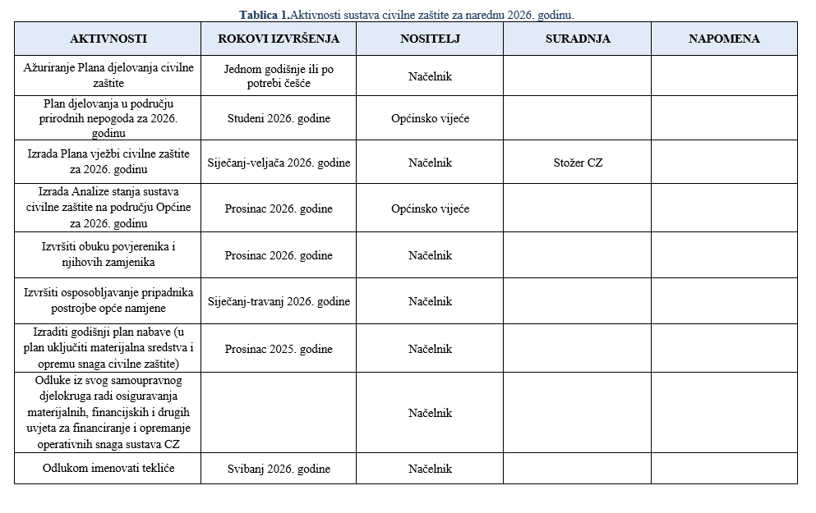

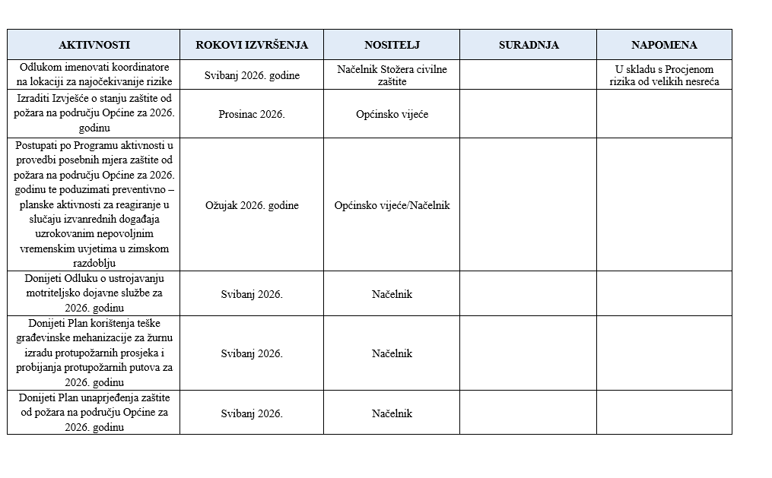

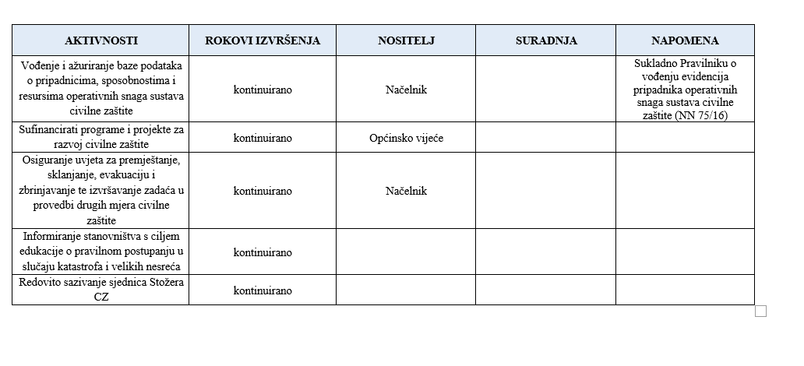

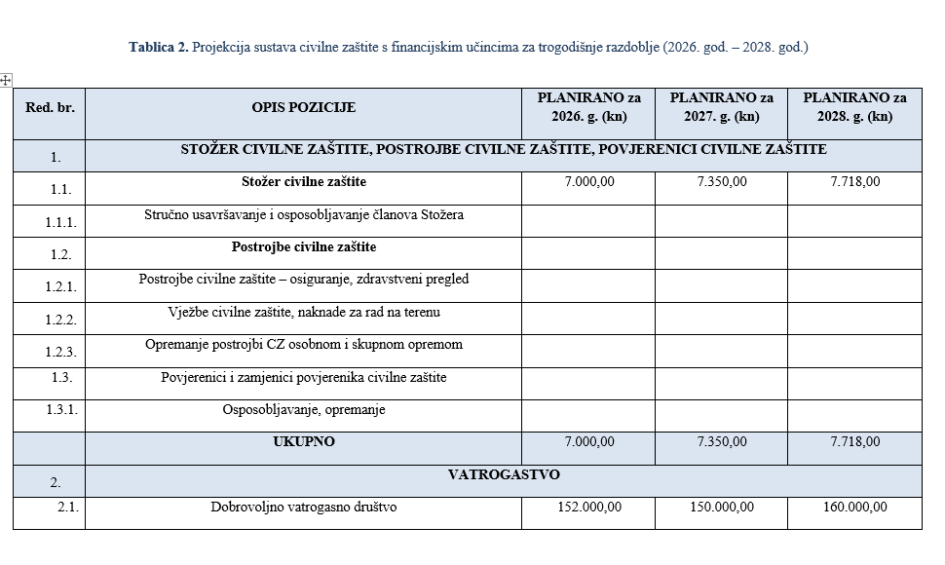

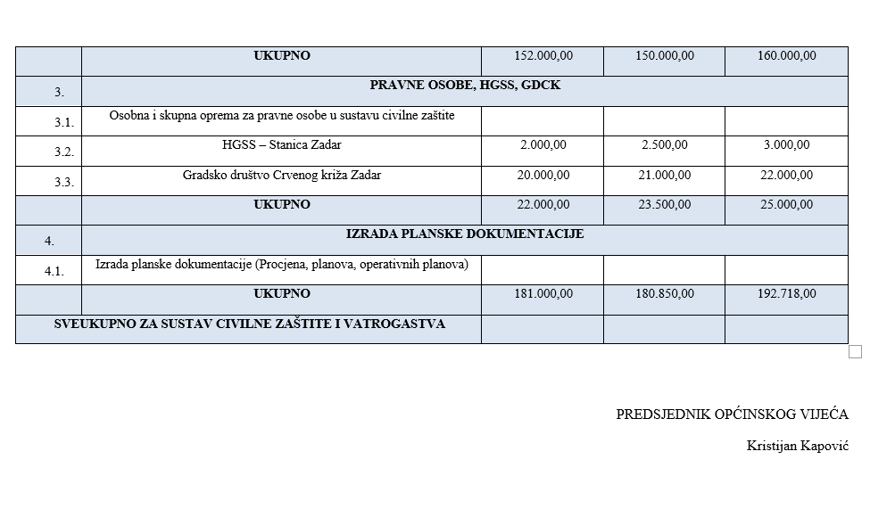

Na temelju članka 18. Zakona o proračunu („Narodne novine“ br. 144/21) i članka 30. Statuta Općine Vir („Službeni glasnik Općine Vir“ broj 11/09, 12/09, 2/11, 2/13, 2/18, 1/20, 4/21), Općinsko vijeće Općine Vir na svojoj 05. sjednici održanoj dana 10. prosinca 2025. godine donijelo je

ODLUKU
o izvršavanju Proračuna Općine Vir za 2026. godinu

I. OPĆE ODREDBE
Članak 1.

Ovom se Odlukom uređuje struktura prihoda i primitaka, rashoda i izdataka Proračuna Općine Vir za 2026. godinu (u daljnjem tekstu: Proračun), njegovo izvršavanje, opseg zaduživanja i jamstava Općine Vir (u daljnjem tekstu: Općina), upravljanje dugom te financijskom i nefinancijskom imovinom, prava i obveze korisnika proračunskih sredstava, preraspodjela sredstava, ovlasti Općinskog načelnika u izvršavanju Proračuna te druga pitanja o izvršavanju Proračuna.

II. SADRŽAJ PRORAČUNA

Članak 2.

Proračun se sastoji od općeg i posebnog dijela, te obrazloženja proračuna.
Opći dio Proračuna sadrži sažetak Računa prihoda i rashoda i Računa financiranja, te Račun prihoda i rashoda i Račun financiranja.
Račun prihoda i rashoda proračuna sastoji se od prihoda i rashoda prema izvorima financiranja i ekonomskoj klasifikaciji, te rashoda iskazanih prema funkcijskoj klasifikaciji.
U Računu financiranja iskazuju se primici od financijske imovine i zaduživanja te izdaci za financijsku imovinu i otplate instrumenata zaduživanja prema izvorima financiranja i ekonomskoj klasifikaciji.
Posebni dio proračuna sastoji se od plana rashoda i izdataka iskazanih po organizacijskoj klasifikaciji, izvorima financiranja i ekonomskoj klasifikaciji, raspoređenih u programe koji se sastoje od aktivnosti i projekata.
Obrazloženje proračuna sastoji se od obrazloženja općeg dijela proračuna i obrazloženja posebnog dijela proračuna.

III. IZVRŠAVANJE PRORAČUNA

Članak 3.

Za planiranje i izvršavanje Proračuna odgovoran je načelnik Općine. Pročelnici upravnih odjela i odgovorna osoba proračunskog korisnika odgovorni su za potpunu i pravodobnu naplatu prihoda i primitaka iz svoje nadležnosti, te za izvršavanje svih rashoda i izdataka u skladu s namjenama.
Proračun se izvršava u skladu s raspoloživim sredstvima i dospjelim obvezama.
Prihodi proračuna ubiru se i uplaćuju u proračun u skladu sa zakonom ili drugim propisima, neovisno o visini prihoda planiranih u proračunu.
Namjenski prihodi su doprinosi, prihodi za posebne namjene, pomoći, donacije i prihodi od prodaje ili zamjene nefinancijske imovine u vlasništvu proračunskog korisnika, a koja nije stečena iz općih prihoda i primitaka, te naknade s naslova osiguranja ako premija nije plaćena iz općih prihoda i primitaka. Namjenski primici su primici od financijske imovine i zaduživanja čija je namjena utvrđena propisom i/ili ugovorom. Namjenski prihodi i primici koji nisu iskorišteni u prethodnoj godini prenose se u proračun za tekuću proračunsku godinu.
Ako su namjenski prihodi i primici uplaćeni u nižem opsegu nego što je iskazano u Proračunu obveze se mogu preuzeti i plaćati samo u visini stvarno uplaćenih, odnosno raspoloživih sredstava.
Uplaćene i prenesene, a neplanirane pomoći, donacije i prihodi za posebne namjene i namjenski primici od zaduživanja mogu se koristiti prema naknadno utvrđenim aktivnostima i/ili projektima.
Ako aktivnosti i projekti za koje su sredstva osigurana u proračunu tekuće godine nisu izvršeni do visine utvrđene proračunom, mogu se u toj visini izvršavati u slijedećoj godini.

Članak 4.

Proračunska sredstva koristit će se samo za namjene koje su utvrđene Proračunom i to do visine utvrđene u Posebnom dijelu Proračuna.

Članak 5.

Proračunski korisnik može preuzeti obveze iz ugovora na teret proračuna tekuće godine samo za namjene i do visine utvrđene financijskim planom ako su za to ispunjeni svi zakonom i drugim propisima utvrđeni uvjeti.
Proračunski korisnik može preuzeti obveze iz ugovora koji zahtijevaju plaćanje u sljedećim godinama, neovisno o izvoru financiranja, isključivo na temelju prethodne suglasnosti načelnika.
Iznimno, prethodna suglasnost nije potrebna ako se radi o rashodima za redovito poslovanje koji nastaju kontinuirano (komunalne usluge, opskrba energentima, telekomunikacijske usluge).

Članak 6.

Proračunska zaliha osigurava se u iznosu od 30.000,00 EUR-a i koristit će se za zakonom utvrđene namjene.
O korištenju sredstava Proračunske zalihe odlučuje Općinski načelnik, a o istome izvještava Općinsko vijeće.

Članak 7.

Općinski načelnik podnosi Općinskom vijeću polugodišnje izviješće o izvršavanju Proračuna za razdoblje siječanj – lipanj tekuće godine, a godišnje izvješće podnosi sa stanjem na dan 31. prosinca.

Članak 8.

Isplata proračunskih sredstava obavlja se temeljem vjerodostojne knjigovodstvene dokumentacije ili naloga za prijenos sredstava koju potpisom ovjerava nalogodavac.
Nalogodavac za izvršenje stavki iz Proračuna je Općinski načelnik. Iznimno, za nabavu roba i usluga Općinski načelnik može odobriti plaćanje predujmom.

Članak 9.

Pogrešno ili više uplaćeni prihodi u Proračun vraćaju se uplatiteljima na teret tih prihoda. Pogrešno ili više uplaćeni prihodi u proračune prethodnih godina vraćaju se uplatiteljima na teret rashoda Proračuna. Rješenje o povratu sredstava donosi nadležni Upravni odjel Općine na temelju dokumentiranog zahtjeva.

Članak 10.

Instrumente osiguranja plaćanja kojima se na teret Proračuna stvaraju obveze potpisuje načelnik.
Instrumenti osiguranja plaćanja primljenih od pravne osobe kao sredstvo osiguranja naplate potraživanja ili izvođenja radova i usluga dostavljaju se Upravnom odjelu za računovodstvo i proračun.

IV. ZADUŽIVANJE I DAVANJE JAMSTAVA

Članak 11.

Općina se može zaduživati uzimanjem kredita, zajmova i izdavanjem vrijednosnih papira. Ukupna godišnja obveza iz stavka 1. ovog članka može iznositi najviše do 20 posto ostvarenih prihoda u godini koja prethodi godini u kojoj se zadužuje. U iznos ukupne godišnje obveze uključen je iznos prosječnog godišnjeg anuiteta po kreditima, zajmovima, obveze na osnovi izdanih vrijednosnih papira i danih jamstava i suglasnosti iz članka 127. stavka 1. Zakona o proračunu, te dospjele obveze iskazane u zadnjem raspoloživom financijskom izvještaju.

V. UPRAVLJANJE FINANCIJSKOM IMOVINOM

Članak 12.

Raspoloživim novčanim sredstvima na računu Proračuna upravlja Općinski načelnik.
Slobodna novčana sredstva Proračuna mogu se oročiti kod poslovne banke poštujući načela sigurnosti i likvidnosti. Ugovor o oročavanju sklapa Općinski načelnik.
Prihodi od upravljanja raspoloživim novčanim sredstvima prihod su Proračuna.
Novčana sredstva iz stavka 1. ovog članka mogu se plasirati samo s povratom do 31. prosinca 2026. godine.

VI. PRIMJENA PRORAČUNSKOG RAČUNOVODSTVA

Članak 13.

Za provedbu Proračuna primjenjuje se proračunsko računovodstvo. Nadležni upravni odjel Općine obavezan je izraditi financijske izvještaje, sve sukladno zakonskim propisima o financijskom izvješćivanju.

Članak 14.

Nadležni upravni odjel Općine obvezan je provoditi postupak nabave roba, usluga i ustupanje radova sukladno zakonskim propisima.

VII. URAVNOTEŽENJE PRORAČUNA I PRERASPODJELA SREDSTAVA PRORAČUNA

Članak 15.

Ako tijekom godine dođe do znatnije neusklađenosti planiranih prihoda/primitaka i rashoda/izdataka Proračun se mora uravnotežiti izmjenama i dopunama Proračuna prema postupku za donošenje proračuna.
Općinski načelnik može odobriti preraspodjelu sredstava najviše do 5% rashoda i izdataka na razini skupine ekonomske klasifikacije koja se umanjuje i to unutar izvora financiranja opći prihodi i primici i unutar izvora financiranja namjenski primici. Općinski načelnik o odobrenoj preraspodjeli sredstava izvješćuje Općinsko vijeće uz polugodišnje i godišnje izvješće.

VIII. PRIJELAZNE I ZAVRŠNE ODREDBE

Članak 16.

Ova Odluka stupa na snagu osmog dana od dana objave u „Službenom glasniku Općine Vir.

OPĆINSKO VIJEĆE OPĆINE VIR

KLASA: 021-05/25-01/07
URBROJ:2198-12-06-25-1
Vir, 10. prosinca 2025. godine
Predsjednik Općinskog vijeća
Kristijan Kapović

KLASA:021-05/25-01/8
URBROJ:2198/12-06-25-1
Vir, 10. prosinca 2025. godine

Na temelju članka 86. Zakona o prostornom uređenju („Narodne novine“ br. 153/13, 65/17, 114/18, 39/19, 98/19, 67/23) i članka 30. Statuta Općine Vir (”Službeni glasnik Općine Vir” br. 11/09, 12/09, 2/11, 2/13, 2/18, 01/20), Općinsko vijeće Općine Vir na svojoj 5. sjednici održanoj 10. prosinca 2025. godine donosi

O D L U K U
o izmjeni i dopuni Odluke o izradi II. izmjena i dopuna Prostornog plana uređenja Općine Vir

Članak 1.

U Odluci o izradi II. Izmjena i dopuna Prostornog plana uređenja Općine Vir („Službeni glasnik Općine Vir“ br. 9/25), članka 4. mijenja se i glasi:

„Razlozi za izradu II Izmjena i dopuna Prostornog plana uređenja Općine Vir su:

- usklađenje sa Zakonom o prostornom uređenju
- usklađenje sa Prostornim planom Zadarske županije županije
- prilagođavanje uvjeta gradnje i/ili rekonstrukcije sa specifičnim zahtjevima i prostornim mogućnostima
- korekcije granica građevinskog područja u skladu sa potrebama i zakonom utvrđenim mogućnostima
- transformacija Plana prema Pravilniku o prostornim planovima i Zakonu o prostornom uređenju
- revizija izgrađenih i neizgrađenih dijelova građevinskog područja naselja i usklađenje sa stvarnim stanjem u prostoru
- supstituacija dijelova građevinskih područja
- određivanje zone potrebne za lokaciju helidroma
- analiza potrebe obveze izrade urbanističkog plana i granica obuhvata istih
- proširenje postojećeg izdvojenog građevinskog područja izvan naselja
- analiza i utvrđivanje granice postojećih UPU-a.

Razlozi za transformaciju Plana proizlaze iz Zakona kojim je dana mogućnost provedbe postupka transformacije kao procesa prelaska Plana iz analognog u digitalni oblik uz digitalnu transforamaciju poslovnih procesa u sustavu e Planovi te će se provesti na način propisan Zakonom o prostornom uređenju.

Cilj transformacije Plana je izrada i donošenje digitalnog oblika Plana sa svojstvima i sadržajima pridruženih sukladno Pravilniku.

Granice obuhvata transformacije Plana identične su granicama obuhvata Plana.“

Članak 2.

Članak 16. mijenja se i glasi: „U skladu s člankom 86. Zakona na Prijedlog odluke o izradi Plana sukladno posebnim propisima kojima se ureduje zaštita okoliša i prirode pribavljeno je:
- Mišljenje, KLASA: 351-07/25-01/156, URBROJ: 2198-07/1-25-2, od 08. listopada 2025. godine
- Mišljenje, KLASA: 351-07/25-01/218, URBROJ: 2198-07/1-25-2, od 04. prosinca 2025. godine
, koje je izdalo nadležno tijelo za zaštitu okoliša i prirode: Zadarska županija, Upravni odjel za prostorno uredenje, zaštitu okoliša i komunalne poslove.“

Članak 3.

Ova odluka stupa na snagu osmog dana od dana objave u «Službenom glasniku Općine Vir».

Predsjednik Općinskog vijeća
Općine Vir
Kristijan Kapović

Na temelju članka 10. stavak 3. Zakona o financiranju političkih aktivnosti, izborne promidžbe i referenduma („Narodne novine“, br. 29/19 i 98/19) i članka 30. Statuta Općine Vir („Službeni glasnik Općine Vir“ broj 11/09, 12/09, 02/11, 02/13, 02/18, 01/20), Općinsko vijeće Općine Vir na svojoj 5. sjednici održanoj dana 10. prosinca 2025. godine donijelo je

O D L U K U
o raspoređivanju sredstava za rad političkih stranaka i nezavisnih vijećnika u 2026. godini

Članak 1.

Ovom se Odlukom uređuju uvjeti financiranja iz Proračuna Općine Vir (u nastavku teksta: Proračun) političkih stranaka koje su zastupljene u Općinskom vijeću, kao i nezavisnih vijećnika izabranih sa liste grupe birača za 2026. godinu, sukladno Zakonu o financiranju političkih aktivnosti, izborne promidžbe i referenduma.

Članak 2.

Sredstva za redovito godišnje financiranje političkih stranaka koje imaju svoje vijećnike u Općinskom vijeću te nezavisnih vijećnika izabranih sa liste grupe birača, osiguravaju se u Proračunu u iznosu od 1.200,00 eura po vijećniku.

Članak 3.

Pravo na financiranje iz sredstava Proračuna imaju političke stranke čiji je član vijećnik u Općinskom vijeću te nezavisni vijećnici izabrani sa liste grupe birača.

Članak 4.

͈Sredstva iz članka 2. ove Odluke raspoređuju se na način da se utvrdi jednaki iznos sredstava za svakog vijećnika u Općinskom vijeću, tako da pojedinoj političkoj stranci pripadaju sredstva razmjerna broju njezinih vijećnika u trenutku konstituiranja Općinskog vijeća.

U slučaju udruživanja dviju ili više političkih stranaka, financijska sredstva koja se raspoređuju sukladno stavku 1. ovoga članka pripadaju političkoj stranci koja je pravni slijednik političkih stranaka koje su udruživanjem prestale postojati. Politička stranka koja je pravni slijednik dužna je Općinskom vijeću dostaviti pisanu obavijest o statusnoj promjeni (udruživanju političkih stranaka) najkasnije u roku od 15 dana od dana nastale promjene.

Ako nezavisni vijećnik postane član političke stranke koja participira u Općinskom vijeću, sredstva za redovito godišnje financiranje iz Proračuna Općine Vir pripadaju političkoj stranci čiji je on postao član i doznačuju se na račun te političke stranke u razdoblju do isteka njegova mandata, neovisno o eventualnom istupanju iz te stranke u navedenom razdoblju. Nezavisni vijećnik dužan je najkasnije u roku od 15 dana od dana stupanja u članstvo političke stranke o tome pisano izvijestiti Općinsko vijeće.

Nezavisni vijećnik izabran s liste grupe birača kojem mandat prestane prije isteka vremena na koje je izabran, dužan je u roku od 90 dana od prestanka mandata prije isteka vremena na koje je izabran vratiti u Proračun Općine Vir neutrošena financijska sredstva dobivena iz proračuna Općine Vir.

Članak 5.

Za svakog vijećnika podzastupljenog spola, političkim strankama, nezavisnim vijećnicima pripada i pravo na naknadu u visini od 10% iznosa predviđenog po svakom vijećniku, a određenog u članku 2. ove Odluke.

Članak 6.

Političkim strankama i nezavisnim vijećnicima zastupljenim u Općinskom vijeću raspoređuju se sredstva osigurana u Proračunu Općine Vir za 2026. godinu, razmjerno broju njezinih vijećnika, kao i nezavisnim vijećnicima izabranim sa liste grupe birača, u iznosima kako slijedi:

- Nezavisni.........................................................................................................3.600,00
Hrvatska narodne stranka-liberalni demokrati ................................................2.400,00
Hrvatska socijalno-liberalna stranka................................................................2.400,00
Hrvatska seljačka stranka.................................................................................1.200,00
Hrvatska demokratska zajednica......................................................................1.200,00
Socijaldemokratska partija Hrvatske.................................................................1.200,00
- Članovima izabranim s liste birača
- Frane Vučetić……………………....1.200,00
- Josip Bašić …………………...........1.200,00
- Šime Vučetić ……………………..1.200,00

Članak 7.

Odluku o raspoređivanju sredstava prema članku 4. stavku 1. ove Odluke donosi Općinsko vijeće.
Raspoređena sredstva doznačuju se na žiroračun političke stranke odnosno na poseban račun nezavisnog vijećnika tromjesečno u jednakim iznosima.
Nezavisni vijećnik je dužan otvoriti poseban račun za redovito financiranje svoje djelatnosti.

Članak 8.
Ova Odluka stupa na snagu osmog dana od dana objave u „Službenom glasniku Općine Vir“.

OPĆINSKO VIJEĆE OPĆINE VIR

KLASA: 021-05/25-01/08
URBROJ:2198-12-06-25-1
Vir, 10. prosinca 2025. godine
Predsjednik Općinskog vijeća
Kristijan Kapović

Na temelju Zakona o lokalnim porezima („Narodne novine“ broj 115/16, 101/17, 114/22, 114/23, 152/24), Zakona o izmjenama i dopuni Zakona o lokalnim porezima ( „Narodne novine“ broj 154/24), Odluci o općinskim porezima („Službeni glasnik Općine Vir“ broj 13/24, 1/25), članka 30. Statuta Općine Vir („Službeni glasnik Općine Vir“ broj 11/19, 12/09, 2/11, 2/13, 2/18, 1/20, 4/21) Općinsko vijeće Općine Vir na svojoj 5. sjednici održanoj dana 10. prosinca 2025. godine donijelo je

ODLUKU
o izmjeni i dopuni Odluke o općinskim porezima

Članak 1.

Članak 5. Odluke o općinskim porezima se mijenja i sada glasi:

„Porez na nekretnine plaća se u iznosu od 8,00 eura/m2 neto korisne površine objekta za cijelo područje Općine Vir“.

Članak 2.

Ostale odredbe Odluke o općinskim porezima ostaju nepromjenjene.

Članak 3.

Ova Odluka objaviti će se u „Službenom glasniku Općine Vir“, a stupa na snagu
1. siječnja 2026. godine

OPĆINSKO VIJEĆE OPĆINE VIR

KLASA: 021-05/25-01/09
URBROJ:2198-12-06-25-1
Vir, 10. prosinca 2025. godine

Predsjednik Općinskog vijeća
Kristijan Kapović

Na temelju članka 78. Zakona o komunalnom gospodarstvu („Narodne novine“, broj 68/18, 110/18, 32/20 i 145/24) i članka 30. Statuta Općine Vir („Službeni glasnik Općine Vir“ broj 11/09,12/09, 2/11, 2/13, 2/18, 01/20, 04/21) Općinsko vijeće Općine Vir na svojoj 5. sjednici održanoj dana 10. prosinca 2025. godine donijelo je
O D L U K U
o izmjeni i dopuni Odluke o komunalnom doprinosu
Članak 1.
Članak 7. mijenja se i glasi:
„Jedinična vrijednost komunalnog doprinosa određuje se u eurima po m³ građevine i iznosi:

Zona | I. zona | II. zona
Iznos komunalnog doprinosa | 18,30 eura/ m³ | 17,00 eura/ m³

Za građenje, dogradnju ili nadogradnju stambenih zgrada s jednom stambenom jedinicom utvrđeni iznos u I. zoni umanjuje se za 23 %, a u zoni II umanjuje se za 30 %.
Za građenje, dogradnju ili nadogradnju poslovnih zgrada utvrđeni iznos u I. zoni umanjuje se za 46 %, a u zoni II umanjuje se za 60 %.
Za nezakonito izgrađene stambene zgrade za koje je pokrenut postupak za donošenje rješenja o izvedenom stanju utvrđeni iznos u I. zoni umanjuje se za 69 %, a u zoni II. umanjuje se za 60 %.
Za nezakonito izgrađene poslovne zgrade za koje je pokrenut postupak za donošenje rješenja o izvedenom stanju utvrđeni iznos u I. zoni umanjuje se za 92 %, a u zoni II. umanjuje se za 90%
Članak 2.
Ova Odluka stupa na snagu osmog dana od dana objave u „Službenom glasniku Općine Vir“.

OPĆINSKO VIJEĆE OPĆINE VIR

KLASA: 021-05/25-01/10
URBROJ:2198-12-06-25-1
Vir, 10. prosinca 2025. godine

Predsjednik Općinskog vijeća
Kristijan Kapović

Na temelju članka 132. stavka 1., članka 167. stavka 5. podstavka 8. Zakona o gradnji („Narodne novine“ broj 153/13, 20/17, 39/19, 125/19), članka 58. Zakona o građevinskoj inspekciji („Narodne novine” broj 153/13) i odredbe članka 30. Statuta Općine Vir („Službeni glasnik Općine Vir” broj 11/09, 12/09, 02/11, 02/13, 02/18, 01/20, 04/21), a uz prethodno pribavljeno mišljenje Turističke zajednice Općine Vir, Općinsko vijeće Općine Vir na svojoj 5. sjednici održanoj dana 10. prosinca 2025. godine donijelo je

O D L U K U
o zabrani i ograničenju građevinskih radova za vrijeme turističke sezone

I OPĆA ODREDBA

Članak 1.

Ovom Odlukom propisuje se vrijeme zabrane ili ograničavanja izvođenja građevinskih radova na području Općine Vir u tijeku trajanja turističke sezone. Ovom Odlukom propisuju se i prekršajne sankcije za slučaj izvođenja građevinskih radova protivno zabrani i ograničavanju u smislu ove Odluke, te određuje upravno tijelo Općine Vir koje je nadležno za nadzor provedbe ove Odluke.

Članak 2.

Pod građevinskim radovima koji se u smislu ove Odluke zabranjuju smatraju se svi zemljani radovi i radovi na izgradnji konstrukcije građevine. Zemljanim radovima i radovima na izgradnji konstrukcije građevine, u smislu ove Odluke, smatraju se prethodni i pripremni zemljani radovi, tesarski radovi, armirački radovi, betonski radovi i ostali građevinski radovi u i oko građevine, a obavljaju se uz pomoć radnih strojeva, kompresora, kamiona, građevinskih miješalica, udarnih čekića (štemalice) i slične naprave kojima se proizvodi buka u okolišu.

II VRIJEME ZABRANE RADOVA
Članak 3.

Zabranjuje se izvođenje građevinskih radova za vrijeme turističke sezone, u kalendarskom razdoblju od 15. lipnja do 15. rujna, u vremenu od 0:00 do 24:00 sata na cijelom području Općine Vir.

U vremenu, razdoblju i na području utvrđenom odredbom ovog članka, iznimno se mogu izvoditi slijedeći građevinski radovi:
- hitni radovi na popravcima objekata i uređaja komunalne i ostale infrastrukture koji se javljaju nenadano i kojima se sprječava nastanak posljedica opasnih za život i zdravlje ljudi, okoliš ili imovinu veće vrijednosti,

- nužni radovi na popravcima građevina kada zbog oštećenja postoji neposredna opasnost za život i zdravlje ljudi, okoliš ili imovinu veće vrijednosti,

- radovi na projektima od posebnog interesa za Općinu Vir,

- građenje objekata za koje je utvrđen interes Republike Hrvatske, kao i interes jedinice lokalne samouprave,

- radovi na uklanjanju građevina na temelju inspekcijskog rješenja, rješenja Općine Vir ili odluke drugog tijela državne vlasti odnosno tijela lokalne vlasti,

- građevinski poslovi; instalaterski, podopolagački, soboslikarski, krovopokrivački i sl. završni radovi te žbukanja koji se obavljaju u manjem opsegu i koji ne proizvode buku u okolišu.

Članak 4.

Iznimno od odredbe iz članka 3. ove Odluke Upravni odjel za prostorno uređenje, graditeljstvo i komunalno gospodarstvo može na temelju podnesenog zahtjeva odobriti obavljanje građevinskih radova na području Općine Vir u razdoblju iz članka 3. ove Odluke, a koji se iz objektivnih razloga nisu mogli završiti do 15. lipnja, odnosno za koje postoji potreba da započnu sa radom prije 15. rujna.

O podnesenim zahtjevima odlučuje nadležni upravni odjel na prijedlog Povjerenstva koje se sastoji od tri člana.

Povjerenstvo iz prethodnog stavka imenuje Načelnik.

III PREKRŠAJNA ODREDBA

Članak 5.

Za svaki provedeni postupak i evidentirani prekršaj novčanim kaznama u visini od 6.636,14 eura kaznit će se prekršitelji - pravne osobe u svojstvu izvođača i investitora koji postupe protivno odredbama ove Odluke.

Za svaki provedeni postupak i evidentirani prekršaj novčanim kaznama u visini od 3.318,07 eura kaznit će se prekršitelji - fizičke osobe u svojstvu izvođača i investitora koji postupe protivno odredbama ove Odluke.

Članak 6.

Nadzor nad provedbom ove Odluke povjerava se Upravnom odjelu za prostorno uređenje, graditeljstvo i komunalno gospodarstvo.

IV ZAVRŠNA ODREDBA

Članak 7.

Ove Odluka stupa na snagu osmog dana od dana objave u „Službenom glasniku Općine Vir“.

OPĆINSKO VIJEĆE OPĆINE VIR

KLASA: 021-05/25-01/11
URBROJ:2198-12-06-25-1
Vir, 10. prosinca 2025. godine

Predsjednik Općinskog vijeća
Kristijan Kapović

___________________________________________________________________________

Na temelju članka 30. Statuta Općine Vir ("Službeni glasnik Općine Vir" br. 11/09, 12/09, 02/11, 02/13, 02/18, 01/20, 04/21),Općinsko vijeće Općine Vir na svojoj 5. sjednici održanoj dana 10. prosinca 2025. godine, donijelo je

O D L U K U
o kupnji k.č. 4626/1, 4573 i 4813 k.o. Vir

Članak 1.

Općina Vir kupit će k.č. 4626/1, k.o. Vir, u svrhu izgradnje objekata javne namjene.

Općina Vir kupit će k.č. 4573 k.o. Vir, u svrhu izgradnje objekata javne namjene.

Općina Vir kupit će k.č. 4813 k.o. Vir, u svrhu izgradnje objekata javne namjene.

Članak 2.

Tržišna vrijednost nekretnine k.č. 4626/1 k.o. Vir iz prethodnog članka procijenjena je od strane sudskog vještaka na iznos od 92.400,00 eura.

Tržišna vrijednost nekretnine k.č. 4573 k.o. Vir iz prethodnog članka procijenjena je od strane sudskog vještaka na iznos od 96.900,00 eura.

Tržišna vrijednost nekretnine k.č. 4813 k.o. Vir iz prethodnog članka procijenjena je od strane sudskog vještaka na iznos od 63.100,00 eura.

Članak 3.

Na temelju ove Odluke načelnik Općine Vir će u ime Općine Vir kao kupca, sa vlasnicima zemljišta, kao prodavateljima, sklopiti ugovore o kupoprodaji predmetnih nekretnina.

Članak 4.

Ova Odluka stupa na snagu osmog dana od dana objave u "Službenom glasniku Općine Vir".

OPĆINSKO VIJEĆE OPĆINE VIR
KLASA: 021-05/25-01/12
URBROJ:2198-12-06-25-1
Vir, 10. prosinca 2025. godine

Predsjednik Općinskog vijeća
Kristijan Kapović

Na temelju članka 457. Zakona o trgovačkim društvima („Narodne novine“ broj 111/93, 34/99, 121/99, 52/00, 118/03, 107/07, 146/08, 137/09, 125/11, 152/11, 111/12, 68/13, 110/15, 40/19, 34/22, 114/22, 18/23, 130/23, 136/24), ), članka 30. Statuta Općine Vir („Službeni glasnik Općine Vir“ broj 11/09, 12/09, 02/11, 02/13, 02/18, 01/20), Općinsko vijeće Općine Vir na svojoj 5. sjednici održanoj dana 10. prosinca 2025. godine donijelo je

Odluku
o povećanju temeljnog kapitala trgovačkog društva „Vir zaštita“ d.o.o.

Članak 1.

Općina Vir osigurati će sredstva za povećanje temeljnog kapitala društva s ograničenom odgovornošću „Vir zaštita“ d.o.o. za zaštitarsku djelatnost iz Vira, Put mula 16, MB: 110035828, OIB: 64356025992.
Članak 2.

Za povećanje temeljnog kapitala iz članka 1. ove Odluke osigurat će se sredstva u iznosu od 75.000,00 eura iz Proračuna Općine Vir.

Članak 3.

Načelnik Općine Vir potpisati će izmjene Izjave o osnivanju društva s ograničenom odgovornošću „Vir zaštita“ d.o.o. i pristupiti kod javnog bilježnika radi ovjere i potvrde akata.

Članak 4.

Ova Odluka stupa na snagu danom donošenja.

KLASA: 021-05/25-01/13
URBROJ:2198-12-06-25-1
Vir, 10. prosinca 2025. godine

Predsjednik Općinskog vijeća
Kristijan Kapović

Na temelju članka 457. Zakona o trgovačkim društvima („Narodne novine“ broj 111/93, 34/99, 121/99, 52/00, 118/03, 107/07, 146/08, 137/09, 125/11, 152/11, 111/12, 68/13, 110/15, 40/19, 34/22, 114/22, 18/23, 130/23, 136/24), ), članka 30. Statuta Općine Vir („Službeni glasnik Općine Vir“ broj 11/09, 12/09, 02/11, 02/13, 02/18, 01/20), Općinsko vijeće Općine Vir na svojoj 5. sjednici održanoj dana 10. prosinca 2025. godine donijelo je
Odluku
o povećanju temeljnog kapitala trgovačkog društva „Vir održavanje“ d.o.o.

Članak 1.

Općina Vir osigurati će sredstva za povećanje temeljnog kapitala društva s ograničenom odgovornošću „Vir održavanje“ d.o.o. za komunalne djelatnosti iz Vira, Put mula 16, MB: 110013101, OIB: 37440789789.
Članak 2.

Za povećanje temeljnog kapitala iz članka 1. ove Odluke osigurat će se sredstva u iznosu od 75.000,00 eura iz Proračuna Općine Vir.

Članak 3.

Načelnik Općine Vir potpisati će izmjene Izjave o osnivanju društva s ograničenom odgovornošću „Vir održavanje“ d.o.o. i pristupiti kod javnog bilježnika radi ovjere i potvrde akata.

Članak 4.

Ova Odluka stupa na snagu danom donošenja.

KLASA: 021-05/25-01/14
URBROJ:2198-12-06-25-1
Vir, 10. prosinca 2025. godine

Predsjednik Općinskog vijeća
Kristijan Kapović

Na temelju članka 457. Zakona o trgovačkim društvima („Narodne novine“ broj 111/93, 34/99, 121/99, 52/00, 118/03, 107/07, 146/08, 137/09, 125/11, 152/11, 111/12, 68/13, 110/15, 40/19, 34/22, 114/22, 18/23, 130/23, 136/24), ), članka 30. Statuta Općine Vir („Službeni glasnik Općine Vir“ broj 11/09, 12/09, 02/11, 02/13, 02/18, 01/20), Općinsko vijeće Općine Vir na svojoj 5. sjednici održanoj dana 10. prosinca 2025. godine donijelo je
Odluku
o povećanju temeljnog kapitala trgovačkog društva „Vir turizam“ d.o.o.

Članak 1.

Općina Vir osigurati će sredstva za povećanje temeljnog kapitala društva s ograničenom odgovornošću „Vir turizam“ d.o.o. za ugostiteljsko-turističke djelatnosti i djelatnosti turističke agencije iz Vira, Put mula 7, MB: 110013097, OIB: 72410007537.
Članak 2.

Za povećanje temeljnog kapitala iz članka 1. ove Odluke osigurat će se sredstva u iznosu od 75.000,00 eura iz Proračuna Općine Vir.

Članak 3.

Načelnik Općine Vir potpisati će izmjene Izjave o osnivanju društva s ograničenom odgovornošću „Vir turizam“ d.o.o. i pristupiti kod javnog bilježnika radi ovjere i potvrde akata.

Članak 4.

Ova Odluka stupa na snagu danom donošenja.

KLASA: 021-05/25-01/15
URBROJ:2198-12-06-25-1
Vir, 10. prosinca 2025. godine

Predsjednik Općinskog vijeća
Kristijan Kapović

Na temelju članka 457. Zakona o trgovačkim društvima („Narodne novine“ broj 111/93, 34/99, 121/99, 52/00, 118/03, 107/07, 146/08, 137/09, 125/11, 152/11, 111/12, 68/13, 110/15, 40/19, 34/22, 114/22, 18/23, 130/23, 136/24), ), članka 30. Statuta Općine Vir („Službeni glasnik Općine Vir“ broj 11/09, 12/09, 02/11, 02/13, 02/18, 01/20), Općinsko vijeće Općine Vir na svojoj 5. sjednici održanoj dana 10. prosinca 2025. godine donijelo je
Odluku
o povećanju temeljnog kapitala trgovačkog društva „Čisti otok“ d.o.o.

Članak 1.

Općina Vir osigurati će sredstva za povećanje temeljnog kapitala društva s ograničenom odgovornošću „Čisti otok“ d.o.o. za komunalne djelatnosti iz Vira, Put mula 16, MB: 060185328, OIB: 15717069876.
Članak 2.

Za povećanje temeljnog kapitala iz članka 1. ove Odluke osigurat će se sredstva u iznosu od 175.000,00 eura iz Proračuna Općine Vir.

Članak 3.

Načelnik Općine Vir potpisati će izmjene Izjave o osnivanju društva s ograničenom odgovornošću „Čisti otok“ d.o.o. i pristupiti kod javnog bilježnika radi ovjere i potvrde akata.

Članak 4.

Ova Odluka stupa na snagu danom donošenja.

KLASA: 021-05/25-01/16
URBROJ:2198-12-06-25-1
Vir, 10. prosinca 2025. godine

Predsjednik Općinskog vijeća
Kristijan Kapović

Na temelju članka 11. stavak 2. podstavak 4. i članka 230. Zakona o zdravstvenoj zaštiti („Narodne novine“ broj 100/18, 125/19, 147/20, 199/22, 156/22 i 33/23), članka 4. Pravilnika o načinu pregleda umrlih te utvrđivanju vremena i uzroka smrti („Narodne novine“ broj 46/11, 06/13 i 63/14) te članka 30. Statuta Općine Vir („Službeni glasnik Općine Vir“ broj 11/09,12/09, 2/11, 2/13, 2/18, 01/20, 04/21) Općinsko vijeće Općine Vir na svojoj 5. sjednici održanoj dana 10. prosinca 2025. godine donosi
ZAKLJUČAK
o prijedlogu za imenovanje mrtvozornika za područje Općine Vir

Članak 1.
Predlaže se Županijskoj skupštini Zadarske županije da imenuje za poslove utvrđivanja nastupa smrti, vremena i uzroka smrti osoba umrlih izvan zdravstvene ustanove za područje Općine Vir:
- Nikolinu Radeljak iz Vira, Jadranska ulica 14.

Članak 2.
Ovaj Zaključak dostavlja se Županijskoj skupštini Zadarske županije na daljnje postupanje.

Članak 3.
Ova Odluka stupa na snagu dan nakon objave u „Službenom glasniku Općine Vir“.

OPĆINSKO VIJEĆE OPĆINE VIR

KLASA: 021-05/25-01/17
URBROJ:2198-12-06-25-1
Vir, 10. prosinca 2025. godine

Predsjednik Općinskog vijeća
Kristijan Kapović

Sukladno odredbama Zakona o arhivskom gradivu i arhivima (NN 61/2018., 98/2019., 114/2022., 36/2024), te temeljem čl. 5 Pravilnika o upravljanju dokumentarnim gradivom izvan arhiva (NN 105/2020.) i članka 30. Statuta Općine Vir, Općinsko vijeće Općine Vir, na 5. sjednici održanoj dana 10. prosinca 2025. donosi:

P R A V I L A

za upravljanjem dokumentarnog gradiva
Općine Vir

I. OPĆE ODREDBE

Članak 1.
Pravilima za upravljanje dokumentarnim gradivom Općine Vir (u daljnjem tekstu: Pravila) uređuju se sva pitanja organizacije, upravljanja, obrade, odlaganja i čuvanja, izlučivanja i odabiranja, predaje i pobiranja dokumentarnog i arhivskog gradiva koje je nastalo, zaprimljeno ili se koristi u poslovanju Općine Vir, te o infrastrukturi informacijskog sustava, njegovom upravljanju i vanjskim uslugama.
Sastavni dio ovih Pravila predstavlja u (privitku) i Popis dokumentarnog gradiva Općine Vir s rokovima čuvanja (u daljnjem tekstu: Popis gradiva), koji obuhvaća sve vrste gradiva koje nastaju ili bi mogle nastati radom Općine Vir, odnosno sve vrste gradiva kojih je Općina Vir u posjedu.

Članak 2.
Za cjelokupno arhivsko i dokumentarno gradivo odgovoran/na je načelnik Općine Vir. Nadzor nad zaštitom cjelokupnog arhivskoga i dokumentarnog gradiva obavlja Državni arhiv u Zadru (u daljnjem tekstu: DAZD), te se u tom smislu obvezuju na suradnju sve osobe odgovorne i zadužene za gradivo.

Članak 3.
Gradivo nastalo djelovanjem i radom Općine Vir čini cjelinu (arhivski fond) i u pravilu se ne može dijeliti.
Dokumentarno gradivo može se dijeliti ili spajati zbog promjene unutarnjeg ustrojstva Općine Vir, prenošenja dijela ili svih poslova na drugog stvaratelja, zbog preuzimanja dijela ili svih poslova drugog stvaratelja, a uz prethodno pribavljeno mišljenje DAZD-a.
Nadležno tijelo koje donosi odluku o podjeli ili spajanju dokumentarnog gradiva dužno je utvrditi posjednika za svaki dio ovako podijeljenog ili spojenog dokumentarnog gradiva koji preuzima obveze zaštite i očuvanja dokumentarnog i arhivskoga gradiva koje su za stvaratelja propisane Zakonom o arhivskom gradivu i arhivima.

Članak 4.
Definicije pojmova za potrebe ovih Pravila:
Arhivsko gradivo je odabrano dokumentarno gradivo koje ima trajnu vrijednost za kulturu, povijest, znanost ili druge djelatnosti, ili za zaštitu i ostvarivanje prava i interesa osoba i zajednica, zbog čega se trajno čuva
Dokumentarno gradivo su sve informacije zapisane na bilo kojem mediju, koje su nastale, zaprimljene ili prikupljene u obavljanju djelatnosti pravnih i fizičkih osoba te mogu pružiti uvid u aktivnosti i činjenice povezane s njihovom djelatnošću
Dokumentarno gradivo u digitalnom obliku je gradivo u digitalnom obliku zapisa i pohranjeno na strojno čitljivom nosaču informacija, nastalo kao izvorno digitalno gradivo ili pretvorbom gradiva u digitalni oblik
Dokumentarno gradivo u digitalnom obliku za trajno čuvanje je gradivo čiji je sadržaj zapisan u digitalnom obliku i pohranjen na strojno čitljivom nosaču zapisa pri čemu takav digitalni oblik kao i nosač zapisa osigurava učinkovitu trajnu pohranu i sukladnost tehnološkom razvoju u skladu sa Zakonom o arhivskom gradivu i arhivima
Identifikator zapisa ili označitelj predstavlja skup znakova dodijeljenih metapodacima i/ili informacijskom objektu s ciljem jedinstvena označavanja
Informacijski sustav za upravljanje gradivom (spisima) je sustav koji prikuplja, pohranjuje, čuva, obrađuje i isporučuje informacijske objekte
Informacijski objekt je temeljni oblik sadržaja informacijskog sustava koji obuhvaća podatke i informacije o njima
Informacijski paket čine informacijski objekt i pripadajući metapodaci koji čine cjelinu prikladnu za pohranu, prikaz i razmjenu, a osim opisnih podataka mogu sadržavati digitalne kopije i/ili podatke o tim kopijama, informacije o pakiranjima i drugo
Izlučivanje je postupak kojim se iz cjeline gradiva izdvajaju jedinice čiji je utvrđeni rok čuvanja istekao.
Lokator zapisa je podatak o smještaju koji osigurava pristup i korištenje zapisa
Metapodaci su strukturirane informacije o podacima koje opisuju informacijski objekt i olakšavaju pretraživanje, korištenje i upravljanje gradivom
Odabiranje arhivskoga gradiva je postupak kojim se iz dokumentarnog gradiva nakon postupka vrednovanja odabire arhivsko gradivo za trajno čuvanje
Pismohrana je ustrojstvena jedinica tijela javne vlasti ili pravne osobe u kojoj se odlaže i čuva dokumentarno i arhivsko gradivo
Popis dokumentarnog gradiva s rokovima čuvanja je hijerarhijski uređen popis vrsta gradiva koje nastaju u okviru pojedinih područja djelatnosti i poslovnih aktivnosti stvaratelja gradiva u kojem su za jedinice gradiva upisani rokovi čuvanja, način određivanja početka tijeka roka i uputa o postupanju nakon isteka roka.
Posjednik gradiva je pravna ili fizička osoba koja je vlasnik ili je u posjedu gradiva kojem nije stvaratelj, nego ga drži s bilo kojega naslova (npr. pravni je slijednik stvaratelja ili je gradivo strane provenijencije odnosno slučajno je došlo u posjed i sl.).
Pretvorba gradiva je postupak prebacivanja gradiva iz jednog oblika ili sustava u drugi, uz očuvanje autentičnosti, integriteta, pouzdanosti i iskoristivosti
Popis cjelokupnog gradiva je popis svih jedinica cjelokupnoga gradiva u posjedu Općine Vir, bez obzira na mjesto čuvanja, organiziran prema sadržajnim cjelinama.
Stvaratelj gradiva je tijelo javne vlasti, pravna ili fizička osoba, ili grupa osoba, koje obavljaju određenu djelatnost i čijim djelovanjem nastaje dokumentarno i arhivsko gradivo
Tehnička jedinica gradiva je jedinica fizičke organizacije gradiva (svežanj, kutija, knjiga, fascikl, mapa, mikrofilmska rola, magnetska traka)
Upravljanje spisima odnosno dokumentarnim i arhivskim gradivom je segment organizacije poslovanja koji skrbi za nastanak, prosljeđivanje, organizaciju, obradu, vrednovanje i zaštitu dokumentacije. Spisi sadrže informacije koje su vrijedan resurs i važna poslovna imovina. Spisi omogućuju da se dokumentiraju i zaštite prava i interesi organizacije, zaposlenika i stranaka, podupiru obavljanje aktivnosti unutar organizacije, osiguravaju zaposlenicima pristup informacijama koje su im potrebne u obavljanju posla, osiguravaju kontinuitet poslovanja i štite organizaciju od rizika kojima bi mogla biti izložena.
Vrednovanje je postupak kojim se utvrđuju rokovi čuvanja dokumentarnog gradiva te odabire koje dokumentarno gradivo ima svojstvo arhivskoga gradiva.

II. OBVEZE OPĆINE VIR, STVARATELJA DOKUMENTARNOG I ARHIVSKOG GRADIVA

Članak 5.
Općina Vir dužna je kao stvaratelj dokumentarnog i arhivskog gradiva:
- uspostaviti informacijski sustav i propisati ga Pravilima za upravljanje dokumentarnim gradivom, kako bi osigurao da dokumentarno gradivo koje posjeduje bude primjereno zaštićeno, sređeno i opisano,
- utvrditi pravila i postupke nastajanja izvornog dokumentarnog gradiva u digitalnom obliku,
- osigurati pretvorbu arhivskoga gradiva nastaloga u fizičkom ili analognom obliku u digitalni oblik,
- odrediti rok čuvanja za sve vrste gradiva koje nastaje njegovim radom te takav Popis dokumentarnog gradiva s rokovima čuvanja dostaviti DAZD-u na odobrenje,
- izlučiti i uništiti dokumentarno gradivo u fizičkom ili analognom i digitalnom obliku kojemu su protekli rokovi čuvanja i nema značenja za tekuće poslovanje stvaratelja gradiva niti svojstvo arhivskoga gradiva ili kulturnog dobra,
- uništiti i prije isteka rokova fizičko ili analogno gradivo pretvoreno u digitalni oblik ako su u postupku pretvorbe obavljene provjere cjelovitosti i kvalitete pretvorbe sukladno odredbama Pravilnika o upravljanju dokumentarnim gradivom i ako je ishođena potvrda o sukladnosti,
- osigurati prostore za odlaganje i čuvanje dokumentarnog gradiva u fizičkom ili analognom obliku,
- dostaviti popise cjelokupnog gradiva DAZD-u odnosno ispravke i dopune popisa za dokumentacijske cjeline za koje je popis već dostavljen, do kraja godine za prethodnu godinu,
- obavještavati DAZD o svim važnijim promjenama u vezi s gradivom i omogućiti uvid u stanje gradiva,
- izvjestiti DAZD o svakoj promjeni statusa i ustrojstva radi davanja mišljenja o postupanju s gradivom.

III. UPRAVLJANJE GRADIVOM (SPISIMA)
III.1. Informacijski sustavi

Članak 6.
Osnovni zahtjevi za svaki sustav upravljanja spisima su:
- Sustav je potrebno urediti temeljem zakonskih i podzakonskih propisa te internim Pravilima za upravljanje dokumentarnim gradivom.
- Sustav treba obuhvatiti svu dokumentaciju koja mora biti pregledna te jasno i dosljedno strukturirana; dokumentacija je cjelovita ako sadrži sve jedinice dokumentacije koje mogu nastati tijekom poslovnih aktivnosti stvaratelja, što se utvrđuje analizom poslovnih aktivnosti, odnosno klasifikacijskog ili razredbenog plana dokumentacije, a istim je obuhvaćeno cjelokupno poslovanje organizacije i sva dokumentaciju koja pri tome može nastati, a pri čemu je potrebno predvidjeti mjesto pojedinih jedinica dokumentacije u ukupnoj strukturi dokumentacije.
- U svrhu ostvarivanja prava i zaštite interesa, podrške poslovanju i postizanju poslovnih ciljeva te očuvanja poslovnog identiteta, potrebno je provesti vrednovanje ukupne dokumentacije, odnosno odrediti rokove čuvanja spisa
- Dokumentaciju kojoj prođu rokovi čuvanja potrebno je izlučiti.
- Osigurati zaštitu i dugotrajno čuvanje spisa u pismohrani te su tomu prilagođeni i zahtjevi u svezi s prostorom, opremom i minimalnim uvjetima smještaja.
- Osigurati iskoristivost dokumentacije, odnosno omogućiti njenu dostupnost i korištenje.

Članak 7.
Upravljanje spisima kao poslovanje odvija se u svim ustrojstvenim jedinicama stvaratelja, te su principe i pravila postupanja dužni poznavati svi zaposlenici.

Članak 8.
Sve jedinice dokumentarnog gradiva u posjedu Općine Vir moraju se nalaziti u uređenom informacijskom sustavu za upravljanje gradivom, biti identificirane u njemu i dostupne osobama koje imaju pravo pristupa podacima koje gradivo sadrži.
Za svaki informacijski sustav za upravljanje gradivom koji Općina Vir koristi mora biti određeno koje se gradivo u njemu čuva, te osoba/osobe odgovorne za sustav kao i osigurana cjelovitost gradiva u sustavu.
Ako Općina Vir posjeduje gradivo koje se ne nalazi u uređenom informacijskom sustavu upravljanja gradivom, odnosno onaj čije jedinice gradiva nisu jednoznačno identificirane, primjereno zaštićene i dostupne osobama koje imaju pravo pristupa podacima koje gradivo sadrži, dužan je o tome obavijestiti DAZD.

III.2. Zaprimanje jedinica gradiva u informacijski sustav

Članak 9.
Jedinice gradiva zaprimaju se u informacijski sustav za upravljanje gradivom u pravilu čim nastanu, odnosno čim se zaprime, odnosno zaprimanje jedinice gradiva u informacijski sustav za upravljanje gradivom biti će zabilježeno najmanje podacima o vremenu zaprimanja, izvoru iz kojeg je jedinica zaprimljena i osobi koja je zaprimila jedinicu gradiva.
Podatke o zaprimanju jedinica gradiva u informacijski sustav za upravljanje gradivom potrebno je primjereno zaštititi od mijenjanja, brisanja ili dodavanja.
Način prijenosa gradiva iz jednog informacijskog sustava u drugi, mora biti opisan sukladno čl. 11. Pravilnika o upravljanju dokumentarnim gradivom izvan arhiva.

Članak 10.
Nastanak jedinice gradiva treba biti dokumentiran metapodacima u odgovarajućem informacijskom sustavu koji su trajno logički povezani s jedinicom gradiva.
Podaci o nastanku jedinice gradiva sadržavaju jedinstveni identifikator, naziv, vrijeme nastanka, oznaku iz popisa dokumentarnog gradiva Općine Vir s rokovima čuvanja kojoj jedinica pripada, podatke o osobi ili osobama koje su odgovorne za nastanak jedinice gradiva, podatke o ograničenjima dostupnosti (ako ih ima) te predviđeni rok čuvanja.
Podaci o ograničenjima dostupnosti sadrže pravnu osnovu za svako pojedino ograničenje.
Općina Vir dužna je osigurati nepromjenljivost podataka o nastanku jedinice gradiva najmanje do isteka roka čuvanja jedinice gradiva.

Članak 11.
Svaki informacijski sustav kojim se upravlja dokumentarnim gradivom Općine Vir mora sadržavati Popis cjelokupnog gradiva koje se nalazi u tom sustavu. Sadržaj i način izrade popisa gradiva definiran je čl.12. Pravilnika o upravljanju dokumentarnim gradivom izvan arhiva.
Popis cjelokupnog gradiva Općine Vir vodi se i dostavlja u strukturiranom elektroničkom obliku koji je prikladan za ponovnu uporabu i dijeljenje podataka.
O svakoj jedinici gradiva u informacijskom sustavu za upravljanje gradivom Popis mora sadržavati najmanje one podatke koji su označeni kao obvezni podaci u specifikaciji metapodataka koju donosi i objavljuje na svojim mrežnim stranicama HDA.

III. 3. Pretvorba gradiva

Članak 12.
Pretvorba gradiva Općine Vir mora biti obavljena u obliku koji pruža jamstvo glede pouzdanosti i uporabivosti gradiva na način:
- da su sačuvana sva bitna svojstva, sastavnice, učinci i uporabivost izvornoga gradiva (očuvanje cjelovitosti gradiva);
- da je pretvorba gradiva izvršena na način koji pruža razumno jamstvo da nije obavljeno neovlašteno i nedokumentirano dodavanje, mijenjanje ili uklanjanje svojstava gradiva;
- da je pretvorba obavljen u skladu s utvrđenim pravilima i da je primjereno dokumentiran
- da je pretvorba gradiva, koje je predmetom zaštite autorskog prava, izvršena uz poštivanje propisa kojima se uređuje autorsko pravo;
- da je pretvorba obavljena u skladu s drugim propisima kojima se uređuju uvjeti i postupci pretvorbe određenih vrsta dokumentarnoga gradiva.
Dokumentarno gradivo može se pretvoriti u digitalni oblik kod Općine Vir na način da su očuvani autentičnost, cjelovitost, vjerodostojnost podrijetla, čitljivost i povjerljivost gradiva tijekom pretvorbe i nakon pretvorbe u obliku u koji je pretvoreno.

Članak 13.
Dokumentacija informacijskog sustava kojim se obavlja pretvorba gradiva u digitalni oblik kod Općine Vir mora sadržavati podatke o softveru i hardveru koji se koriste, informacijskim objektima koji nastaju ili se obrađuju u postupku pretvorbe, kao i mrežni plan i detaljnu specifikaciju postupka pretvorbe.
Pored podataka iz stavka 1. ovog članka, dokumentacija treba sadržavati i odgovarajuće upute koje su definirane čl. 18. Pravilnika o upravljanju dokumentarnim gradivom izvan arhiva.
Postupak pretvorbe gradiva u digitalni oblik mora biti primjereno dokumentiran sukladno utvrđenoj razini rizika, tako da je moguće provjeravati tko je i kada obavio pretvorbu te u kojem tehničkom i organizacijskom okruženju.

Članak 14.
Općina Vir mora u postupku pretvorbe procijeniti razinu rizika u odnosu na gubitak autentičnosti, cjelovitosti, vjerodostojnosti podrijetla, čitljivost ili povjerljivost gradiva te utvrditi je li taj rizik umjeren, visok ili vrlo visok.
Način utvrđivanja rizika definira se sukladno odredbama čl. 26. i 27. Pravilnika o upravljanju dokumentarnim gradivom izvan arhiva.

Članak 15.
Tijek radnog procesa u postupku pretvorbe gradiva jasno se utvrđuje na način da se određuje koje gradivo treba pretvoriti te tko obavlja pojedine radnje u pretvorbi gradiva i način na koji ih treba obaviti.
Postupak pretvorbe gradiva uključuje stvaranje podataka koji omogućuju provjeru cjelovitosti gradiva nakon pretvorbe, način i vrijeme provjere cjelovitosti i kvalitete u obliku u koji je pretvoreno, sukladno utvrđenoj razini rizika od gubitka cjelovitosti.
Postupkom pretvorbe mora biti određeno kako se i kada provjeravaju cjelovitost i kvaliteta pretvorbe sukladno propisanim pravilima te može li se i pod kojim uvjetima izvorno gradivo uništiti.
Priprema gradiva za pretvorbu, snimanje gradiva, osiguranje cjelovitosti gradiva Općine Vir obavlja se sukladno čl. 22., 23. i 25. Pravilnika o upravljanju dokumentarnim gradivom izvan arhiva.
Informacijska sigurnost u sustavu za pretvorbu gradiva kod Općine Vir mora biti u skladu sa čl. 21. Pravilnika o upravljanju dokumentarnim gradivom izvan arhiva.

Članak 16.
HDA na zahtjev Općine Vir provodi ocjenu sukladnosti pravila, tehnologije i postupaka pretvorbe i čuvanja gradiva s odredbama Zakona o arhivskom gradivu i arhivima te Pravilnika o upravljanju dokumentarnim gradivom izvan arhiva putem Obrasca za provjeru sukladnosti te izdaje odgovarajuću potvrdu o sukladnosti tih pravila, tehnologije, postupaka pretvorbe i čuvanja gradiva.
Općin Vir dužna je obavijestiti HDA o svakoj izmjeni pravila, tehnologije ili postupaka u pretvorbi i čuvanju gradiva ili o odstupanjima u njihovoj primjeni, te radi provjere sukladnosti dostaviti HDA Obrazac za provjeru sukladnosti pravila, tehnologije i postupaka pretvorbe i čuvanja gradiva.

III. 4. Pohrana i zaštita

Članak 17.
Sve organizacijske jedinice Općine Vir dužne su cjelovito i primjereno dokumentirati poslove koje obavljaju sukladno zahtjevima propisa i drugih normativnih akata koji uređuju djelatnost i način rada Općine Vir.
Riješene predmete u fizičkom ili analognom obliku potrebno je tehnički opremiti u svrhu zaštite, stoga se odlažu u za to određene omote, fascikle, registratore, arhivske kutije, svežnjeve, uveze ili arhivske mape (fascikle s preklopom) i sl. tehničke jedinice.
U ustrojstvenoj jedinici u kojoj je gradivo nastalo čuva se onoliko koliko zahtjevaju poslovni procesi, a nakon toga gradivo se obvezno predaje u pisarnicu.
Voditelj svake ustrojstvene jedinice odgovoran je za dokumentarno i arhivsko gradivo koje nastaje u njegovom poslovnom području, od trenutka zaprimanja i obrade do predaje na daljnje čuvanje. Svaki zaposlenik odgovoran je za gradivo za koje je zadužen u pogledu sadržaja, podataka, pravodobne obrade te ukupnog stanja svakog predmeta kojim raspolaže. Svaki zaposlenik koji je zadužen za gradivo do predaje u pismohranu, dužan ga je tijekom godine odlagati po utvrđenom planu koji odgovara naravi posla te ga svrstati u odgovarajuće arhivske jedinice. Na svakoj tehničkoj jedinici, ispisuju se slijedeći podatci:
- naziv institucije,
- ustrojstvena jedinica,
- godina (raspon) nastanka gradiva,
- naziv i vrsta gradiva,
- raspon brojeva predmeta u arhivskoj jedinici,
- rok čuvanja gradiva.

Članak 18.
Dokumentarno i arhivsko gradivo Općine Vir, u fizičkom ili analognom obliku prikuplja se, zaprima, obrađuje, evidentira, odabire i izlučuje te osigurava od oštećenja i gubitka u odgovarajućoj ustrojbenoj jedinici i/ili pismohrani Općine Vir.
Dokumentarno gradivo u digitalnom obliku kao i određene cjeline gradiva u fizičkom ili analognom obliku mogu se čuvati i obrađivati u drugim ustrojstvenim jedinicama, ako je to potrebno radi poslovanja te ako je tako utvrđeno ovim Pravilima ili posebnom odlukom (npr. računovodstvena, kadrovska i dr.).

Članak 19.
Dokumentarno i arhivsko gradivo u fizičkom ili analognom obliku predaje se u pismohranu u sređenom stanju, u tehnički oblikovanim i označenim arhivskim jedinicama te uz popis jedinica gradiva obuhvaćenog primopredajnim zapisnikom.
Primopredajni zapisnik supotpisuju ovlašteni zaposlenici koji predaju gradivo i odgovorna osoba za rad pismohrane, odnosno zaposlenik u pismohrani.
Primopredajni zapisnik izrađuje se u dva primjerka, od kojih jedan čuva ustrojstvena jedinica koja predaje dokumentarno gradivo, a drugi odgovorna osoba za rad pismohrane, odnosno zaposlenik u pismohrani.
Odgovorna osoba za rad pismohrane, odnosno zaposlenik u pismohrani, dužan je pregledati cjelokupno preuzeto dokumentarno gradivo i provjeriti točnost upisanih podataka.

Članak 20.
Po prijmu i obradi dokumentarnog i arhivskog gradiva na način propisan odredbama ovih Pravila, gradivo se raspoređuje na police, odnosno u ormare u odgovarajućim prostorijama pismohrane.
Dokumentarno i arhivsko gradivo razvrstava se prema funkcionalnim dokumentacijskim cjelinama, vremenu nastanka, vrstama gradiva i rokovima čuvanja.
Nakon smještanja dokumentarnog i arhivskog gradiva na police i u ormare, obavlja se označavanje tehničkih jedinica gradiva.

Članak 21.
U okviru rada pismohrane, vode se sljedeće evidencije:
- evidencija ulaska gradiva u pismohranu
- knjiga posudbe – upisuju se podaci o gradivu koje je izdano na privremeno korištenje putem odgovarajuće potvrde (reversa), a za uvid i izdavanje kopija gradiva u digitalnom obliku potreban je samo upis u evidenciju.

Članak 22.
Općina Vir jednom godišnje, te uvijek po zahtjevu DAZD-a, dostavlja popise svoga cjelokupnog dokumentarnog i arhivskoga gradiva, neovisno o mjestu pohrane, odnosno njegove ispravke i dopune, sa stanjem zadnjeg dana prethodne godine.

III. 5. Obveza osiguranja primjerenih uvjeta pohrane i zaštite gradiva

Članak 23.
Općina Vir dužna je osigurati primjerene uvjete, prostor, opremu i stručno osoblje za pohranu i zaštitu dokumentarnog i arhivskog gradiva.
U slučaju pohrane dokumentarnog i arhivskog gradiva u računalni oblak, gradivo se mora čuvati u zasebnom računalnom oblaku, zaštićeno enkripcijom i lozinkom, mora se znati gdje je fizičko mjesto pohrane gradiva u svim fazama pohrane i obrade dokumentarnog i arhivskog gradiva te isto ne smije biti izvan granica Republike Hrvatske.
Općina Vir mora osigurati odgovarajuću sigurnost za hardver i softver te kontrolu za pristup informacijskom sustavu za pohranu gradiva.
DAZD nadzire uvjete pohrane i zaštite gradiva.

III. 6. Pohrana i zaštita gradiva u fizičkom ili analognom obliku

Članak 24.
Općina Vir dužna je su osigurati primjeren prostor i opremu za pohranu i zaštitu dokumentarnog i arhivskog gradiva.
Gradivo se oprema na način koji omogućuje sigurno i jednostavno rukovanje gradivom i osigurava zaštitu primjerenu roku čuvanja gradiva (omoti, kutije i slične tehničke jedinice).
Tehničke jedinice gradiva označavaju se podacima koji se nedvojbeno povezuju s podacima u popisu gradiva.
Primjerenim prostorom za pohranu i zaštitu gradiva smatraju se spremišta:
- koja su čista, uredna, suha, zračna i zaštićena od prodora nadzemnih i podzemnih voda i viška sunčeve svijetlosti
- udaljena od mjesta otvorenoga plamena, od prostorija u kojima se čuvaju lako zapaljive tvari, od izvora prašenja i onečišćenja zraka
- propisno udaljena od proizvodnih i energetskih postrojenja, instalacija i vodova (plinskih, vodovodnih, kanalizacijskih)
- opremljena odgovarajućim električnim instalacijama, sa središnjim isključivanjem
- opremljena rasvjetnim tijelima koje ne emitiraju štetna zračenja
- osigurana od provale
- kojima je zapriječen pristup neovlaštenim osobama, u radno vrijeme i izvan radnog vremena
- u kojima temperatura u pravilu ne prelazi 16 – 20 °C, a relativna vlažnost 45 – 55 %
- koje su opremljene vatrodojavnim uređajima i uređajima za suho gašenje požara.

Članak 25.
Dokumentarno i arhivsko gradivo se oprema zaštitnom opremom koja omogućuje sigurno rukovanje i štiti ga od oštećenja.
Spremišta u kojima se čuva gradivo potrebno je opremiti metalnim policama ili ormarima koji su primjereni za smještaj gradiva.
Dokumentarno i arhivsko gradivo ne smije se držati na podu, stolovima ili drugim mjestima koja nisu namijenjena za njegovo odlaganje.
Pri izvođenju radova u spremištima u kojima se čuva gradivo ili u njihovoj blizini, kao i prilikom čišćenja tih prostorija, ne smiju se koristiti sredstva i postupci koji mogu biti štetni za gradivo (upotreba otvorenog plamena, korištenje agresivnih kemijskih sredstava i zapaljivih tvari, pretjerano vlaženje), pogotovo ako gradivo nije prethodno izmješteno na mjesto sigurno od posljedica primjene tih sredstava i postupaka.

III. 7. Uvjeti pohrane i zaštite gradiva u digitalnom obliku

Članak 26.
Općina Vir dužna je sa gradivom u digitalnom obliku upravljati u informacijskom sustavu koji osigurava primjerenu razinu zaštite gradiva i očuvanje autentičnosti, cjelovitosti, vjerodostojnosti podrijetla, čitljivosti i povjerljivosti gradiva te sustavom koji omogućava upravljanje rizicima od gubitka gradiva ili navedenih svojstava gradiva.
Gradivo treba biti zaštićeno od gubitka izradom sigurnosnih kopija ili drugom odgovarajućom mjerom informacijske sigurnosti, sukladno procjeni rizika.
Postupci upravljanja gradivom u digitalnom obliku trebaju biti dokumentirani.
Informacijski sustav u kojem se čuva arhivsko gradivo u digitalnom obliku treba omogućiti izvoz jedinica arhivskog gradiva i pripadajućih metapodataka.

III. 8. Vrednovanje gradiva

Članak 27.
Pravila za upravljanje dokumentarnim gradivom Općine Vir s Popisom dokumentarnog gradiva s rokovima čuvanja Općine Vir iz članka 1. ovih Pravila dostavljaju se DAZD-u na odobrenje.
Ako DAZD u roku od trideset dana od dana zaprimanja zahtjeva ne izda odobrenje ili ne odbije izdati odobrenje iz stavka 1. ovoga članka, smatra se da je ovo odobrenje izdano.

Članak 28.
Ako u radu Općine Vir nastane jedinica gradiva koja nije predviđena u Popisu gradiva, Općina Vir dužna je dopuniti taj Popis na propisani način.

Članak 29.
Općina Vir određuje rokove čuvanja dokumentarnog gradiva sukladno propisima koji uređuju obvezu čuvanja pojedinih vrsta dokumenata, potrebama poslovanja i zaštite vlastitih i tuđih prava i interesa, interesa javnosti, interesa za kulturu, povijest i druge znanosti te prema oglednim popisima gradiva s rokovima čuvanja i uputama nadležnog državnog arhiva DAZD-a.
Ukoliko Općina Vir posjeduje gradivo koje nije nastalo njegovim radom ili radom tijela čiju djelatnost nastavlja, dužna je utvrditi rokove čuvanja i za to gradivo.

Članak 30.
Ukoliko Općina Vir vodi cjelokupnu ili dio dokumentacije u digitalnom i u fizičkom ili analognom obliku, podaci o djelomičnom ili potpunom podudaranju jedinica gradiva u digitalnom i u fizičkom ili analognom obliku moraju biti naznačeni u Popisu gradiva.

III. 9. Postupak odabiranja i izlučivanja dokumentarnog gradiva

Članak 31.
Dokumentarno gradivo u fizičkom ili analognom i u digitalnom obliku, odnosno gradivo s ograničenim rokovima, čuva se u izvorniku do isteka rokova utvrđenih popisom dokumentarnog gradiva Općine Vir.

Članak 32.
Odabiranje arhivskog i izlučivanje dijela dokumentarnog gradiva kojemu su istekli rokovi čuvanja prema Popisu dokumentarnoga gradiva Općina Vir s rokovima čuvanja, vrši se redovito po isteku rokova čuvanja temeljem:
- odobrenja DAZD-a kojim se odobrava izlučivanje i uništenje gradiva po provedenom pojedinačnom postupku za određeno gradivo
- odobrenja DAZD-a kojim se odobrava izlučivanje i uništenje određenih kategorija gradiva prema odobrenom popisu gradiva s rokovima čuvanja bez provođenja posebnog postupka za svaki pojedinačni postupak
Odobrenja iz stavka 1. ovog članka daju se na prijedlog Općine Vir i na temelju odobrenog Popisa iz članka 1. ovih Pravila.

III. 9.1. Postupak izlučivanja dokumentarnog gradiva po provedenom pojedinačnom postupku za određeno gradivo

Članak 33.
Postupak za izlučivanje dokumentarnog gradiva pokreće odgovorna osoba Općine Vir.
Prijedlogu za davanje odobrenja za izlučivanje gradiva prilaže se popis gradiva koje se predlaže za izlučivanje s podacima o vrsti, količini i vremenu nastanka gradiva te o osnovi za izlučivanje.

Članak 34.
Popis gradiva predloženog za izlučivanje dostavlja se DAZD-u.
DAZD izdaje rješenje u roku od trideset dana od zaprimanja prijedloga kojim može predloženo gradivo za izlučivanje u cijelosti odobriti, djelomično odobriti ili u cijelosti odbiti izlučivanje.

Članak 35.
Izlučeno gradivo uništava se na način koji osigurava zaštitu tajnosti podataka i onemogućuje neovlašteni pristup osobnim podacima.
Postupak izlučivanja gradiva i uništenje izlučenog gradiva dokumentira se bilježenjem odgovarajućih metapodataka u evidenciji gradiva, zapisnikom ili drugim odgovarajućim dokumentom.
Podatke o izlučenom gradivu potrebno je navesti u Popisu cjelokupnog gradiva.

III. 10. Dostupnost i korištenje gradiva

Članak 37.
Dokumentarno i arhivsko gradivo Općine Vir dostupno je od njegova nastanka, ako odnosnim zakonima i podzakonskim aktima nije određeno drugačije.

Članak 38.
Korištenje gradiva utvrđuje se kroz informacijske sustave.

III. 11. Predaja javnog arhivskog gradiva nadležnom arhivu
III. 11.1. Priprema gradiva za predaju

Članak 39.
Javno arhivsko gradivo predaje se DAZD-u sređeno, popisano, u zaokruženim cjelinama, tehnički opremljeno i označeno, te u digitalnom obliku koji je primjeren za trajno čuvanje.
Prije predaje gradiva Općina Vir dužna je izraditi popis gradiva koje se predaje, a popis je potrebno izraditi u prethodno utvrđenom strukturiranom elektroničkom formatu te ga dostaviti DAZD-u.
Gradivo u digitalnom obliku priprema se za predaju DAZD-u tako da se oblikuje u informacijske pakete za predaju, koji sadrže jednoznačno identificirane datoteke i s njima povezane metapodatke.
Hrvatski državni arhiv vodi popis specifikacija informacijskih paketa za koje je utvrđeno da su prihvatljivi za predaju gradiva arhivima.

Članak 40.
Troškove predaje, sređivanje, popisivanje, opremanje i pretvorbu gradiva u digitalni oblik za trajno čuvanje, podmiruje Općina Vir.

III. 11.2. Predaja gradiva u digitalnom obliku

Članak 41.
Arhivsko gradivo u digitalnom obliku predaje se DAZD-u u roku koji nije dulji od deset godina od njegova nastanka, osim ako drugim zakonom, odnosno podzakonskim aktom donesenim na temelju zakona, nisu propisani dodatni uvjeti za čuvanje klasificiranih podataka.
U postupku predaje gradiva u digitalnom obliku obvezno se provjerava cjelovitost i čitljivost gradiva koje se predaje kao i predani sadržaj koji mora biti siguran i neškodljiv za unos u informacijski sustav DAZD-a.
Arhivsko gradivo u digitalnom obliku može se preuzimati u arhiv automatiziranim povremenim pobiranjem s mrežno dostupnog mjesta ili drugim uređenim sustavom strojne razmjene podataka, ako je to primjereno s obzirom na vrstu i tehnička obilježja gradiva.
Općina Vir dužna je dostaviti popis gradiva koje se predaje u DAZD prema odredbi stavka 2. ovog članka, osim ako DAZD ne odredi drugačiji način.
Gradivo u digitalnom obliku predaje se DAZD-u tako da se preda odgovarajući popis gradiva koji sadrži identifikatore ili lokatore jedinica gradiva te ako se tijekom predaje mogu provjeriti autentičnost, cjelovitost, vjerodostojnost podrijetla i čitljivost jedinica gradiva i ako se gradivo nalazi u sustavu koji je prikladan za čuvanje arhivskog gradiva u digitalnom obliku.

III. 11.3. Predaja gradiva u fizičkom ili analognom obliku

Članak 42.
Arhivsko gradivo u fizičkom ili analognom obliku predaje se DAZD-u u roku koji u pravilu ne može biti kraći od trideset godina od njegova nastanka. Gradivo se može predati i prije isteka toga roka, ako je to nužno radi zaštite i spašavanja gradiva.
Arhivsko gradivo u fizičkom ili analognom obliku predaje se DAZD-u opremljeno opremom za trajno čuvanje i označeno oznakama tehničkih jedinica iz popisa gradiva za predaju.
Uz gradivo u fizičkom ili analognom obliku Općina Vir predaje DAZD-u isto gradivo pretvoreno u digitalni oblik sukladno odredbama ovih Pravila, Zakona o arhivskom gradivu i arhivima te Pravilniku o upravljanju dokumentarnim gradivom izvan arhiva.
Ako je gradivo u fizičkom ili analognom obliku potrebno Općini Vir za obavljanje djelatnosti ili je uslijed stanja neprikladno za dugotrajno čuvanje, DAZD može preuzeti takvo gradivo samo u digitalnom obliku.

III. 11.4. Dokumentiranje i evidentiranje predaje gradiva Državnom arhivu u Zadru
Članak 43.
O predaji javnog arhivskog gradiva Općine Vir DAZD-u sastavlja se zapisnik, službena bilješka ili drugi odgovarajući dokument sukladno čl. 43. Pravilnika o upravljanju dokumentarnim gradivom izvan arhiva.

IV. STRUČNO OSOBLJE NA POSLOVIMA OBRADE, ZAŠTITE I UPRAVLJANJA DOKUMENTARNIM I ARHIVSKIM GRADIVOM

Članak 44.
Poslovima upravljanja dokumentarnim i arhivskim gradivom izvan arhiva smatraju se:
- uspostava sustava upravljanja gradivom i izrada Pravila o istom, uz raspodjelu zaduženja,
- izrada klasifikacijskog/razredbenog plana koji sadrži cjelokupnu dokumentaciju stvaratelja te određivanje načina i oblika čuvanja pojedinih cjelina dokumentacije,
- utvrđivanje pravila i postupaka nastajanja izvornog dokumentarnog gradiva u digitalnom obliku,
- osiguranje pretvorbe arhivskoga gradiva koje je u fizičkom ili analognom obliku u digitalni oblik,
- obavljanje provjere cjelovitosti i kvalitete pretvorbe,
- vrednovanje cjelokupnog gradiva i određivanje rokova čuvanja izradom Popisa dokumentarnog gradiva s rokovima čuvanja,
- utvrđivanje dostupnosti i načina korištenja pojedinih cjelina dokumentacije,
- osiguranje prostora za odlaganje i čuvanje dokumentarnog gradiva u fizičkom ili analognom obliku,
- zaprimanje, označavanje i tehničko opremanje dokumentarnog gradiva u pismohrani, vođenje evidencija o dokumentarnom gradivu, sređivanje i opis, odlaganje i zaštita, odabiranje trajnog i izlučivanje gradiva kojem su protekli rokovi čuvanja,
- redovno godišnje dostavljanje popisa cjelokupnog gradiva DAZD-u,
- obavještavanje DAZD-a o svim važnijim promjenama u vezi s gradivom i omogućavanje uvida u stanje gradiva, radi davanja mišljenja o postupanju s gradivom,
- priprema za predaju gradiva DAZD-u.

Članak 45.
Poslovi obrade, zaštite i upravljanja dokumentarnim i arhivskim gradivom povjeravaju se osobama koje su stručno osposobljene i obučene za obavljanje pojedinih poslova.

Članak 46.
Općina Vir dužna je odrediti osobu koja obavlja stručne arhivske poslove u odnosu na dokumentarno i arhivsko gradivo i o tome obavijestiti DAZD.
Ako je opseg poslova manji, može ih obavljati određeni zaposlenik uz druge poslove, zaposlenik drugog tijela ili druga stručno osposobljena osoba.

Članak 47.
Zaposlenici na poslovima navedenim u članku 45. moraju imati najmanje srednju stručnu spremu, kao i položen ispit za provjeru stručne osposobljenosti radnika na poslovima upravljanja dokumentarnim i arhivskim gradivom izvan arhiva sukladno Pravilniku o stručnim arhivskim zvanjima i drugim zvanjima u arhivskoj struci te uvjetima i načinu njihova stjecanja (NN 104/19).
Ukoliko zaposlenik iz st. 1. ovoga članka nema položen stručni ispit, stječe pravo polaganja stručnog ispita nakon šest mjeseci radnoga iskustva na obavljanju poslova upravljanja dokumentarnim i arhivskim gradivom izvan arhiva.
Zaposlenici iz st. 1. ovog članka mogu ostvariti i pravo na stjecanje stručnog arhivskog zvanja sukladno odredbama Pravilniku o stručnim arhivskim zvanjima i drugim zvanjima u arhivskoj struci te uvjetima i načinu njihova stjecanja

V. ZAVRŠNE ODREDBE

Članak 48.
Odgovorne osobe za cjelokupno dokumentarno i arhivsko gradivo nastalo tijekom poslovanja Općine Vir obvezne su postupati u skladu sa Zakonom o arhivskom gradivu i arhivima, pravilnicima proizašlima iz zakona te odredbama ovih Pravila.
Članak 49.
Izmjene i dopune ovih Pravila donose se na način propisan Pravilnikom o upravljanju dokumentarnim gradivom izvan arhiva po postupku utvrđenim za njegovo donošenje.

Članak 50.
Za sva pitanja koja nisu navedena ovim Pravilima primjenjuje se Zakon o arhivskom gradivu i arhivima, njegovi podzakonski akti, kao i drugi zakonski propisi kojima se pobliže utvrđuje rukovanje i rokovi čuvanja dokumentarnog i arhivskog gradiva.

Članak 51.
Popis dokumentarnog gradiva Općine Vir s rokovima čuvanja primjenjuje se po dobivenom odobrenju DAZD-a i čini sastavni dio ovih Pravila.

Članak 52.
Ova Pravila stupaju na snagu u roku od 8 dana od dana objave na oglasnoj ploči, tj. na web stranicama Općine Vir, a nakon prethodnog odobrenja nadležnog DAZD-a.

KLASA: 021-05/25-01/18
URBROJ:2198-12-06-25-1
Vir, 10. prosinca 2025. godine

Predsjednik Općinskog vijeća:
_________________________
Kristijan Kapović

___________________________________________________________________________

“Službeni glasnik Općine Vir” – Službeno glasilo Općine Vir
Izdavač: Općina Vir
Vir, Trg Sv. Jurja 1, telefon: 023 / 362-018
službeni glasnik objavljuje se i na www.vir.hr

